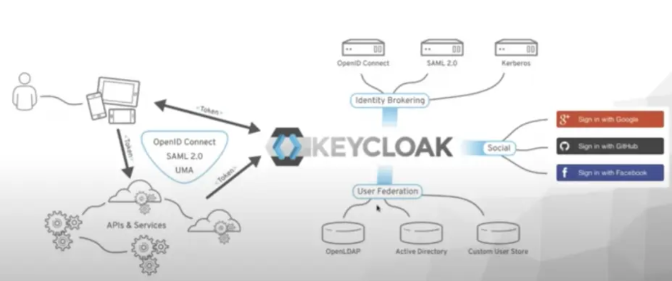

Documentation EN COURS

Table des matières

Rappel 1

Spring 9

Keycloak : 9

Interaction Keycloak Open API 23

Export/Import keycloak 23

Log Keycloak 28

Configuration Swagger/Postman/Keycloak (à destination des développeurs) 31

L’interaction entre Keycloak et le client Swagger : 31

Traitement du Thème Keycloak 44

VAULT 56

Lancement de Keycloak au travers d’un Docker file : 56

## Rappel

[**Keycloak**](https://www.keycloak.org/) est un outil de gestion des identités et d’authentification. Il est porté par Red Hat et est open-source. Cet outil est utilisé pour le SSO, il implémente les standards OAuth 2.0 avec les protocoles sous-jacents **OpenID** ou **SAML**.

OAuth 2.0 défini, pour son mécanisme, 4 acteurs :

Le **Resources Owner** : Ceci correspond le plus souvent à un **utilisateur final** Recolnat. Il s'agit d'une personne physique (Remarque : il peut s'agir aussi d'un service Web, authentifié avec les informations d'identification du client).

Le **Resource Server** : c’est une API (le plus souvent REST) ​​chargée de servir les ressources. Dans le cadre Recolnat, ce sont les micro-services **collection-manager, authorisation** …. Comme Recolnat emploie Spring, ce sont des applications avec @RestController (ou @Controller avec @ResponseBody).

Le **Client** : c’est un logiciel qui doit accéder aux ressources via un ou plusieurs serveurs de ressources (**Resources Owner**) ; il le fait en son propre nom (avec les informations d'identification du client) ou au nom d'un utilisateur final pour lequel il dispose d'un jeton d'accès. Dans le cadre Recolnat, c’est **l’application front End** (en React) qui fait office de client.

**Authorization Server** : c’est le serveur délivrant et certifiant les identités et la délégation d'identité (ce qu'un utilisateur final a autorisé à un client à faire en son nom). Dans le cadre Recolnat, c’est le serveur **Keycloak**.

Il existe un cinquième acteur « technique ».

Le **User Agent :** Dans le cas d'une application Web, le User Agent est le navigateur Web utilisé pour accéder à l'application. Pour une application mobile, le User Agent est le système d'exploitation du téléphone mobile. Dans les deux scénarios, le User Agent est un acteur que l’application ne contrôle pas. Cet acteur va faire l’interface technique entre le **Resources Owner** (l’utilisateur) et l’**Authorization Server**

***Authorization Code Grant Type Flow*** (le plus souvent employé sur des architectures N tiers, avec Application Web classique. Remarque : Dans le cadre d’application monolithique classique. Le serveur applicatif fait office à la fois d’application web et de resource owner).

Ce mécanisme d’authentification, va appeler, au travers du user agent (browser), l’IHM d’authentification du serveur d’autorité (ici, Keycloak), puis l’utilisateur remplit le formulaire (login/mot de passe). Lorsque le serveur d’autorité va recevoir le formulaire, il va alors vérifier l’identité de l’utilisateur, puis lui attribué une session et retourné vers le user agent (browser) un code d’autorisation (le redirect est effectué via l’url transmise dans l’envoi du formulaire). Ensuite, au travers du user agent (browser), un appel est réalisé vers le serveur applicatif. Cet appel inclut le code d’autorisation. Le serveur applicatif va transmette le code d’autorisation au serveur d’autorité qui va le validé et lui retourné un token. Lors de la suite des échanges entre la partie front et le serveur applicatif, le token est transmis dans le header des appels. Le serveur applicatif est en charge, par la suite, lors de chaque échange, de s’assurer de la validité du token, en le transmettant au serveur d’autorité.

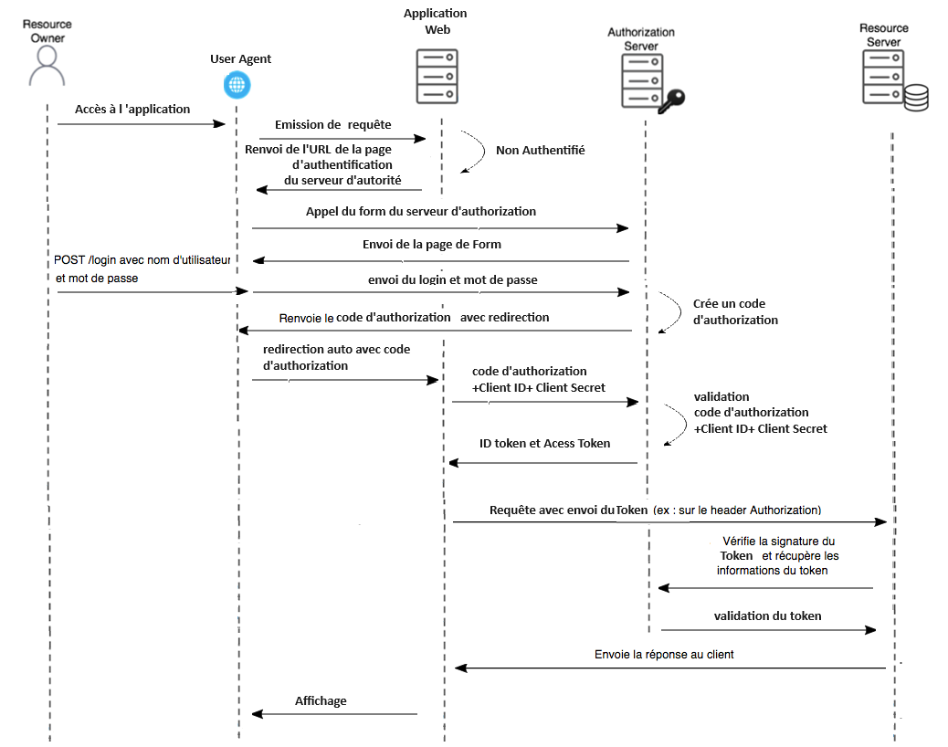

***Resource Owner Password Flow*** :(cadre où le client (application web) et le resource owner ont un fort lien de confiance. Permettant au resource owner de lui transmettre ses crédentials (login/pwd))

Ce mécanisme d’authentification, à la différence du mécanisme d’« authorization Code Grant Type Flow », ne s’appuie pas sur le formulaire d’authentification du serveur d’autorité, mais sur le formulaire d’authentification du serveur applicatif. (C’est pour cela que l’on indique une notion de lien de confiance)

Ce mécanisme d’authentification, va appeler, au travers du user agent (browser), l’IHM d’authentification du serveur applicatif, puis l’utilisateur remplit le formulaire (login/mot de passe). Lorsque le serveur applicatif va recevoir le formulaire, il peut éventuellement le validé, puis va alors transmettre l’identité de l’utilisateur au serveur d’autorité, qui va lui attribuer une session et retourné un token. Lors de la suite des échanges entre la partie front et le serveur applicatif, le token est transmis dans le header des appels. Le serveur applicatif est en charge, par la suite, lors de chaque échange, de s’assurer de la validité du token, en le transmettant au serveur d’autorité.

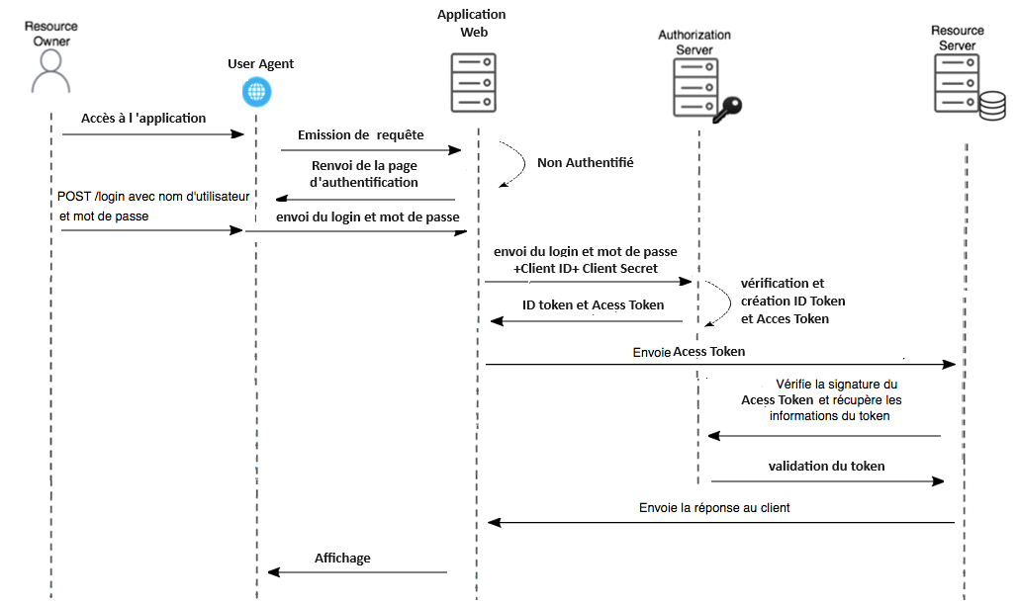

Ex d’appel curl :

$ curl --request POST \

--url 'http://localhost:8180/realms/recolnat-oauth2/protocol/openid-connect/token' \

--header 'content-type: application/x-www-form-urlencoded' \

--data username=respinsttest1@recolnat.com\

--data password=test\

--data grant_type=password \

--data client_id=recolnat-oidc \

--data client_secret=ee5jLU9Z27S1SNyusPI5o8ODmcjJ0Mw5 \

>

REPONSE :

% Total % Received % Xferd Average Speed Time Time Time Current

Dload Upload Total Spent Left Speed

100 2660 100 2520 100 140 21418 1189 --:--:-- --:--:-- --:--:-- 22542{"access_token":"eyJhbGciOiJSUzI1NiIsInR5cCIgOiAiSldUIiwia2lkIiA6ICJFVGhGaTY1RGhsYmVOOFV1VTZGaHE1RFlEbzY2RHhvRGpyWHhvRVZIUTFvIn0..JmW2SydE1AZ4_wOvvNZU9C1SuXjc41712rInINuy-GugdvI7RBjBErmoFnK7QOANoBkpQH_7j29mxwMAYDuFjPzgpqKJmc9uQpradUPi4Dowlwtt6iebwHJdoHNRdXp-SQkkL-byDM_SKDJgVx2YWf2yw0K-onz5I56xrukwldXHAs9rwpnEFh9rHWcx5VUUzFp-fUIL1UXU3kjxc2qiaAC1qbUGB48uQDJBH1MkV_ABu3dQH781TFIdtGJ0TCBX7sXvaKk5rbGrANzFB1pEaSdfS619Kl5UMNZ7ZgTwSXzFPBKoNO4qYbxGQy7K_XScn2blZt1rP27865rnFUKTrA","expires_in":28800,"refresh_expires_in":1800,"refresh_token":"eyJhbGciOiJIUzI1NiIsInR5cCIgOiAiSldUIiwia2lkIiA6ICJjZGZjNWYzNi1hMWU5LTQ4MjgtYmZjMi0zYTEwMDgyYzg2NjIifQ..mx7ZN97wBhPfbaPQ8gVCC55OzhDh8-lXdy7vcu-YMac","token_type":"Bearer","not-before-policy":0,"session_state":"588be73e-4b9d-4e96-a150-ffd51d3949e8","scope":"email profile"}

***Implicit flow*** (emploi dans le cadre d’application de type SPA, (React, Angular). Le UserAgent et l’application Web forment un même bloc). Cadre RecolNat.

Ce mécanisme d’authentification est une version « simplifié » du mécanisme d’« authorization Code Grant Type Flow ». Il va appeler, au travers du user agent (browser), l’IHM d’authentification du serveur d’autorité (ici, Keycloak), puis l’utilisateur remplit le formulaire (login/mot de passe). Lorsque le serveur d’autorité va recevoir le formulaire, il va alors vérifier l’identité de l’utilisateur, puis lui attribué une session et retourné, directement, vers le user agent (browser) le token, sans passer par l’étape intermédiaire du code d’autorisation (le redirect est effectué via l’url transmise dans l’envoi du formulaire). Ensuite, au travers du user agent (browser), un appel est réalisé vers le serveur applicatif. Cet appel inclut le token qui est transmis dans le header de l’appel. Lors de la suite des échanges entre la partie front et le serveur applicatif, le token sera toujours transmis dans le header des appels. Le serveur applicatif est en charge, par la suite, lors de chaque échange, de s’assurer de la validité du token, en le transmettant au serveur d’autorité.

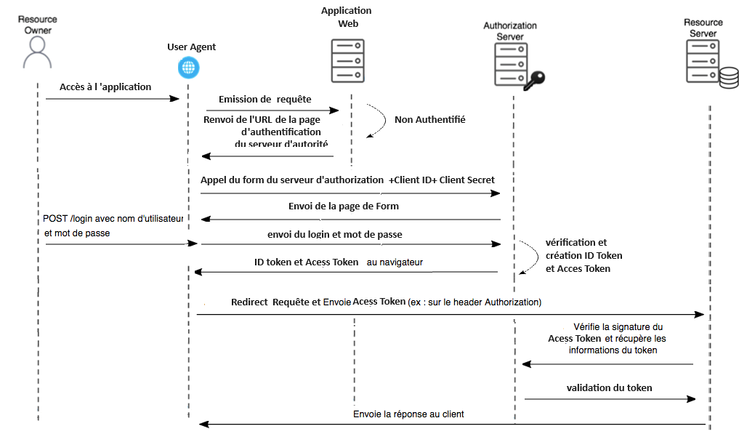

***Client Credentials Flow*** (Dans ce cadre, il n’y a pas de notion de resources Owner (d’utilisateur physique))

Ce mécanisme d’authentification ne s’applique que pour l’interaction de machine à machine. L’exemple le plus simple est l’emploi de Postman, en vous mettant en client credentials.

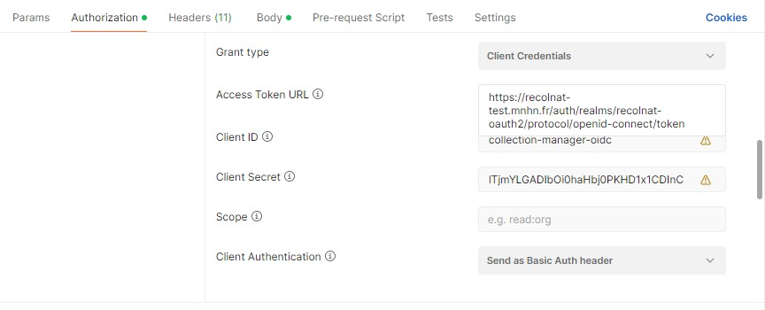

Vous allez demander, au travers d’une URL (comprenant un client ID et un client secret), un token. Un token vous est alors transmis par le serveur d’autorité, que vous exploiterez lors de la suite des échanges avec le serveur applicatif. Le serveur applicatif est en charge, par la suite, lors de chaque échange, de s’assurer de la validité du token, en le transmettant au serveur d’autorité. Attention, ceci implique trois choses, premièrement que le client Keycloak soit configuré pour accepter les client crédentials. Deuxièmement, que l’url de retour soit aussi configurée sur le client Keycloak (exemple : dans le cadre de Postman, c’est http://localhost :3000). Et troisièmement, que le token résultant est « anonyme », celui-ci ne contiendra que l’information comme quoi, le système appelant est « authentifié », mais sans plus d’informations.

Remarque : ne confondez pas avec l’interaction entre micro-services. Un micro-service, reçoit une requête de la partie front, il transmet le token au serveur d’autorité afin de s’assurer de la validité du token, puis exécute son traitement. Si le traitement implique un appel à un autre micro-service, il envoi sa requête au second micro-service en lui transmettant dans le header, le token. Et le second micro-service s’assurera aussi de la validité du token. Mais le token sera un token avec un utilistauer authentifié.

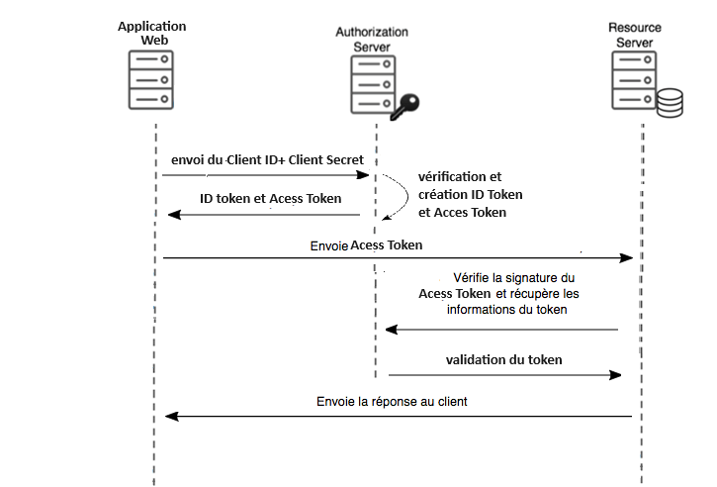

Ex d’appel curl :

$ curl --request POST \

--url 'http://localhost:8180/realms/recolnat-oauth2/protocol/openid-connect/token' \

--header 'content-type: application/x-www-form-urlencoded' \

--data grant_type=client_credentials \

--data client_id=collection-manager-oidc \

--data client_secret=ee5jLU9Z27S1SNyusPI5o8ODmcjJ0Mw5 \

>

REPONSE

% Total % Received % Xferd Average Speed Time Time Time Current

Dload Upload Total Spent Left Speed

100 1550 100 1440 100 110 6871 524 --:--:-- --:--:-- --:--:-- 7416{"access_token":"eyJhbGciOiJSUzI1NiIsInR5cCIgOiAiSldUIiwia2lkIiA6ICJFVGhGaTY1RGhsYmVOOFV1VTZGaHE1RFlEbzY2RHhvRGpyWHhvRVZIUTFvIn0..VHaZAd84ro5wmrn382AZQRfYQ8g9dXrfYwZcbyh_bElKuBOZiF84-wDX_hv12PK2mPZs7fkKyD-Vl-dJM9LJu6HA4qTc5PsAznn-RbAYHOkYF3ySVftlg_i_gvST4qk5usTMy3nJDKwZZSxOX0dfEjr9hplqmlernN3MMXjxv_GzpLWb_U3IL41AKmD1UX8S2lQ2gUyN7rjcegMxNj9nuVQ7KSRVKXIW6TM8dPS0V7roSFenjpcz4LwbxzZ8PpH33yDCqW1TZmQUsKtkANaSDsUewEEJmBc9Us30Ra9gWuXR-HX8yQm3sRWphPfRKDPxsDKLU_LvOFdoP3OvaLu84A","expires_in":28800,"refresh_expires_in":0,"token_type":"Bearer","not-before-policy":0,"scope":"email profile"}

Différence OAUTH2 et OIDC

TODO

JWT Token :

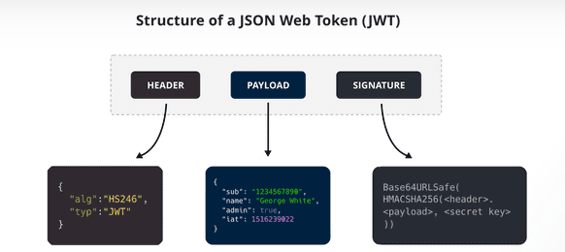

Rappel un token JWT (Token ID) est constitué de 3 parties : un header, un payload/body (contenant des claims) et une signature.

Le header : contient les informations pour les opérations de cryptage. Le plus souvent l’algorithme de hachage et cryptage (HMAC... SHA256, RSA...) et le type du JWT

Le payload : contient les déclarations sur l’entité (utilisateur) et des attributs supplémentaires (Claims).

La signature : employé pour vérifier que l’expéditeur du JWT est bien celui qu’il dit être et pour garantir que le message n’a pas été modifié. La création de la signature se fait par encodage en base 64 du header et du payload, puis de la concaténation des deux encoding avec un point séparateur et le tout est encrypté avec l’algo défini dans le header et une clé secrète. Attention, dans le cadre d’un JWT classique, le header et le payload reste en claire. La signature n’a qu’un but de non altération du token. Il existe d’autres type de JWT que l’on abordera brièvement, car dans le cadre de Recolnat, l’emploi du token n’est qu’à des fins d’authentification et non d’autorisation, ni d’accès aux infos/profils de l’utilisateur.

Les Claims :

Les claims réservés (par défaut présent dans JWT)

* iss (issuer : émetteur) : émetteur du JWT
* sub (subject) : Object du JWT ( l’utilisateur)
* aud (audience):Destinataire du JWT
* exp (délai d’expiration) : délai après lequel le JWT expire
* nbf ( pas avant time) : heure avant laquelle le JWT ne sera accepté pour être traiter
* iat (heure d’émission) : heure d’émission du JWT (permet de définir l’âge du JWT)
* jti ( identifiant du JWT) : identifiant unique du JWT (unicité d’emploi du JWT)

Liste des claims génériques publiques officiel reconnus par la IANA : <https://www.iana.org/assignments/jwt/jwt.xhtml>

On peut aussi ajouter des claims personnalisés, ce point sera vu dans la partie de Keycloak, sur la partie ***Les scopes client keycloak*** (pour remarque : Les claims personnalisés, spécifiques à une application sont dits privés)

Remarque : Dans Keycloak, vous pouvez, en tant qu’administrateur sur un realm déjà existant, voir/tester les émission de token pour un client donné (pour un client Keycloak ayant à minima un « Authentication flow » ou l’authentification d’actif) :

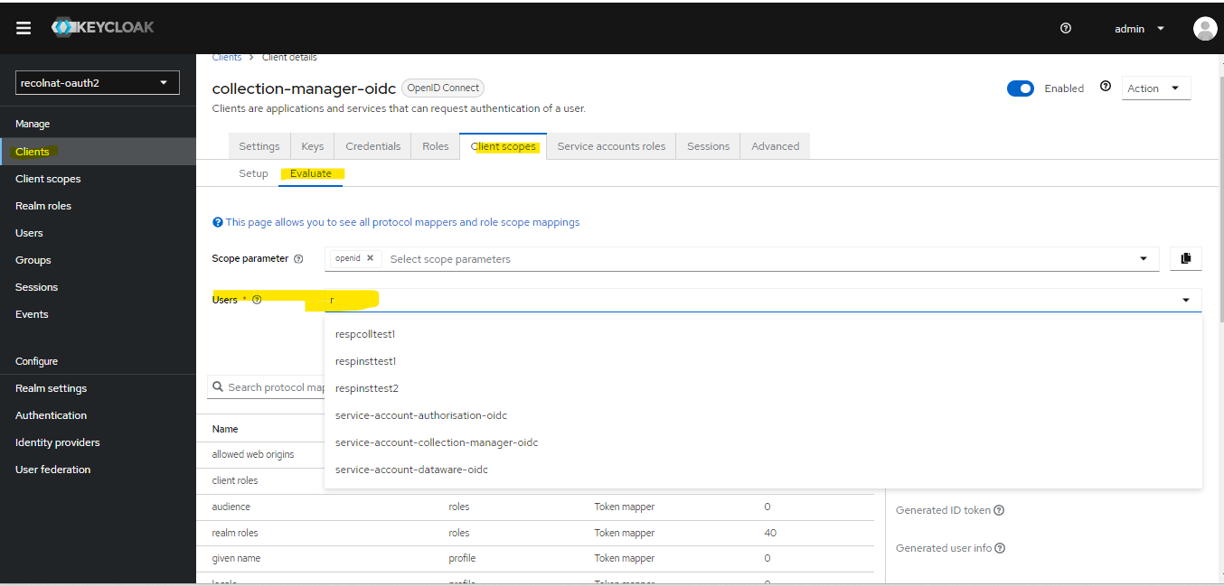

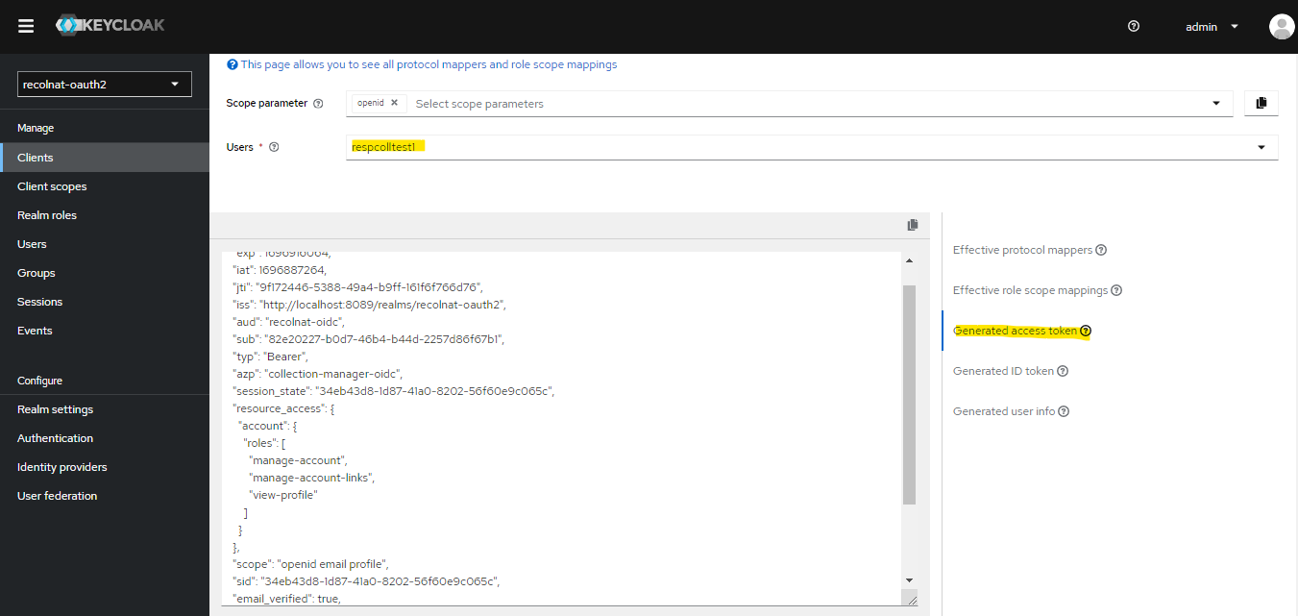

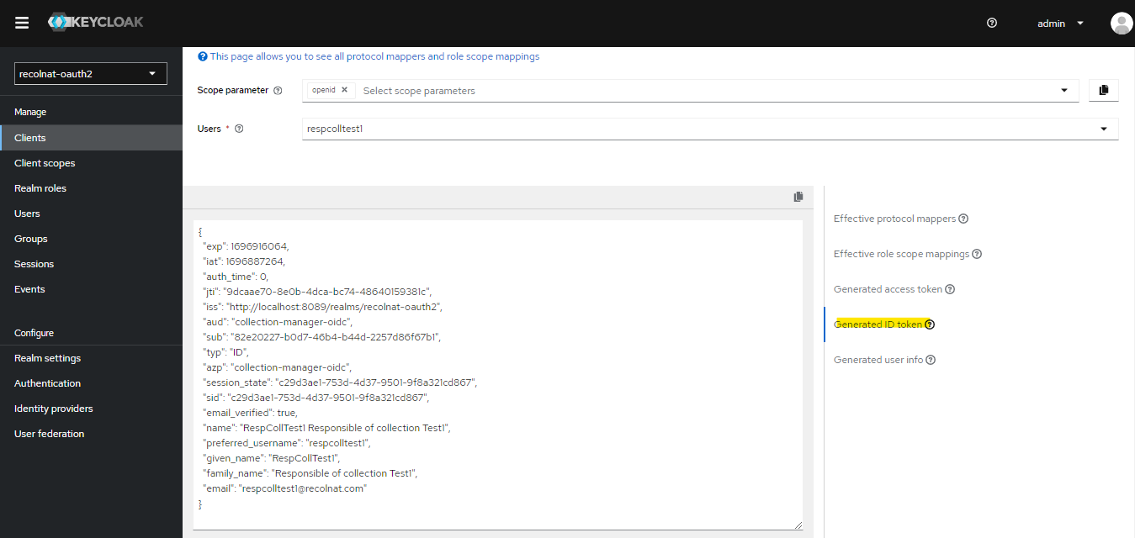

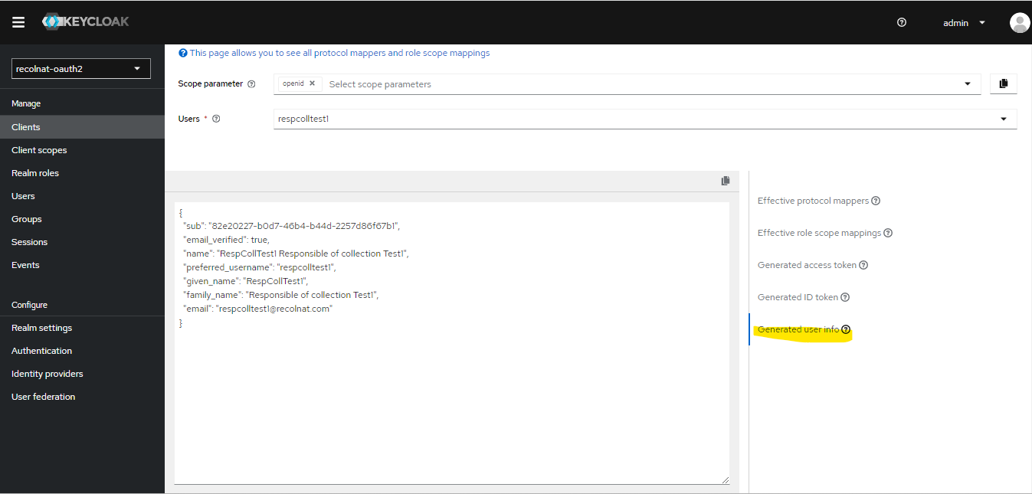

Spring :

Dans la librairie de sécurité Spring (employé par Recolnat), il correspondra à ce que l’on appelle le principal dans le contexte de sécurité.

## Keycloak :

[**Keycloak**](https://www.keycloak.org/)

Comme Keycloak implémente les standards OAuth 2.0, que pour les différents services, on délègue l’identification par Keycloak (serveur d’autorité). Pour remarque, d’autres identity provider, qui sont proposés par keycloak, existent comme Google, GitHub, Facebook ou encore Twitter.

Vous trouverez les différentes configurations, par défaut, proposé par Keycloak, ici : <https://github.com/keycloak/keycloak-quickstarts>.

Vous trouverez aussi le repository git Keycloak, ici : <https://quay.io/repository/keycloak/keycloak?tab=tags&tag=latest>

**Installation Locale :**

Actuellement, dans les différents projets Recolnat

TODO

***Realm :***

Le realm recolnat-oauth2

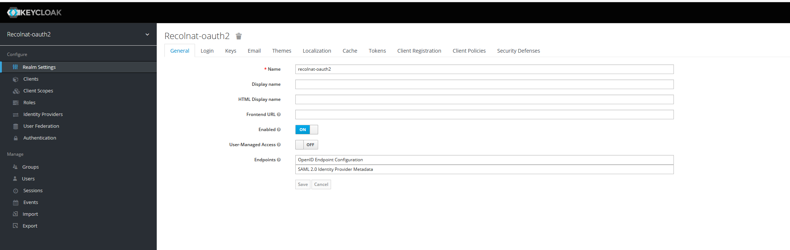

Un realm recolnat-oauth2 gère un ensemble de clients, d'utilisateurs, d'informations d'identification, de rôles et de groupes. Un client ou un utilisateur appartient à un realm et s'y connecte. Un Keycloak peut avoir plusieurs realms mais les realms sont isolés les uns des autres et ne peuvent gérer et authentifier que les utilisateurs ou clients qu'ils contrôlent.

***Les clients*** (à distinguer des utilisateurs) définis pour le realm recolnat-oauth2

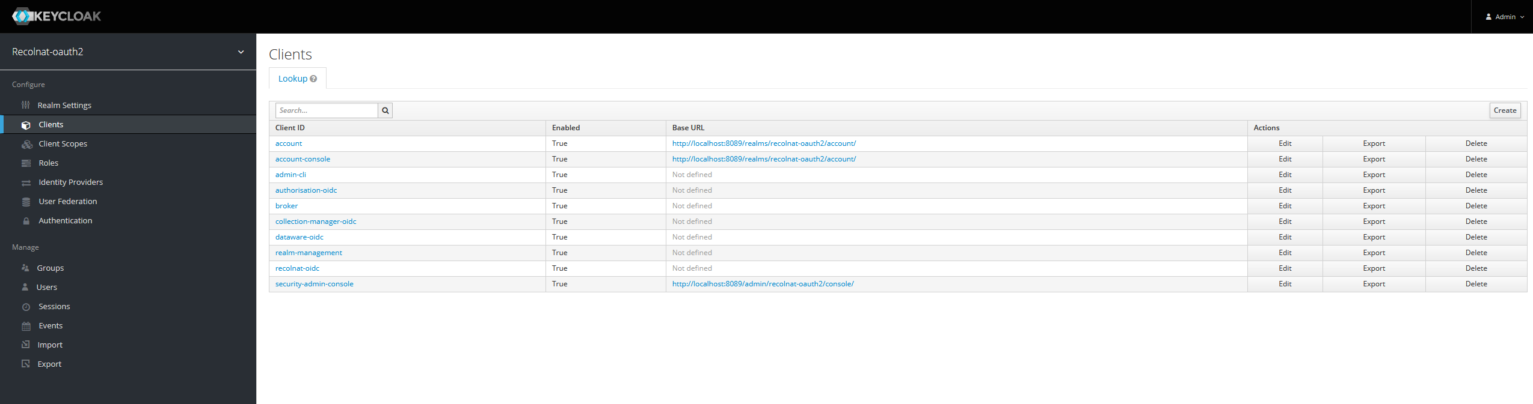

Les clients sont des entités qui peuvent demander à Keycloak d'authentifier un utilisateur. Le plus souvent, les clients sont des applications et des services qui souhaitent utiliser Keycloak pour se sécuriser et fournir une solution d'authentification unique. Les clients peuvent également être des entités qui souhaitent simplement demander des informations d'identité ou un jeton d'accès afin de pouvoir appeler en toute sécurité d'autres services sur le réseau sécurisés par Keycloak.

Chaque client Keycloak va être associé à un micro-service (non requis). Par exemple, dans le cadre de Recolnat, vous avez le micro-service « Authorisation » et « Collection-Manager », vous allez avoir une déclaration de client associé. (Avec l’extension « -oidc »). Les clients peuvent être configurés différemment au sein de Keycloak.

Comme vous pouvez le voir en dessous, les clients « Authorisation-oidc » et « Collection-Manager-oidc » sont actifs mais n’ont que le service account d’actif. C’est-à-dire qu’a partir de ces clients vous ne pourrez avoir que des jetons d'accès

Les jetons d’accès sont des jetons opaques conformes au framework OAuth 2.0. Ils ne contiennent que des informations d’autorisation (ce que le service peut faire), mais aucunes informations d’identité (d’un utilisateur). Les jetons d’accès sont dits opaques de par leur format (qui peut être une simple chaine) et ne sont pas exploi. A noter que dans le cadre de Keycloak, ils ont un format JWT. Attention faites bien la différence entre un acces Token et un ID token

Comme on l’a indiqué précédemment, Chaque client détient un ID unique, un statut actif et un service account actif (qui permet au Keycloak d’authentifier un service et de permettre l’obtention d’un acces token (Client credentials Grant) pour ce client).

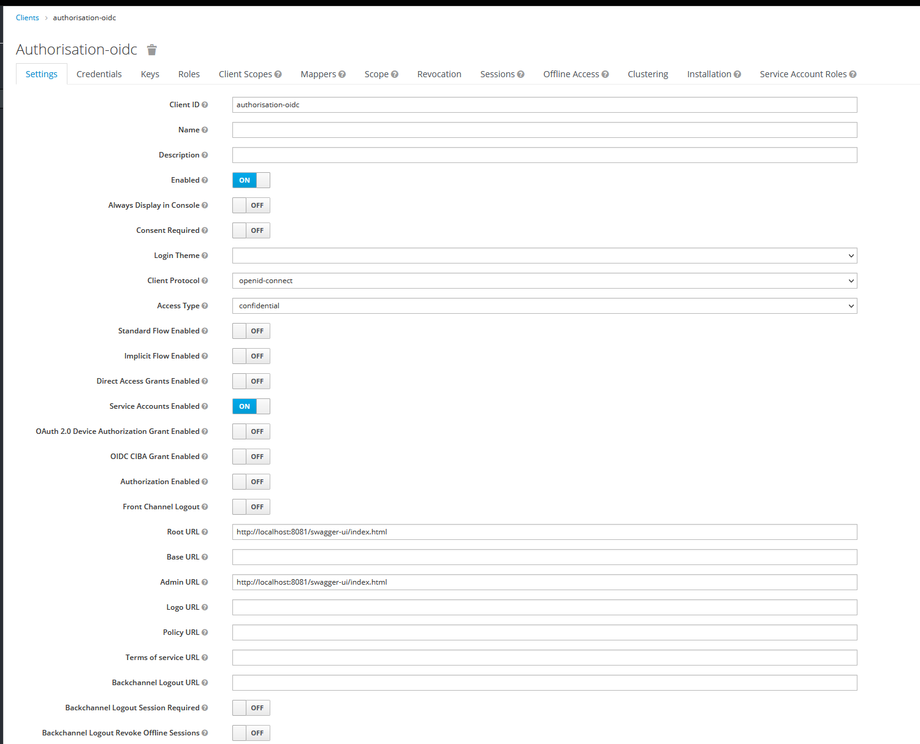 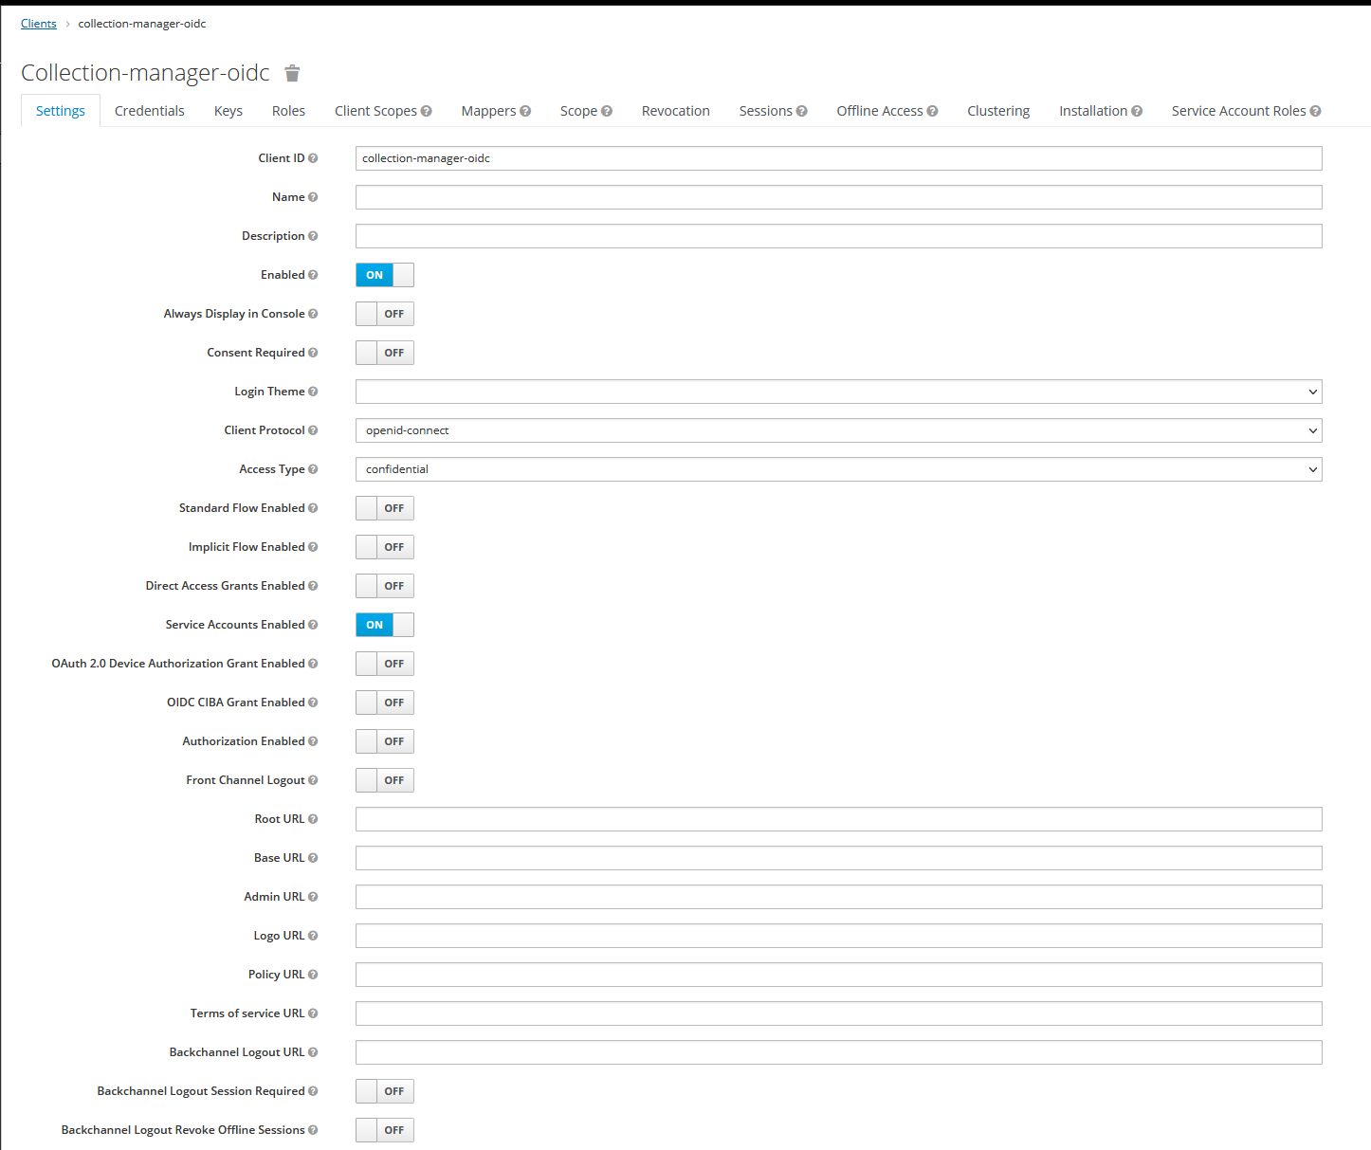

Exemple d’appel pour un token d’acces :

Format :

curl --request POST \

--url 'https://{yourDomain}/oauth/token' \

--header 'content-type: application/x-www-form-urlencoded' \

--data grant_type=client_credentials \

--data client_id=YOUR_CLIENT_ID \

--data client_secret=YOUR_CLIENT_SECRET \

--data audience=YOUR_API_IDENTIFIER_OPTIONAL

curl --request POST \

--url 'http://localhost:8089/realms/recolnat-oauth2/protocol/openid-connect/token' \

--header 'content-type: application/x-www-form-urlencoded' \

--data grant_type=client_credentials \

--data client_id=collection-manager-oidc \

--data client_secret=ee5jLU9Z27S1SNyusPI5o8ODmcjJ0Mw5 \

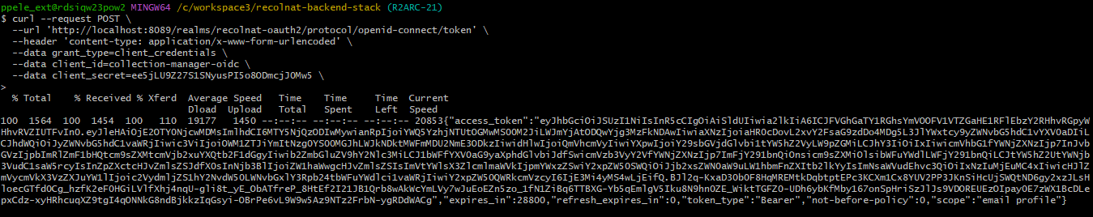

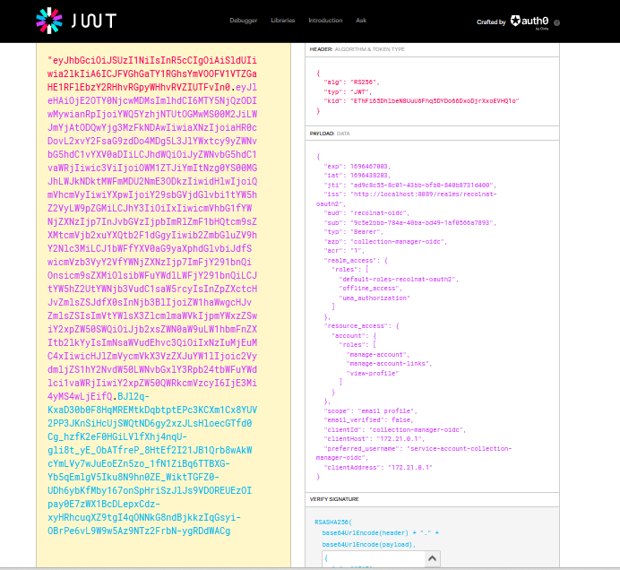

curl --request POST \

--url 'https://{yourDomain}/oauth/token' \

--header 'content-type: application/x-www-form-urlencoded' \

--data username=admintest12@recolnat.com\

--data password=test\

--data grant_type=password \

--data client_id=YOUR_CLIENT_ID \

--data client_secret=YOUR_CLIENT_SECRET \

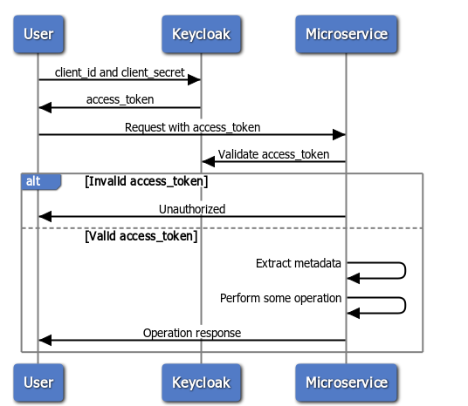

Utilisateur - Les utilisateurs sont des entités capables de se connecter à votre système

Client - Les clients sont des entités qui peuvent demander à Keycloak d'authentifier un utilisateur. Le plus souvent, les clients sont des applications et des services qui souhaitent utiliser Keycloak pour se sécuriser et fournir une solution d'authentification unique. Les clients peuvent également être des entités qui souhaitent simplement demander des informations d'identité ou un jeton d'accès afin de pouvoir invoquer en toute sécurité d'autres services sur le réseau sécurisés par Keycloak.

***Les scopes client keycloak ( todo refaire l intro)***

Les scopes clientOAuth2/ Keycloak, sont à distinguer en partie des claims définis dans un token JWT. Les scopes sont déclarés dans Keycloak, au niveau des clients Keycloak. Les scopes permettent de limiter l’accès d’une application aux données de l’utilisateur. Plutôt que d’accorder un accès complet au compte d’un utilisateur, il est utile de donner aux applications, un moyen de demander une portée plus limitée de ce qu’elles sont autorisées à faire au nom d’un utilisateur. Certaines applications n’emploient Oauth que pour identifier l’utilisateur. D’autres applications peuvent avoir besoin de connaitre des informations plus sensibles telle que l’anniversaire de l’utilisateur, ou elles peuvent avoir besoin de connaitre des informations.

Exemple :

Création d’un Client Scope

1. Cliquez sur l’ajout d’un scope client

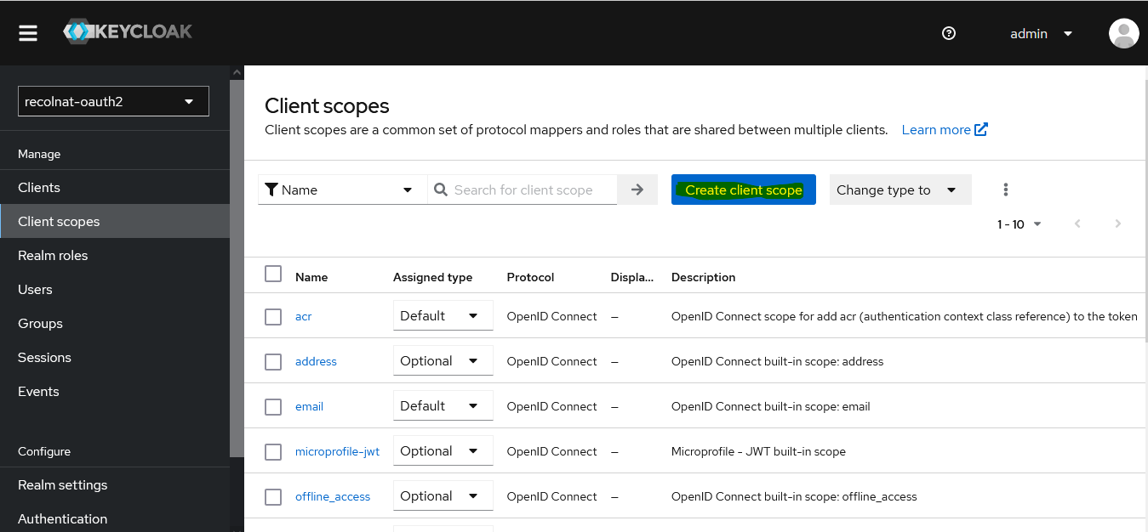

1. Ajout d’un client scope avec le nom Test. De type « Optional » (transmis dans le Token, si le scope est précisé dans la demande (sinon « Défaut », ajout par défaut dans le Token, ou « none », jamais inclut dans le Token)

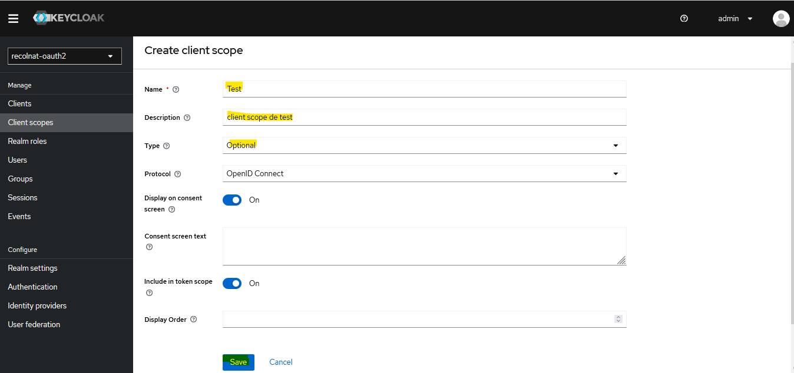

1. Ajout d’un mapper (mapping dans le Token du scope)

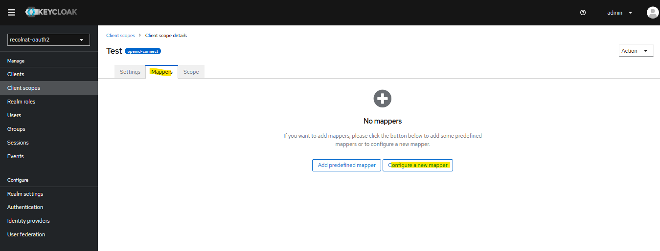

1. Choisir le type de mapper

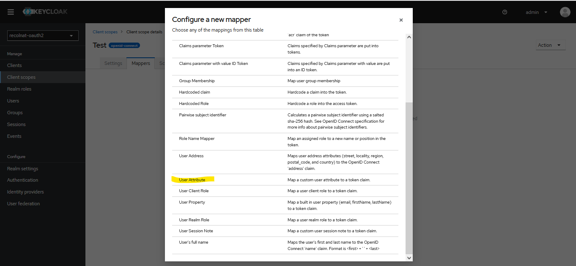

Liste des mappers possibles :

|  |  |
| --- | --- |
| **Name** | **Description** |
| Allowed Web Origins | Adds all allowed web origins to the 'allowed-origins' claim in the token |
| Audience | Add specified audience to the audience (aud) field of token |
| Audience Resolve | Adds all client_ids of "allowed" clients to the audience field of the token. Allowed client means the client for which user has at least one client role |
| Authentication Context Class Reference (ACR) | Maps the achieved LoA (Level of Authentication) to the 'acr' claim of the token |
| Claims parameter Token | Claims specified by Claims parameter are put into tokens. |
| Claims parameter with value ID Token | Claims specified by Claims parameter with value are put into an ID token |
| Group Membership | Map user group membership |
| Hardcoded claim | Hardcode a claim into the token. |
| Hardcoded Role | Hardcode a role into the access token. |
| Pairwise subject identifier | Calculates a pairwise subject identifier using a salted sha-256 hash. See OpenID Connect specification for more info about pairwise subject identifiers. |
| Role Name Mapper | Map an assigned role to a new name or position in the token. |
| User Address | Maps user address attributes (street, locality, region, postal_code, and country) to the OpenID Connect 'address' claim. |
| User Attribute | Map a custom user attribute to a token claim. |
| User Client Role | Map a user client role to a token claim. |
| User Property | Map a built in user property (email, firstName, lastName) to a token claim. |
| User Realm Role | Map a user realm role to a token claim. |
| User Session Note | Map a custom user session note to a token claim. |
| User's full name | Maps the user's first and last name to the OpenID Connect 'name' claim. Format is <first> + ' ' + <last> |

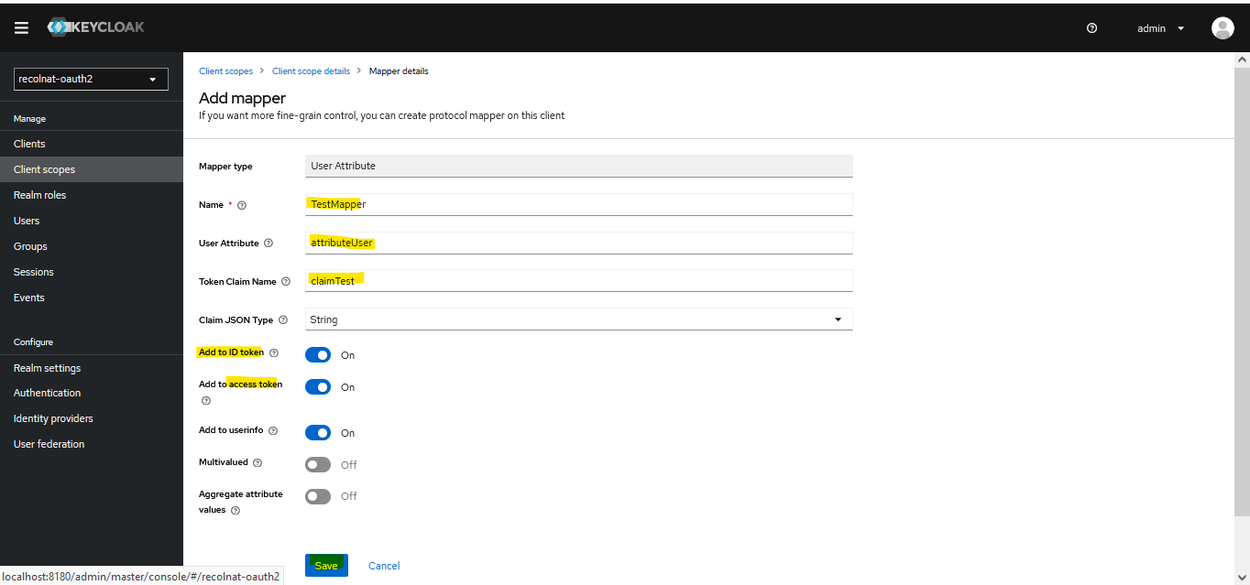

1. Résultat du nouveau scope crée

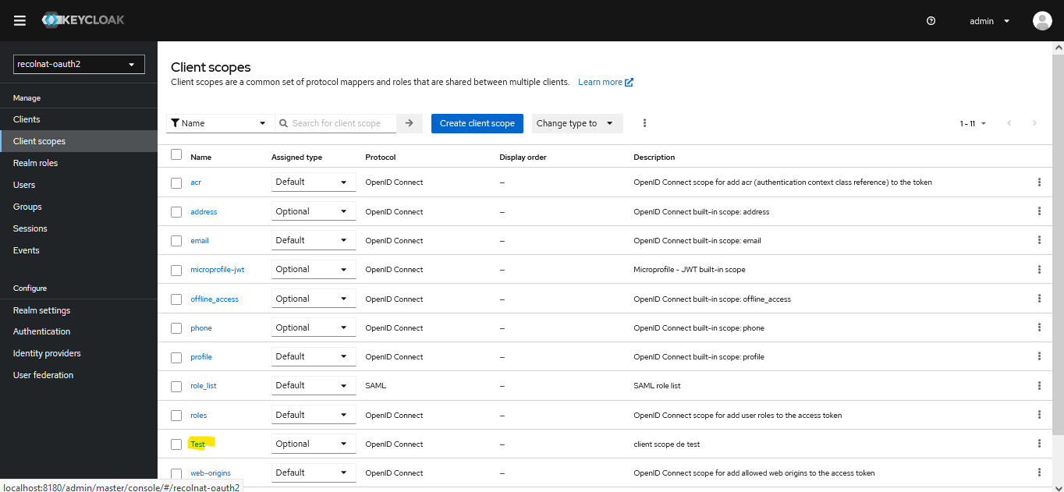

1. Ajout du scope crée dans le client Keycloak ciblé (attention, ici, on va tester avec un appel de type password, donc il faut que le client ait cette fonctionnalité)

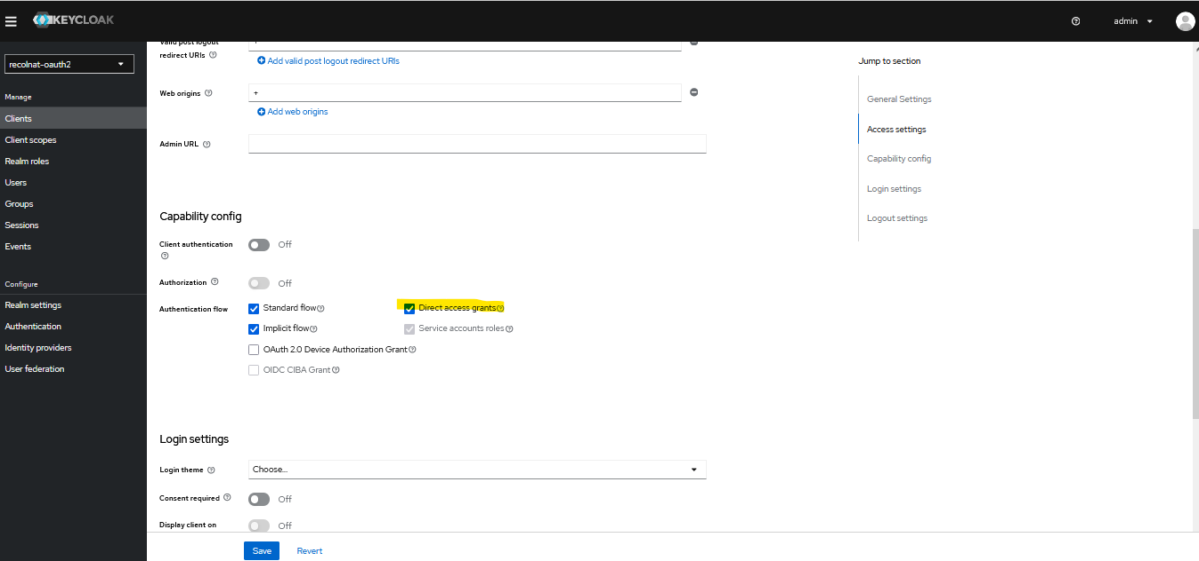

1. Ajout du scope client précédemment créé

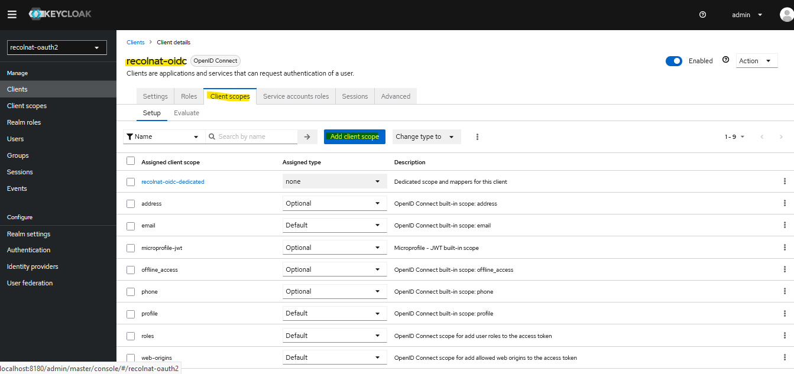

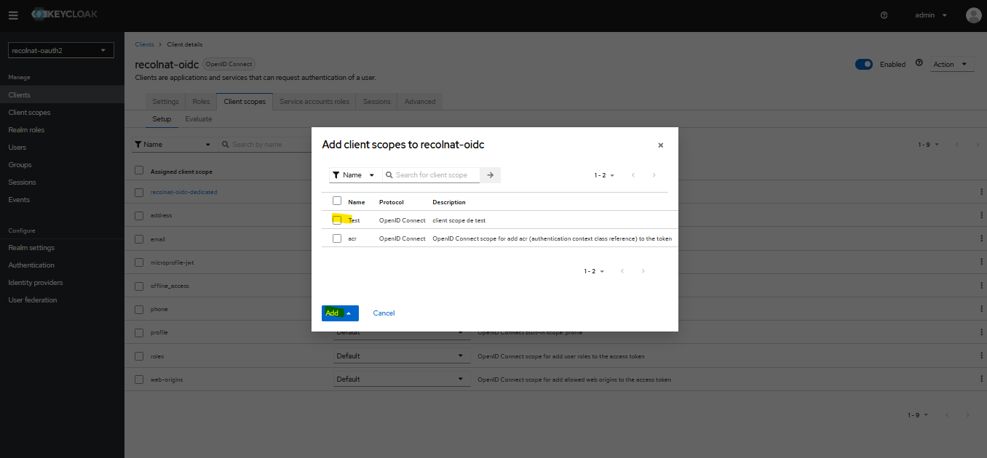

1. On définit le scope en optional (c’est-à-dire que si le service demandant un token, ne précise pas le scope dans sa demande, alors la valeur (claims) qui va être défini dans l’utilisateur ne sera pas transmise.

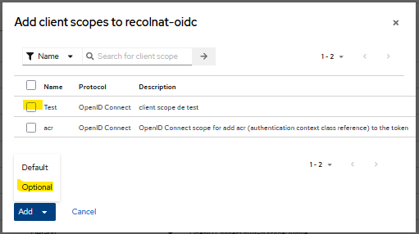

1. Résultat de l’ajout dans le client

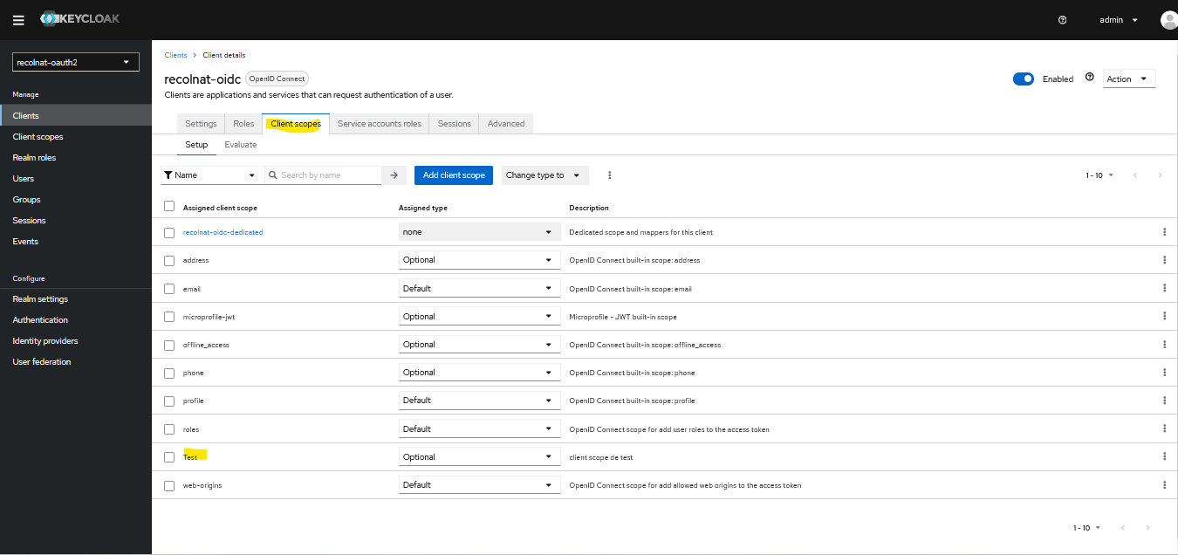

1. Ajout de l’attribut dans un utilisateur et de la valeur pour l’utilisateur.

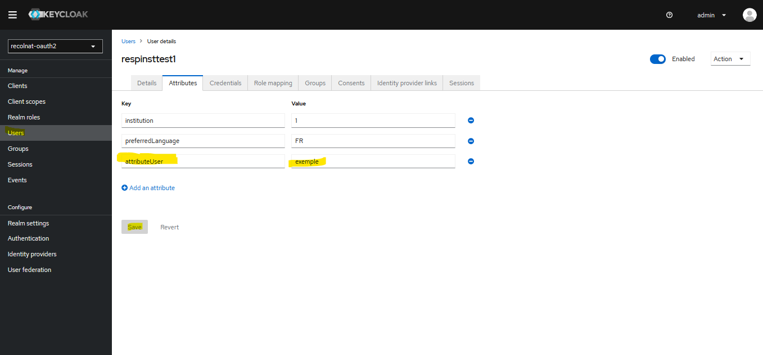

1. Test d’appel de Token

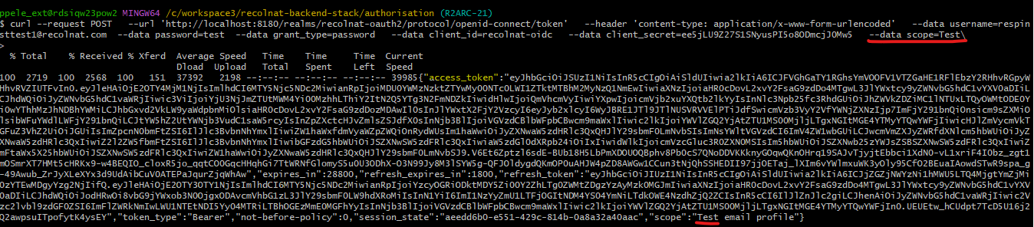

1. Emploi de JWT.io, pour voir le contenu du token

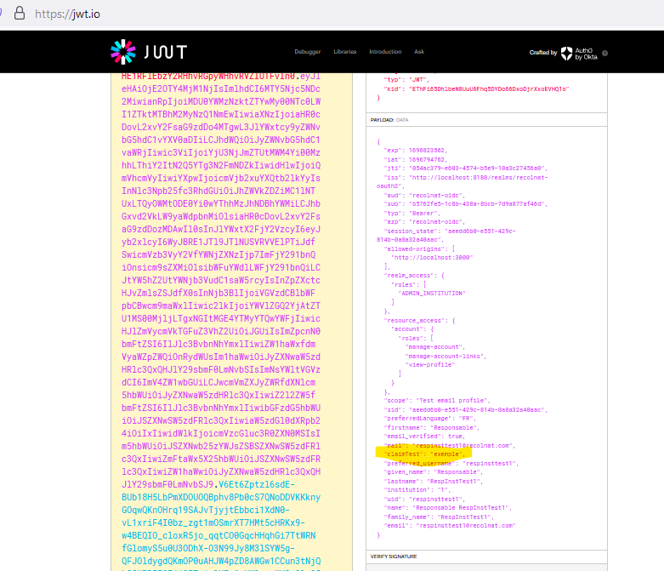

Maintenant, on a défini ce scope client comme Optional, donc si on supprime le scope, dans la demande de token. Il ne sera pas transmis.

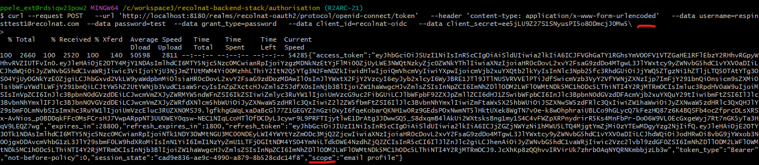

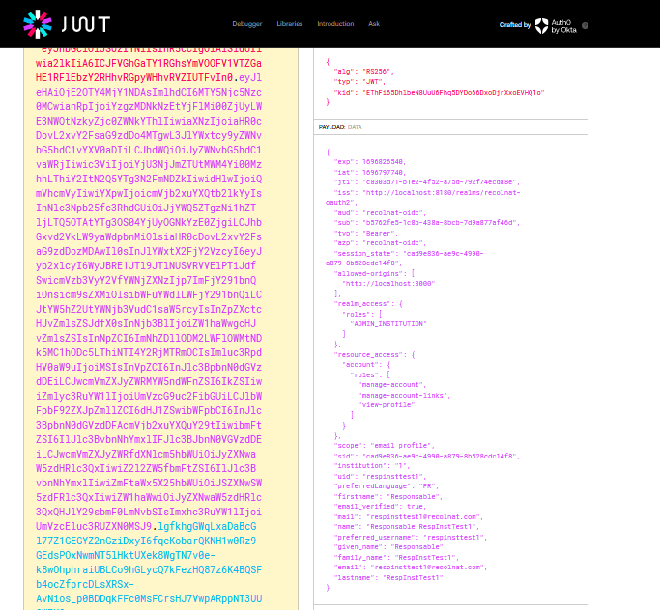

Maintenant si vous définissez le scope client comme une valeur par défaut (au niveau du client)

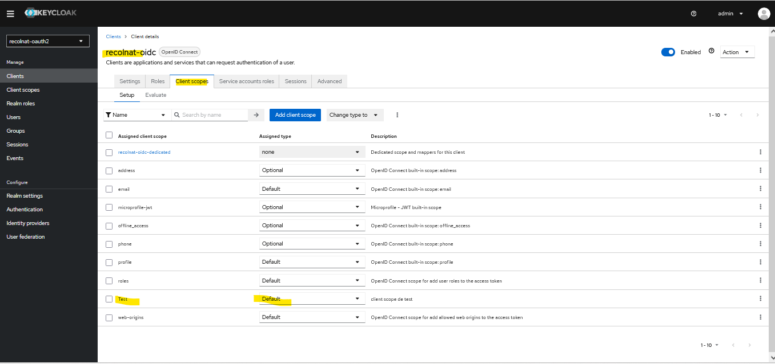

Et relancez le test.

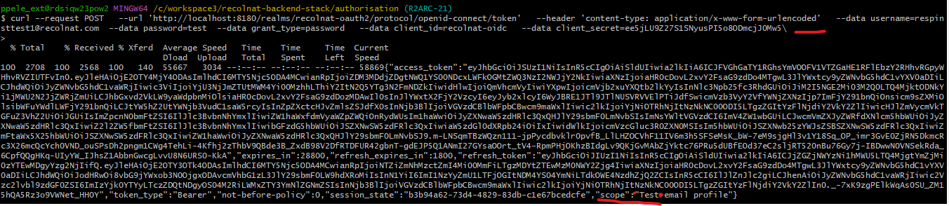

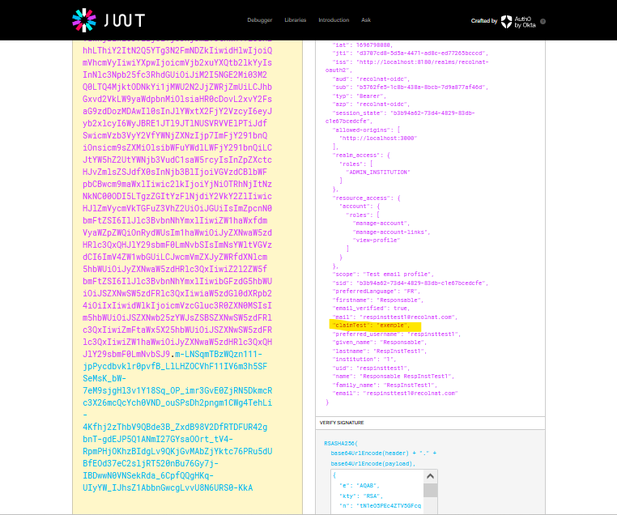

Maintenant testons les cas implicite et client credentials

Pour le cas du clients credentials, nous allons prendre l’un des client Keycloak qui ne déclare qu’un service account.

1. Commençons par supprimer le scope du Client précédent

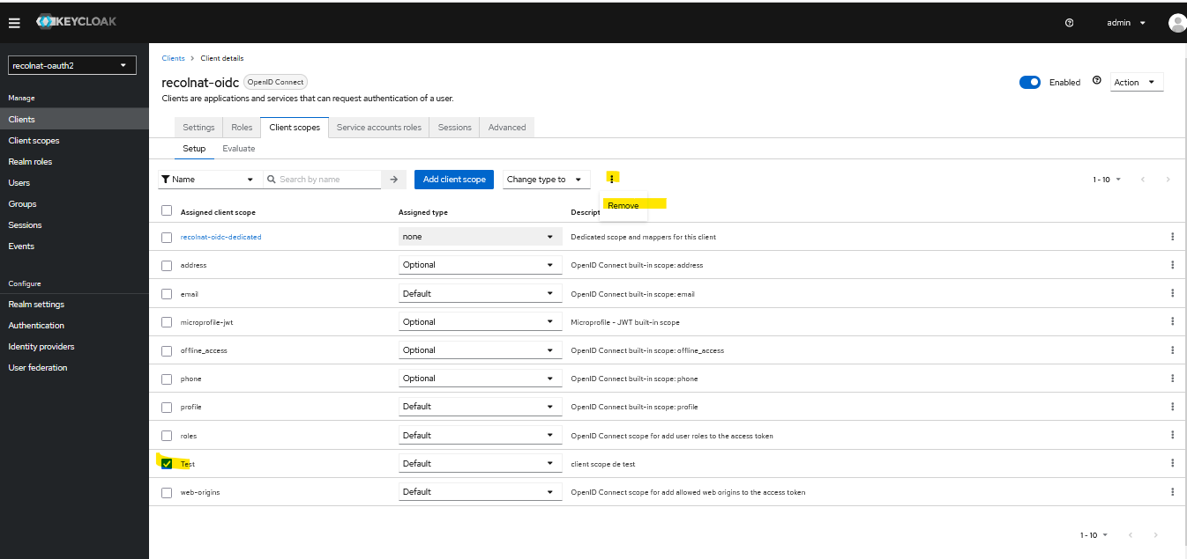

1. Allez sur un client qui ne définit qu’un service account

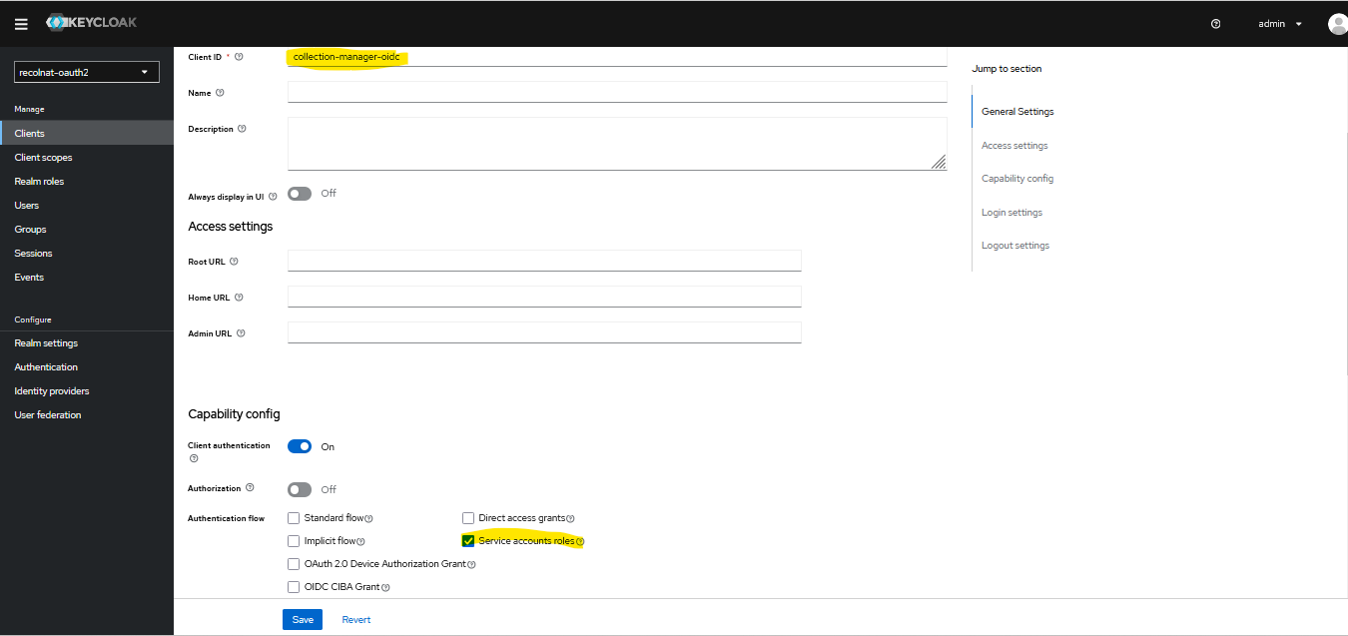

1. Maintenant, procédez comme dans le cas précédent, pour l’ajout du client scope (en default)

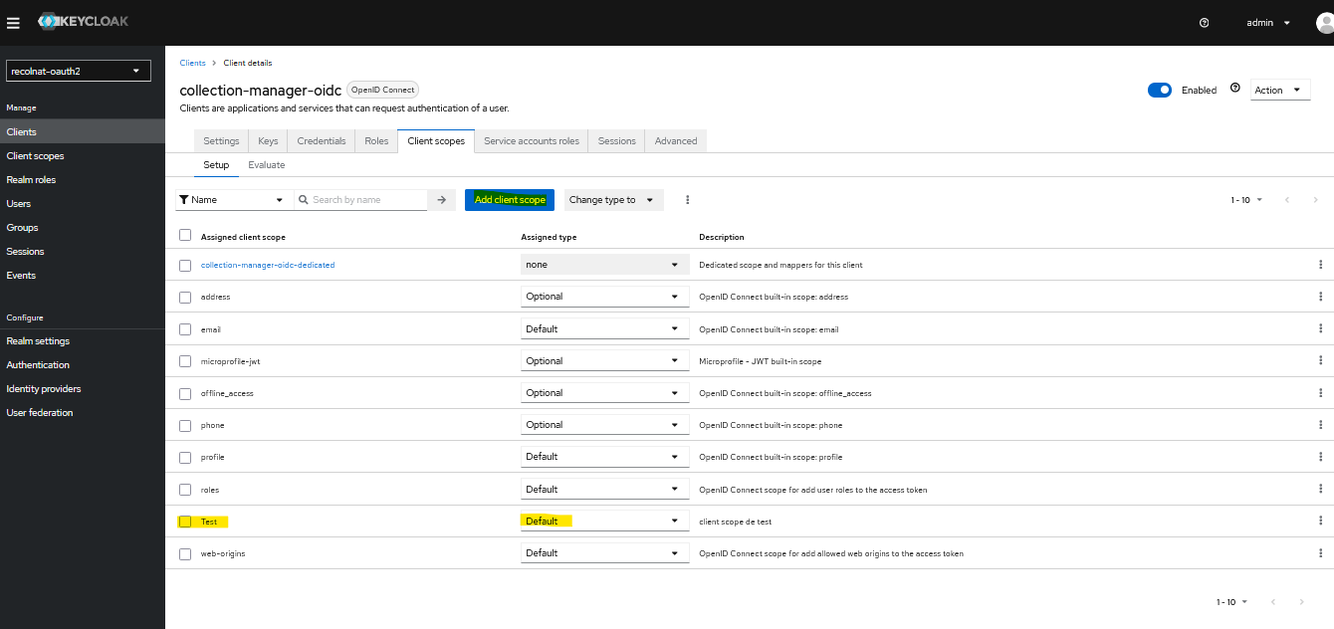

1. Effectué le test (pour rappel, il n’y a pas de notion de resources Owner dans ce type scénario)

(Todo ajout des écrans postman)

Par défaut, Keycloak défini les scopes suivants par défaut pour tout nouveau client : profile, email, roles et web-origins

## Interaction Keycloak Open API

TODO

## Export/Import keycloak

L’export keycloak au travers de l IHM est partielle (elle n’inclut pas les utilisateurs)

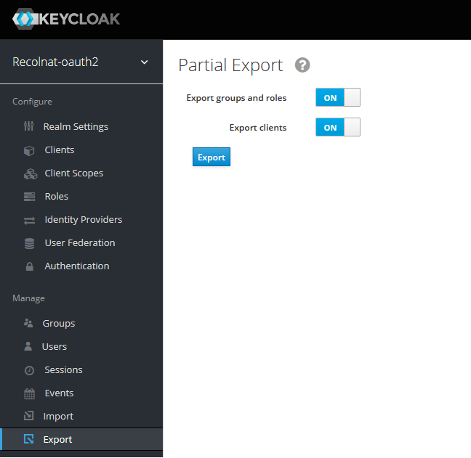

*Remarques :*

*Liste d’informations suite à tentative de lancement de d export au travers du container Keycloak*

Accès au container en root (sinon user Keycloak qui n’a pas beaucoup de droits au sein de l’instance).



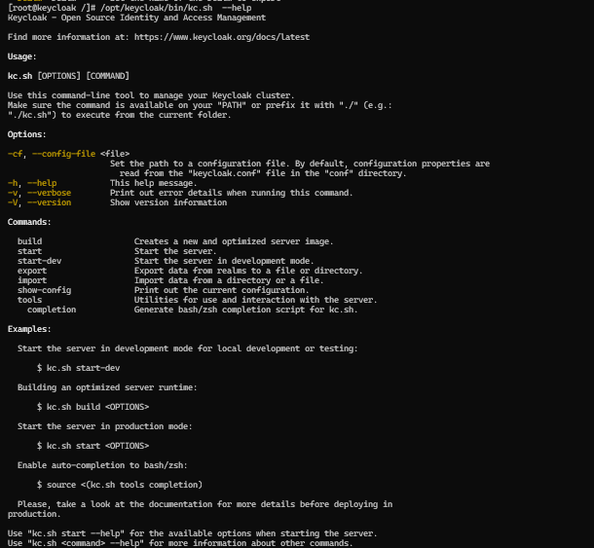

Remarque : Dans le cadre sans spécification de base de données. C’est la base H2 qui est employée. Vous la trouverez ici

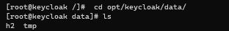

Autre point, l’image de l’OS employé dans la version 17 est du Red Hat 8.5 avec du microdnf.

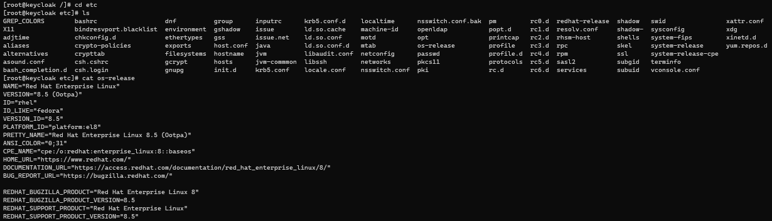

La plupart des fonctionnalités sont désactivées (Ex : pas de commande ps, pour voir les processus). Pour installer le ps, si cela vous est nécessaire, vous devez faire la commande suivante : microdnf install procps

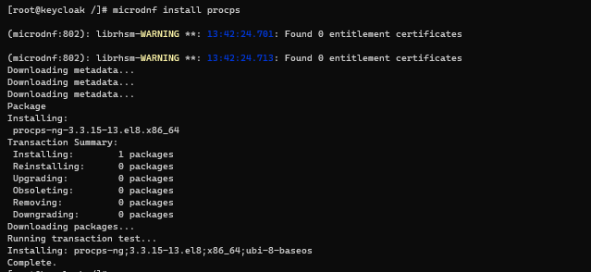



Evitez de faire un « microdnf update », Keycloak ne semble pas appréciée.

Autre remarque : la documentation actuelle, indique ceci.



Ce point pose différents problèmes, car vous ne pouvez pas arrêter l’instance Keycloak dans le container, sans arrêter celui-ci. (Le pid est à 1. Killer le process, fait tomber le container). Dans tous les cas, ce n’est pas une solution car si on arrête l’instance Keycloak dans le k8s, il y a des chances que le kubelet le relance.

Vous ne pouvez pas non plus, lancer la commande d’export en interne. La commande passe de temps à autre, mais indique principalement que le container est passé à un état peu stable. La plupart du temps, on obtient ceci (Ce point est dû au fait que Keycloak n’a pas été arrêté) :

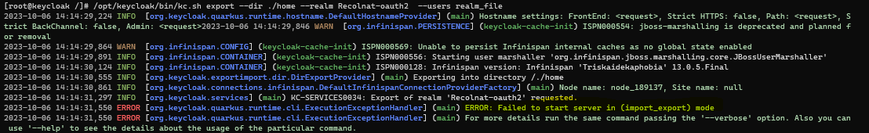

L’hypothèse d’avoir un container à l’arrêt et de le redémarrer (start) en incluant une commande Shell spécifiant un traitement d’export, n’est pas possible au travers de Docker.

Import help :

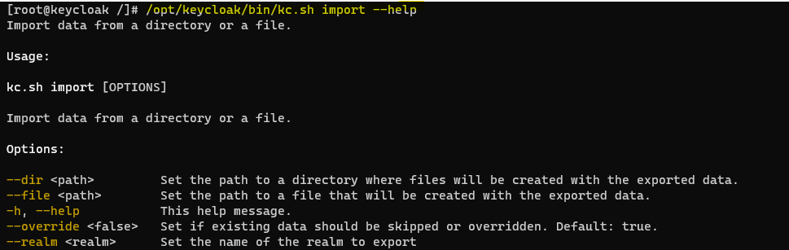

Export help :

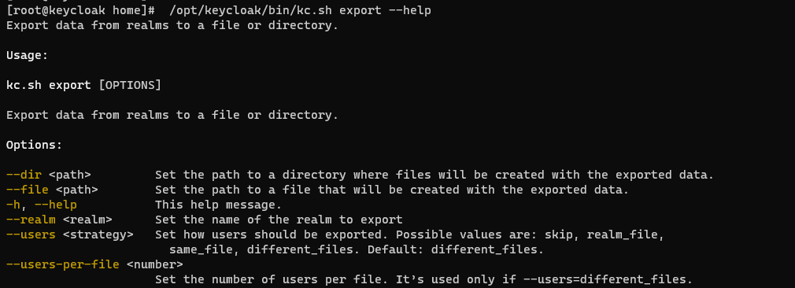

Remarque :

* Les deux commandes ont des paramètres qui ne sont pas nécessaires de préciser car ils ont des valeurs par défaut.
* Il y a différentes possibilités d’export et d’import. Et il est conseillé, dans le cadre, d’un certains nombres de client, de **ne pas employer un fichier unique.** Il est indiqué que l’emploi d’un répertoire est préférable. (Le nombre d’utilisateurs par fichier, par défaut, est de 50)
* Le container (comme la version standalone) ne semble pas être prévu pour être arrêté. (Ce point apparait à partir de la version 17 où une bascule technique a été faite d’une version Keycloak WildFly (JBoss) vers du quarkus/graalVm).
* Remarque : si vous faites un « kc build », faites derrière un « start - -optimized », pour accélérer le démarrage de l’application Keycloak.

Structure générale des commandes CLI d’import et d’export Keycloak :

Les export et import Keycloak sont sous un format JSON.

L’import et l’export via CLI ne s’applique que dans le cadre ou il y a des utilisateurs définis dans une base de données. De ce fait, Keycloak doit avoir une série d’informations pour pouvoir se connecter à la base (vendor) auquel il a été associé.

Il y a différentes possibilités pour fournir ces informations a Keycloak :

* Soit en ligne de commande, soit dans un fichier de configuration (le format sera alors du type :

« --key_défini_pour_keycloak_avec_underscore = valeur ») avec, dans certains cas des abréviations de key « abbrevation=value »

* Soit comme variables d’environnement (pour ConfigMap), soit défini dans la configuration du keystore: (le format sera alors du type :

« --KC_key_défini_pour_keycloak_avec_underscore = valeur »)

Exemple :

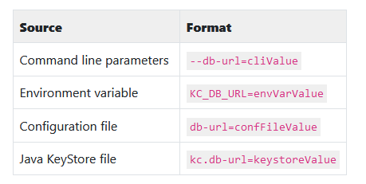

Pour avoir la liste des variables de configuration, pour l’ensemble de la configuration Keycloak et de ces providers : <https://www.keycloak.org/server/all-config> . Exemple avec export et import.

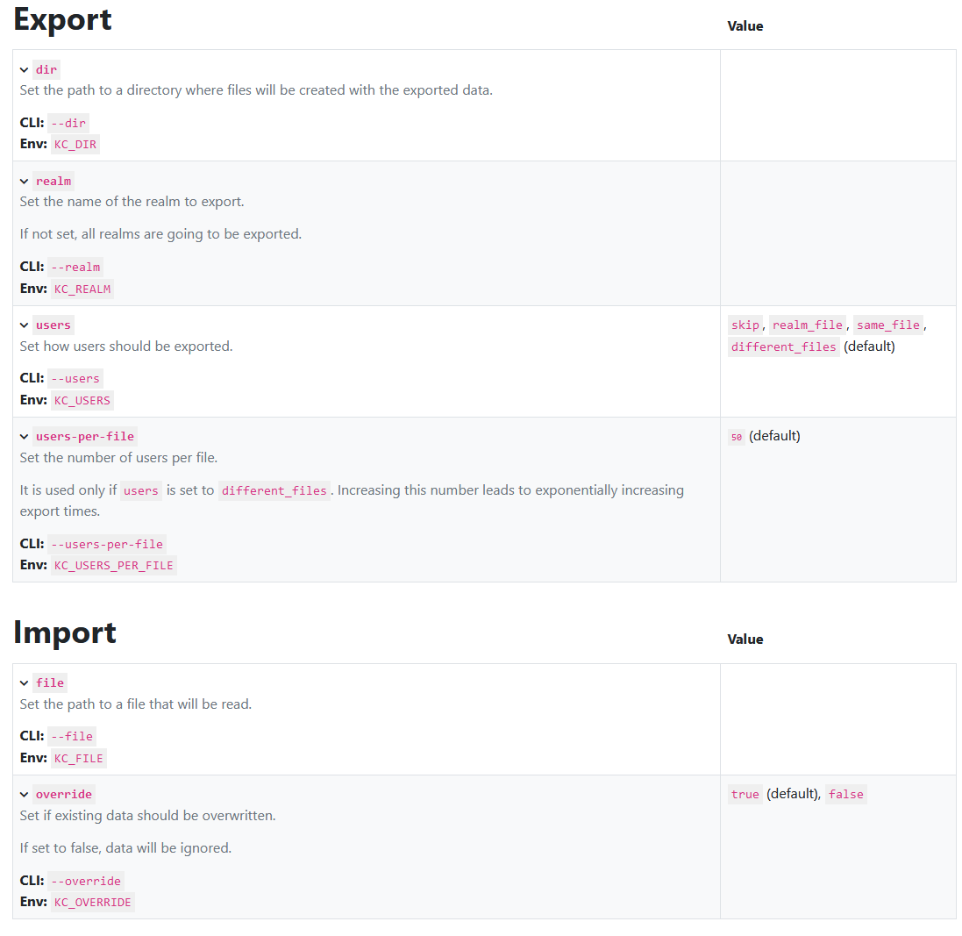

Détails sur les commandes d’import et d’export dans le cadre simple d’un Keycloak installé sur une machine physique :

Export de Json (comprenant les realms, roles, client (peut-être optionnel), users, scope)

- Il y a 4 configurations possibles d’exportations :

* **Soit** exporter dans différents fichiers json (cela s’applique lorsque l’on exporte un grand nombre de users Keycloak). Vous aurez un fichier json pour le master realm, un fichier pour les users du master realm (admin(s) Keycloak), un fichier par realm applicatif et N fichiers contenant un certain nombre d’utilisateurs par realm applicatif (fichier de users dont vous spécifiez le nb max de users par fichier : variable **users-per-file**). Ceci implique de définir un répertoire d’export.

bin/kc.[sh|bat] **export --dir <dir> --users different_files --users-per-file 100**

Vous pouvez ajouter la spécification d’un realm applicatif spécifique

bin/kc.[sh|bat] **export --dir <dir> --users different_files --users-per-file 100 --realm le_nom_du_real_a_exporter**

* **Sois**-vous définissez de faire le choix de deux fichiers par realm. Un pour le realm et un pour les users Keycloak. Vous aurez un fichier json pour le master realm, un fichier pour les users du master realm (admin(s) Keycloak), un fichier par realm applicatif et 1 fichier contenant tous les utilisateurs par realm applicatif.

bin/kc.[sh|bat] **export --dir <dir> --users same_file**

Vous pouvez ajouter la spécification d’un realm applicatif spécifique

bin/kc.[sh|bat] **export --dir <dir> --users same_file --realm le_nom_du_real_a_exporter**

* **Sois**-vous définissez de faire le choix d’exporter les datas du realm et ses utilisateurs dans un même fichier. Vous aurez un fichier json pour le master realm et les users du master realm (admin(s) Keycloak), un fichier par realm applicatif et tous les utilisateurs par realm applicatif. (Définissez un directory dans le cadre de plusieurs realms)

bin/kc.[sh|bat] **export --dir <dir> --users realm_file**

* Dans le cadre où vous n’auriez qu’un fichier de realm, définissez le nom du fichier au lieu de définir un répertoire. (Notamment dans le cadre où vous spécifiez un realm défini)

bin/kc.[sh|bat] **export –-file <file_name> --users same_file**

Vous pouvez ajouter la spécification d’un realm applicatif spécifique

bin/kc.[sh|bat] **export –-file <file_name> --users same_file --realm le_nom_du_real_a_exporter**

* Sois-vous ne voulez pas exporter les users, mais uniquement un realm (ou les realms)

bin/kc.[sh|bat] **export [--dir|--file] <path> --users skip --realm le_nom_du_real_a_exporter**

Dans le cadre de docker (docker compose) et k8s. Comme indiqué, vous ne pouvez faire un export que dans le cadre, où le Keycloak fonctionne (ceci était encore possible dans la version Jboss mais plus depuis la version 17)

Il faut :

1. Créer une image de l’instance de container Keycloak en cours

Log Keycloak :

Pour définir les traces de log sur Keycloak :

Allez, en tant qu’administrateur, sur la partie « Realm Setting », dans l’onglet « events ». Le premier sous onglet de cette page, permet de définir la gestion des logs soit sous forme de log soit par mailing.

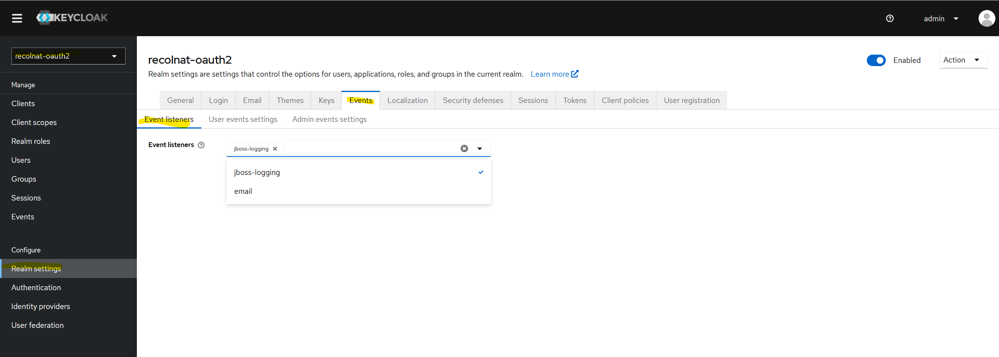

Le second écran, permet de définir les évènements utilisateurs à prendre en compte dans les logs. La partie « Save Events » va permettre de sauvegarder les logs en base sur une période à définir. Le bouton « Add saved types » va permettre de définir les évènements que vous voulez voir dans vos logs. (Les trois points verticaux sur la droite, permet de supprimer un évènement des logs)

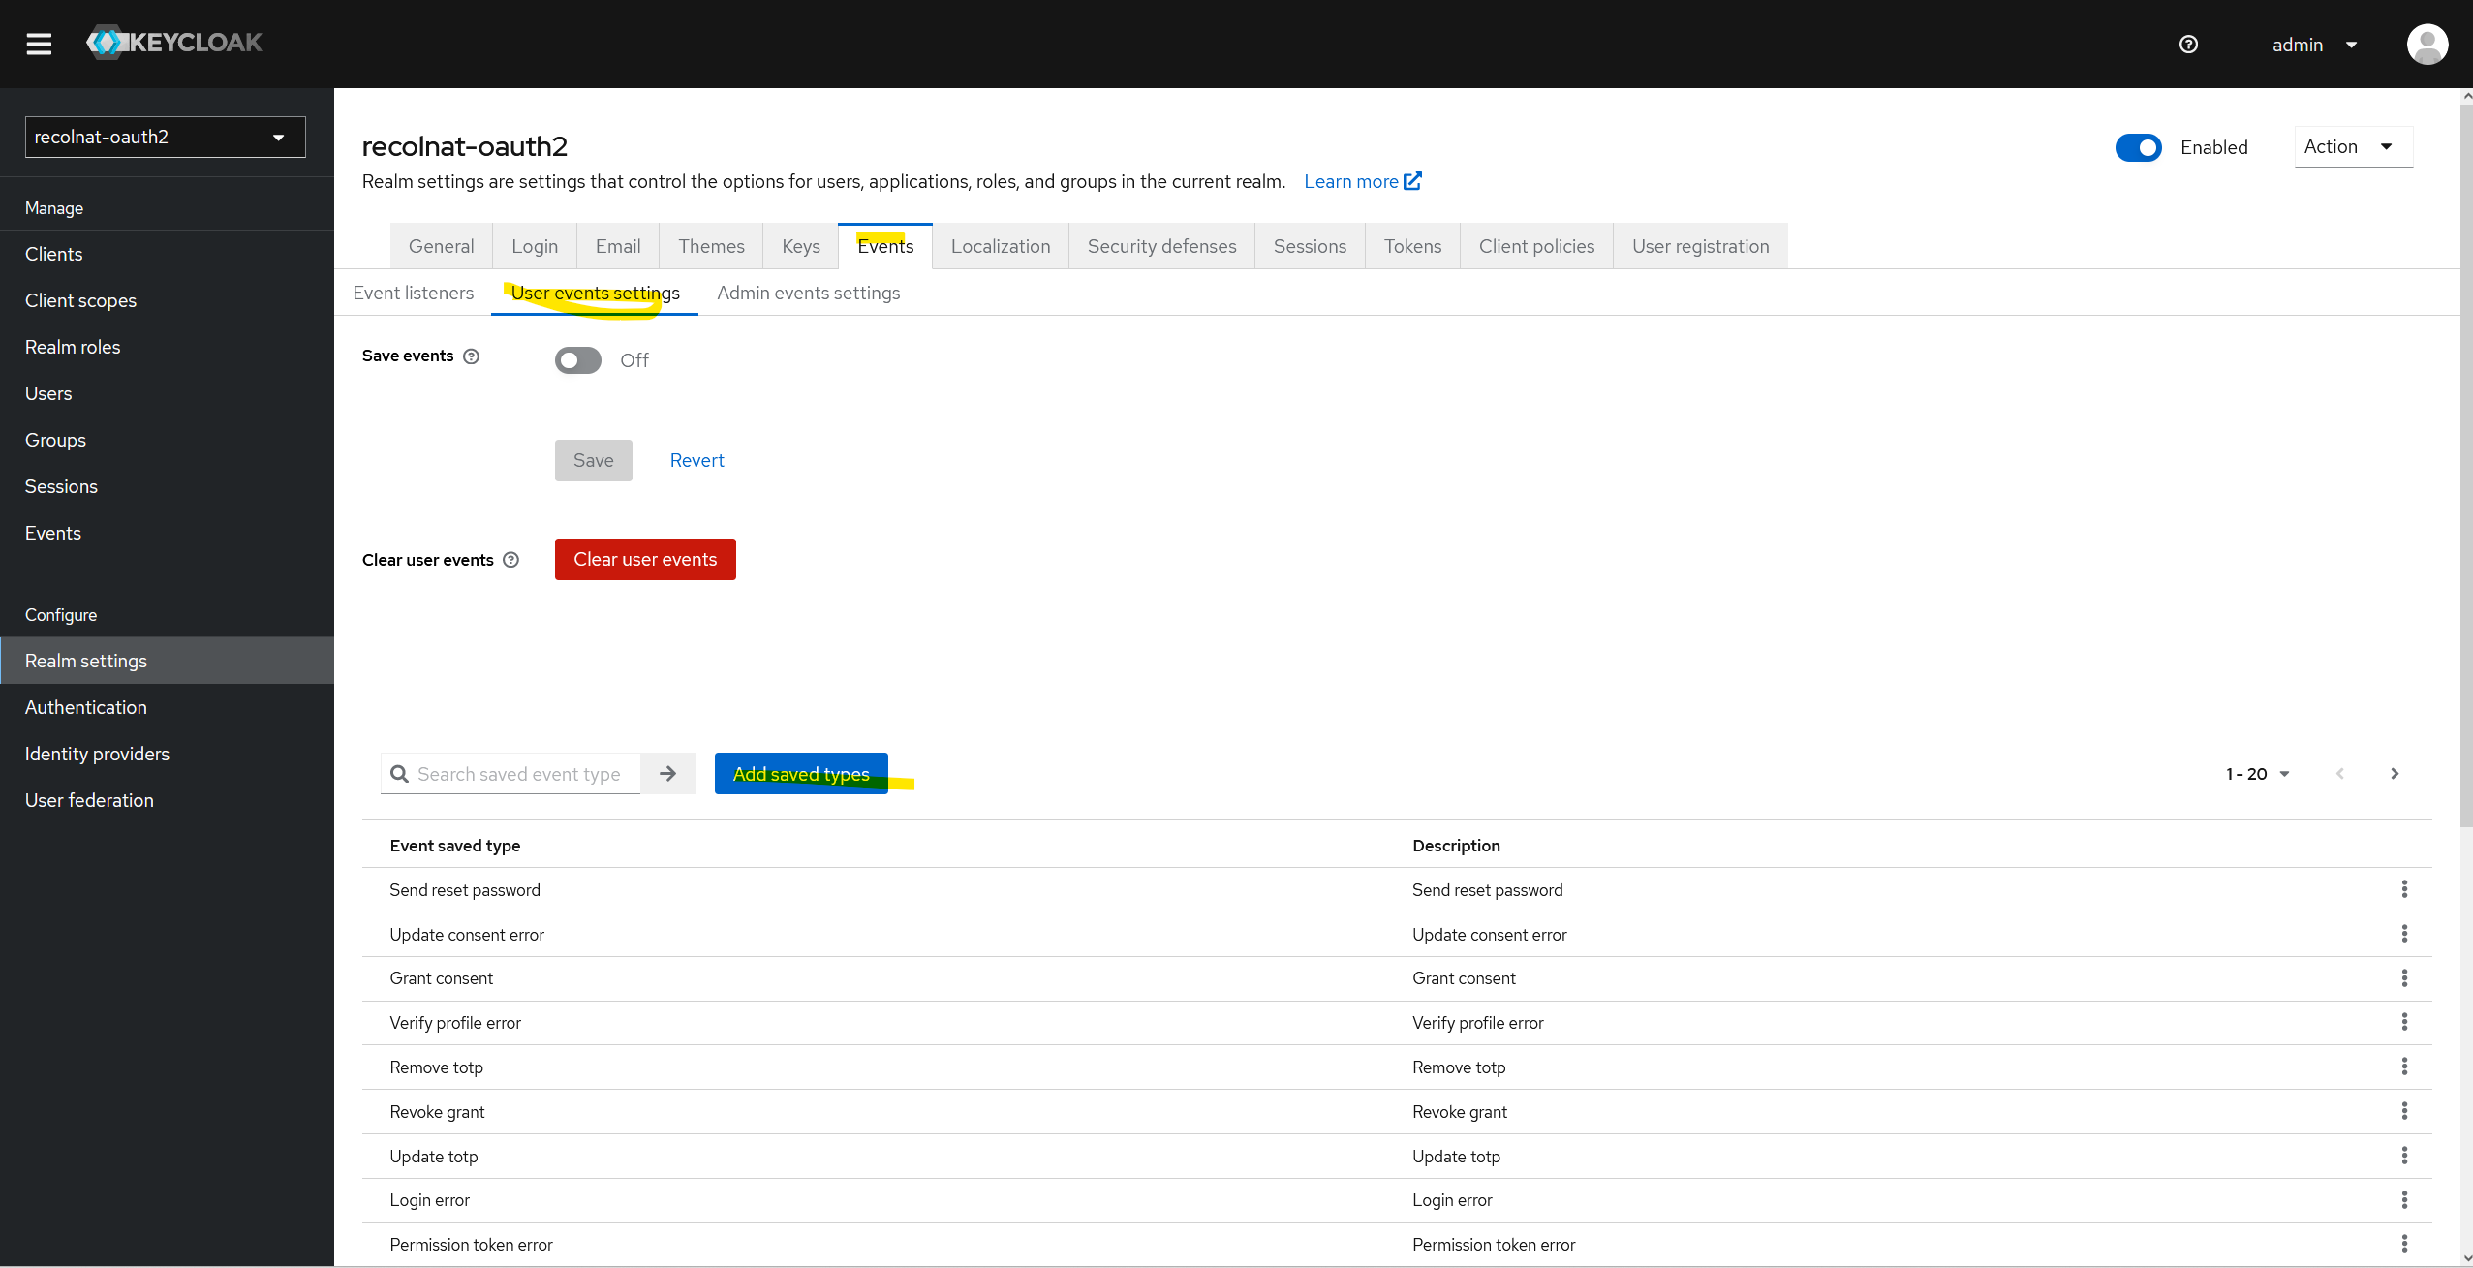

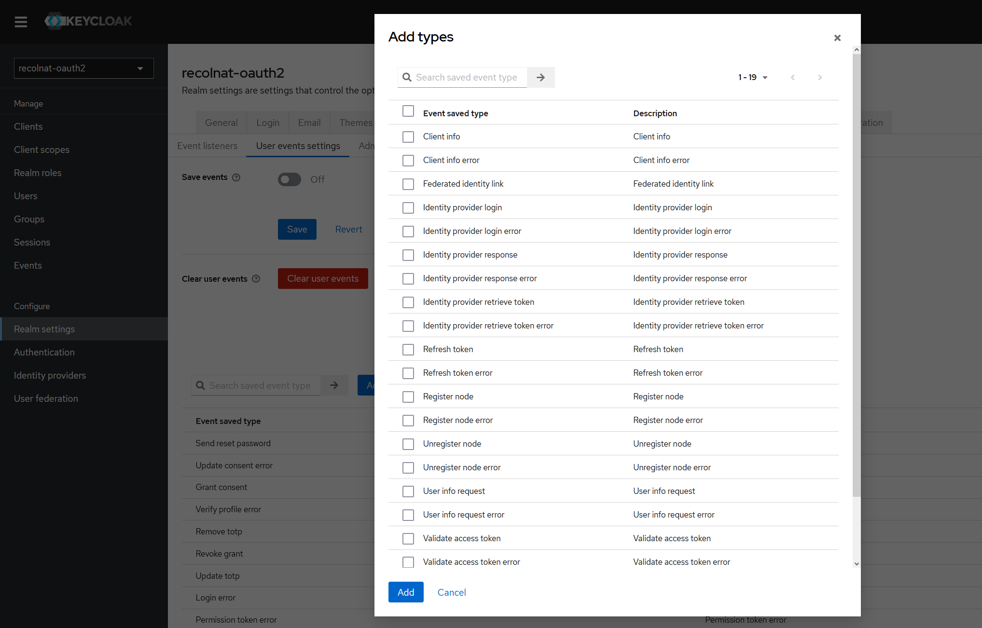

Le troisième sous onglet permet de sauvegarder les évènements associés aux actions de l’administrateur (ceux-ci doivent être spécifiquement initialisé. Non actif par défaut)

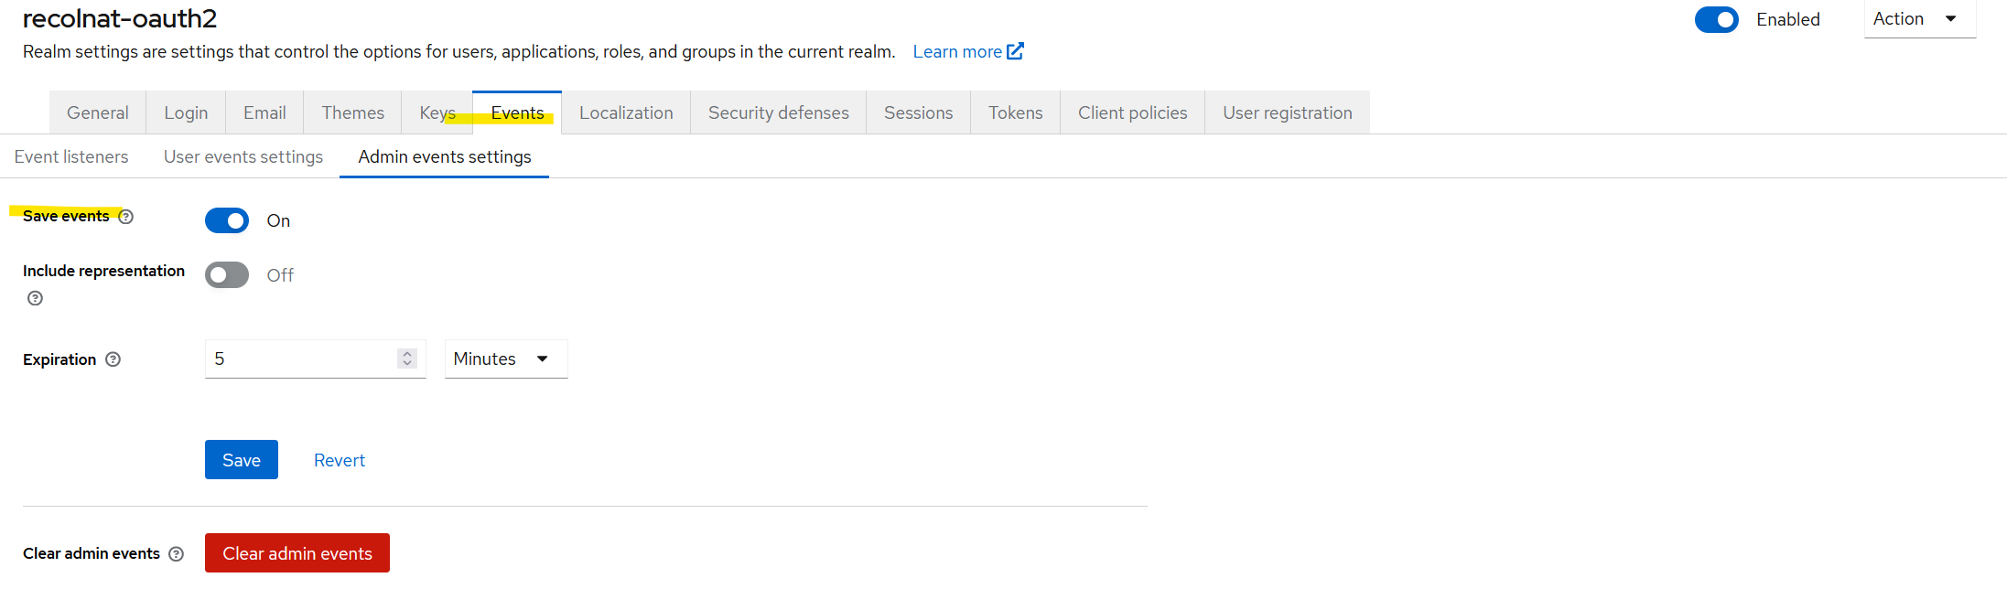

Vous retrouverez les événements dans l’onglet suivant :

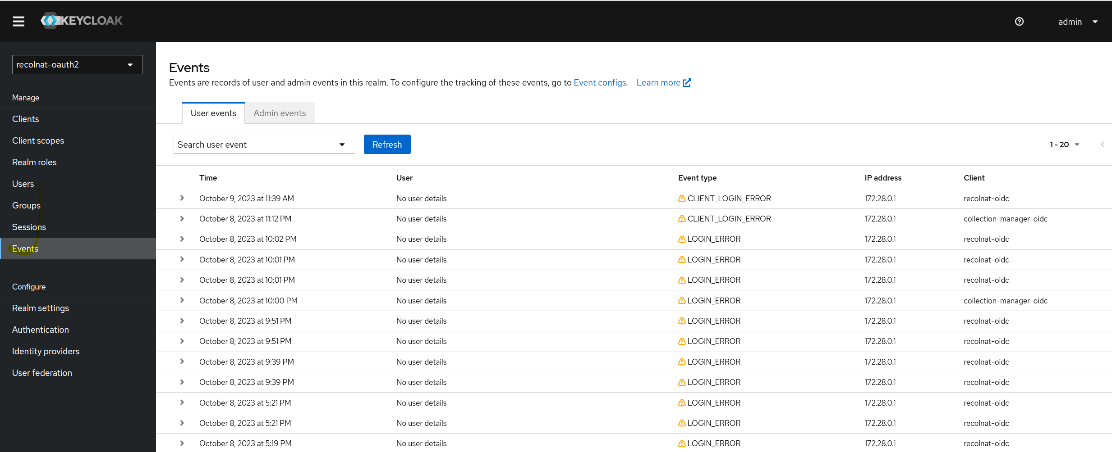

## Configuration Swagger/Postman/Keycloak (à destination des développeurs)

### L’interaction entre Keycloak et le client Swagger :

ATTENTION : dans le cadre de l’interaction entre swagger et keycloak, il est nécessaire que Nginx soit configuré avec un proxy-buffer-size de la taille différente que celui défini par défaut (4k /8K).

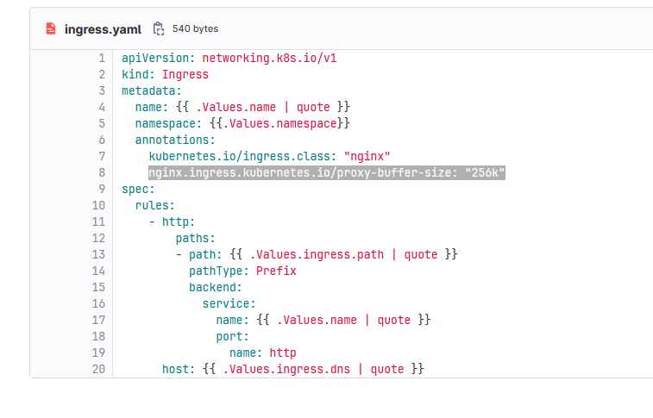

(Voir :

<https://keycloak.discourse.group/t/proxy-buffer-size-502-bad-gateway-error/18154/6>

<http://nginx.org/en/docs/http/ngx_http_proxy_module.html#proxy_buffer_size>

<https://docs.nginx.com/nginx-management-suite/acm/how-to/policies/http-backend-configuration/>

Swagger implique différentes briques techniques (SpringDoc, OpenApi /OpenApi-generator (Swagger), Spring Boot/Secu, Keycloak). Ceux-ci doivent être configurés ensemble pour pouvoir communiquer.

Rappel :

OpenApi /OpenApi-generator (Swagger) :

OpenApi est une version normalisée de la spécification Swagger. Il permet de présenter les API REST suivant une approche indépendante de la langue. Vous pouvez générer des représentations OpenApi pour la représentation et l'exécution de vos services. C’est-à-dire comme pour SOAP, vous pouvez générer la partie code client, du « contrat » de vos services, mais éventuellement aussi la partie serveur. La démarche, dans le cadre du projet Recolnat a été de produire la partie serveur à partie d’un fichier de déclaration YAML (emploi possible de format JSON). Le plus souvent le développeur déclare une série d’annotation côté serveur (dans le cade Java), ce qui produira un fichier JSON, lors du runtime, qui sera exploité par la partie javascript de OpenApi et produira une page définissant les services (et leurs emploi).

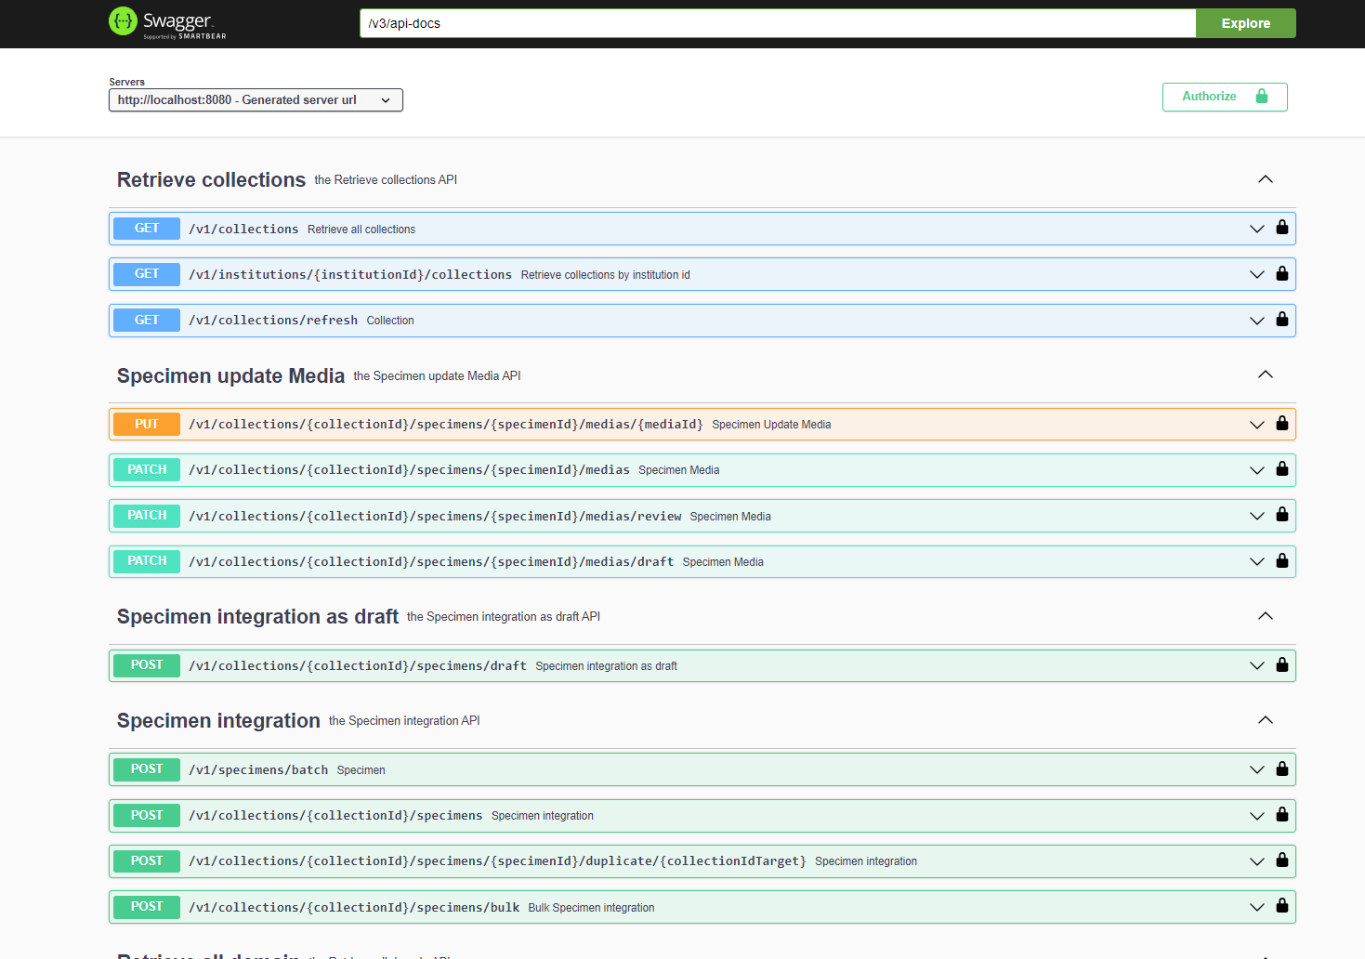

Vous pouvez, à partir du Json résultant et l’emploi d’un plugin, produire la partie cliente (pour différents types de clients, comme Angular, React…). [Exemple de plugins : <https://www.npmjs.com/package/react-openapi-client> , <https://github.com/anttiviljami/react-openapi-client> , …]

Dans le cadre de Recolnat, les développeurs ne font pas de déclarations annotées, au sein du code, mais emploi un fichier YAML, pour effectuer les déclarations de services. Et ensuite, via l’emploi d’un plugin Maven « openapi-generator-maven-plugin », vont produire les interfaces, avec les annotations OpenApi/Swagger, qui seront à implémenter. (Comme dans le cas précédent, à partir de ces annotations, au runtime, un fichier JSON sera produit et exploité par la partie javascript de OpenApi, pour effectuer l’affichage).

Pour OpenApi, vous trouverez **la syntaxe à employer**, pour écrire le fichier YAML à cette adresse : <https://spec.openapis.org/oas/latest.html>

Vous la retrouverez dans le GitHub, du projet OpenApi : <https://github.com/OAI/OpenAPI-Specification/blob/main/versions/3.1.0.md> (attention au Markdown de la version)

Vous pouvez, par ailleurs, regarder la documentation d’origine de Swagger, mais attention assurez-vous d’être sur la bonne version lorsque vous naviguez sur le site. <https://swagger.io/docs/specification/about/>

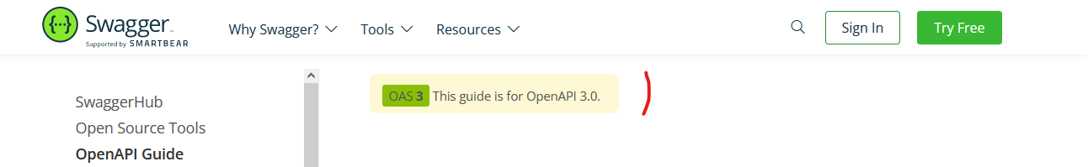

Vous pouvez aussi employer l’éditeur Swagger, pour valider la syntaxe de votre fichier YAML.

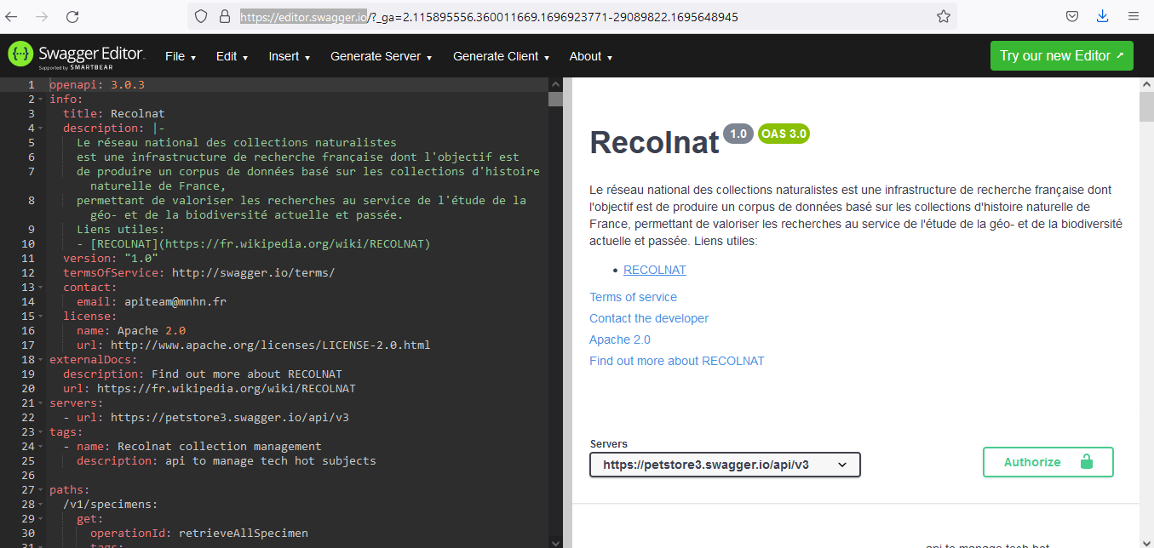

Attention, il y a, actuellement, deux versions. La version courante : <https://editor.swagger.io> , la nouvelle version : <https://editor-next.swagger.io/>

Remarque :

* Vous pouvez trouver différents exemples de fichiers YAML, ici : <https://github.com/OpenAPITools/openapi-generator/blob/master/samples/client/petstore/java/webclient-jakarta/api/openapi.yaml>
* Divers outils complémentaires sont présents pour OpenApi, vous les trouverez, ici : <https://openapi.tools/>

**La gestion des droits avec Swagger et Keycloak**

Vous pouvez définir une gestion d’authentification avec Swagger et Keycloak et selon les différents mécanismes Oauth.

Exemple avec ***Client Credentials Flow :***

Simple déclaration (directe) dans un YAML Swagger

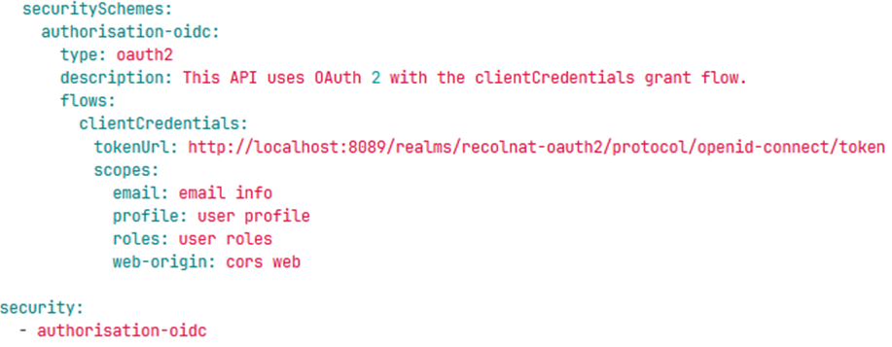

Ici, pour l’exemple, on déclare directement, dans Swagger, la partie sécurisée (sans surcharge coté java. À ne jamais faire). Celle-ci comprend dans la déclaration, le type de sécurité (oauth2) et le type de flow (clientCredentials). L’url de demande de token [tokenUrl] (selon l’api défini du serveur. Ici, emploi de l’api Keycloak avec protocole OIDC). La liste des scopes définit dans Keycloak, qui sont définis par défaut. Chaque token d'accès OAuth peut être balisé avec plusieurs scopes. Les scopes sont des droits d'accès qui contrôlent si les informations d'identification fournies par un utilisateur permettent d'effectuer l'appel nécessaire au serveur de ressources. Ils n'accordent aucune autorisation supplémentaire au client, à l'exception de celles dont il dispose déjà.

Vous retrouvez la liste des scopes pour l’ensemble des clients, au niveau Keycloak, dans le menu « Client scopes ».

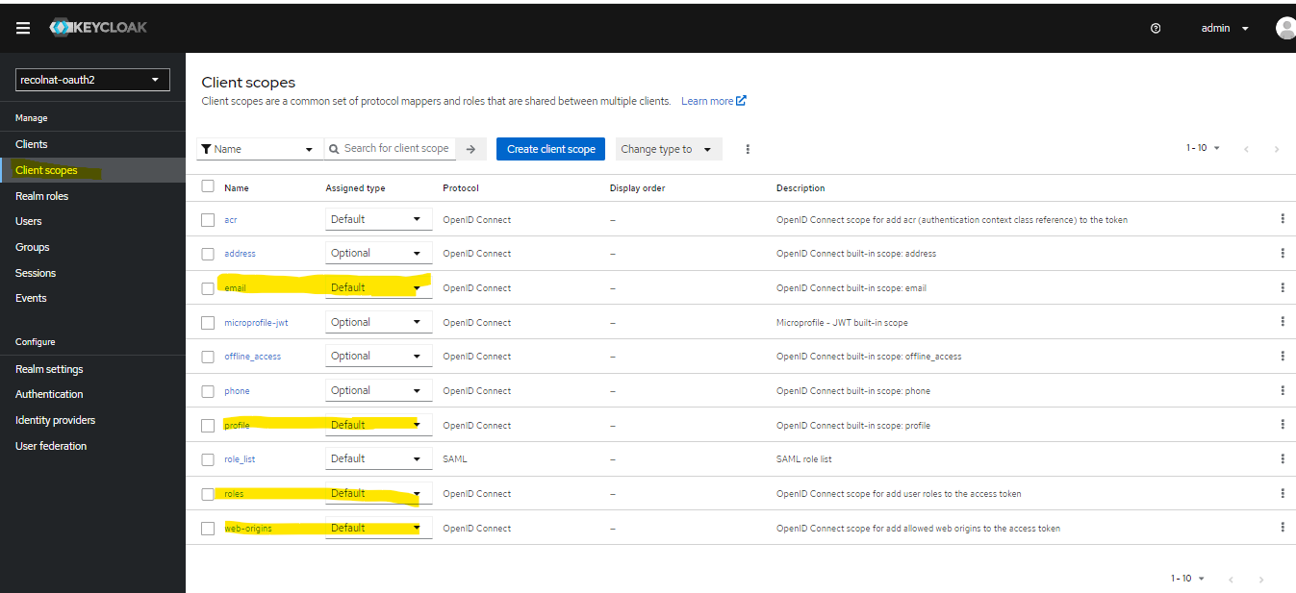

Comme vous pouvez le voir, on spécifie dans la déclaration Swagger, un id qui sera employé pour spécifier les méthodes (ou l’ensemble des méthodes qui seront concernées par la sécurité). On peut définir le nom du client Keycloak, comme marqueur, mais ce n’est pas requis.

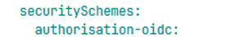

On retrouvera les Scopes, **par défaut**, qui sont définis sur ce client.

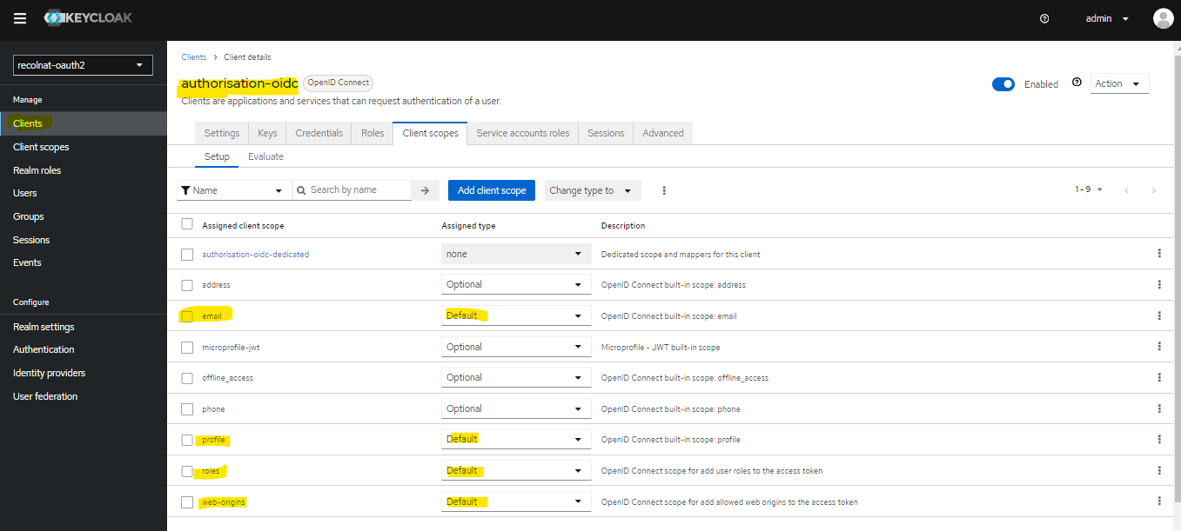

Dans le cas du client credentials, le client Keycloak ‘cible’ doit être configuré avec « service account roles » et le « client authentification » actif.

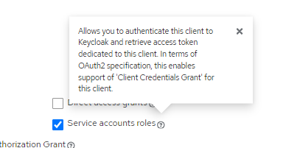

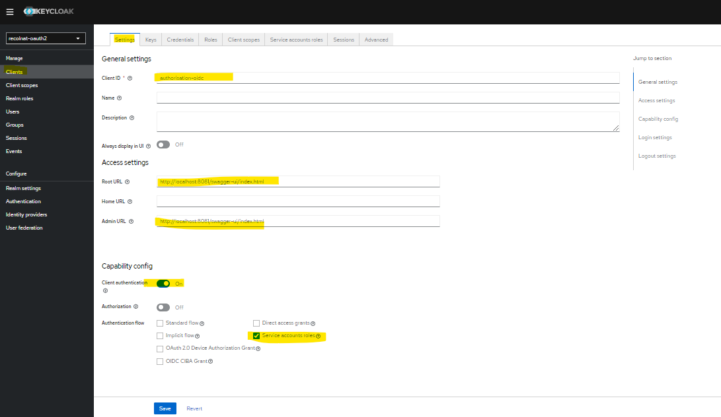

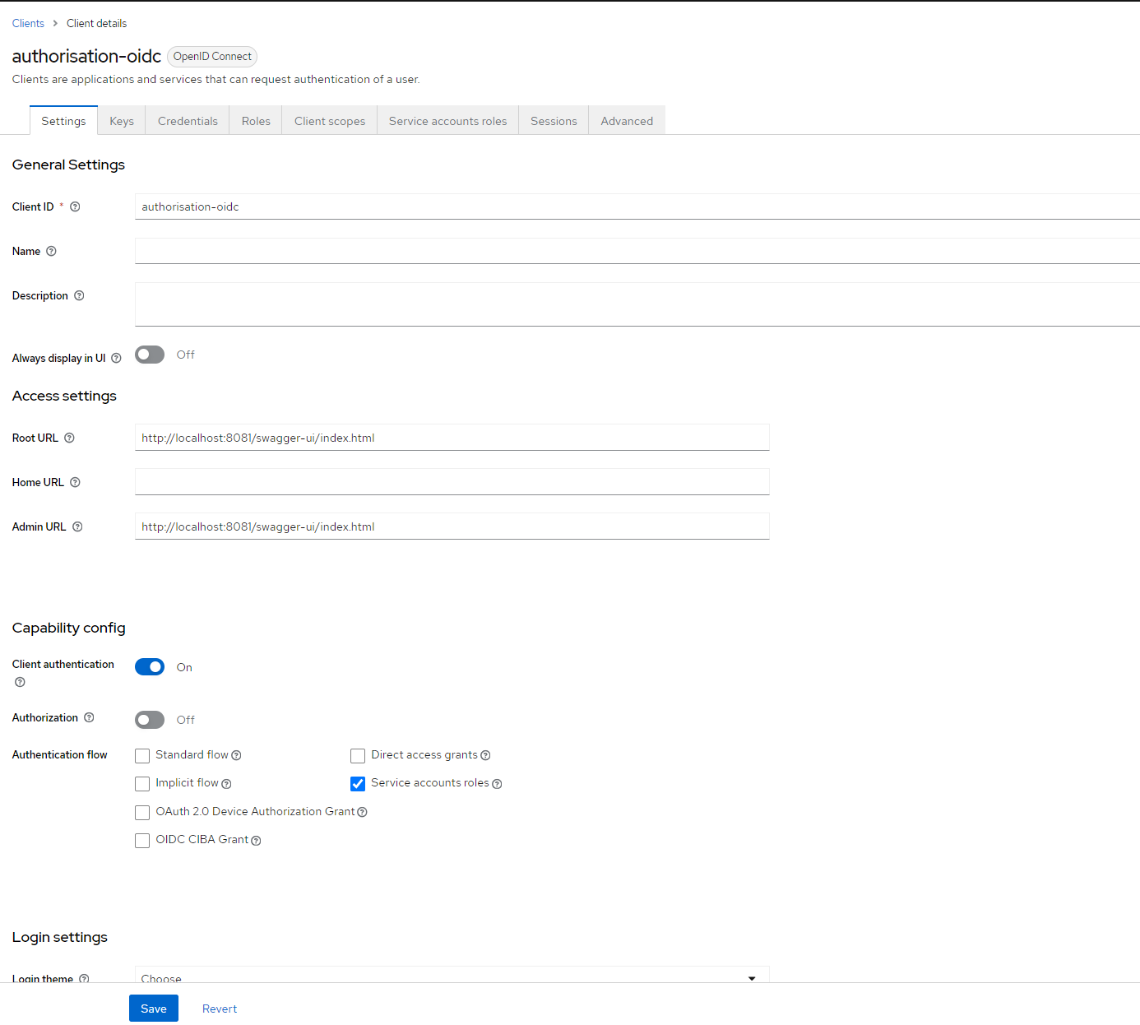

Vous devez aussi définir dans le client Keycloak, l’url de retour lorsque « le client Swagger » se sera authentifié (re direct effectué, par le Keycloak et « interprété » par le browser). Via le Root Url

Lorsque vous allez vous authentifier, via Swagger. Vous aurez le popup suivant qui va s’ouvrir :

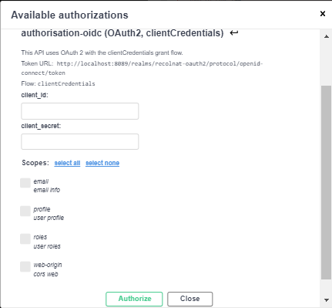

Il vous suffira de définir le client-id et le client secret :

Le client id est égal au client cible défini dans Keycloak : authorisation-oidc

Le client secret est égal au credentials du client cible défini dans Keycloak

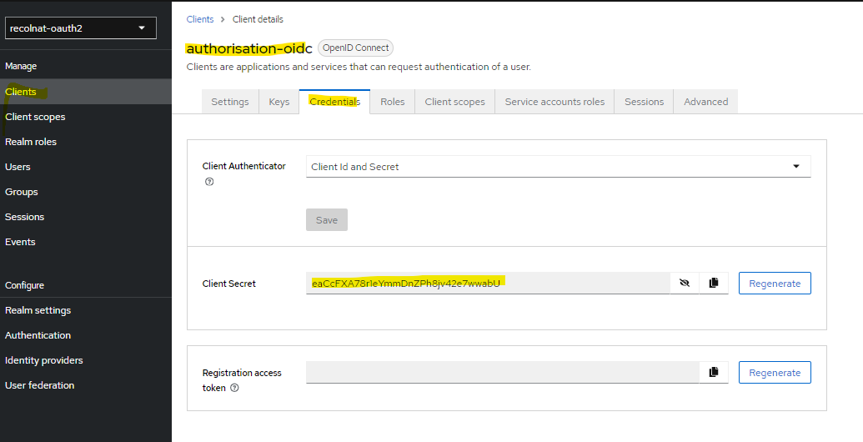

Exemple avec ***Client implicite Flow :***

Coté Swagger, la déclaration est définie comme suit (vous retrouverez la liste des différents types de déclarations ici : https://swagger.io/docs/specification/authentication/oauth2/ )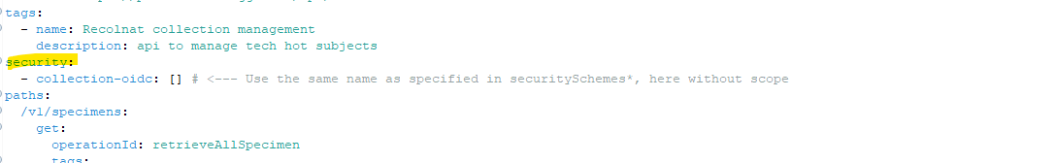



Notez que l’url déclarée n’est pas celle qui sera employée. (On ne définit pas l’url en dure dans la déclaration Swagger, pour de simples raisons de sécurité)

Vous devez ensuite faire une surcharge java pour traiter l’url et les échanges.



Application.yml



Note : ne confondez pas avec la déclaration yml suivante (qui est l’interaction entre le micro-service et le serveur d’autorité Keycloak, pour la validation des token) :



Partie docker /docker compose :



A partir du micro-service collection-manager, lancez, via un PowerShell, la commande suivante :

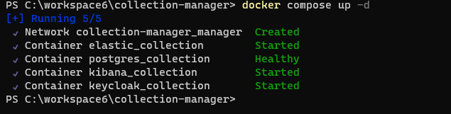

Puis lancez le micro-service collection-manager. (Ex : via Eclipse) :

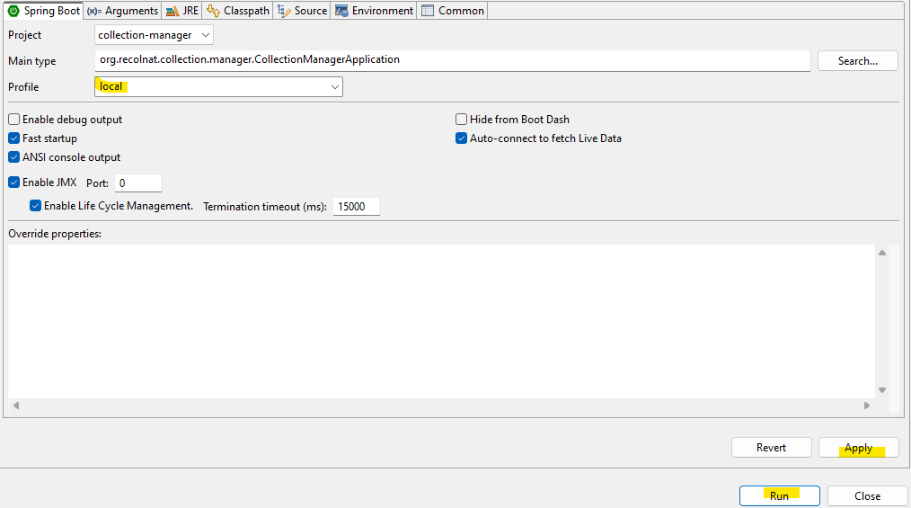

Puis allez sur <http://localhost:8080/swagger-ui/index.html#/> et cliquez sur « authorize »

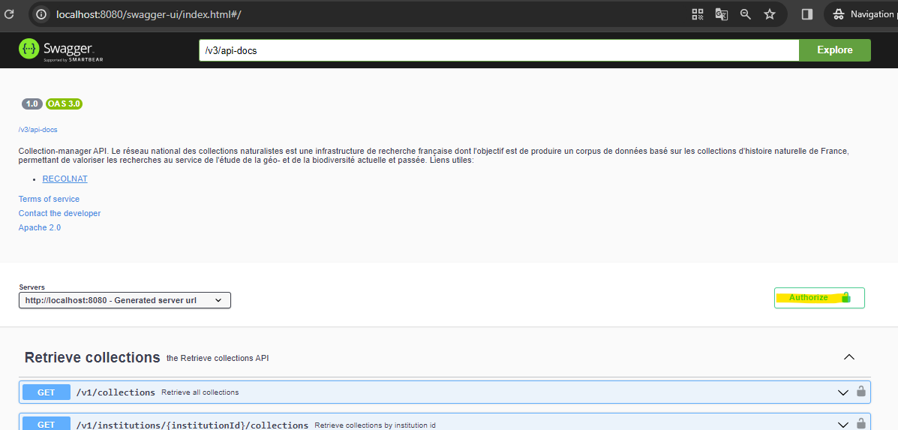

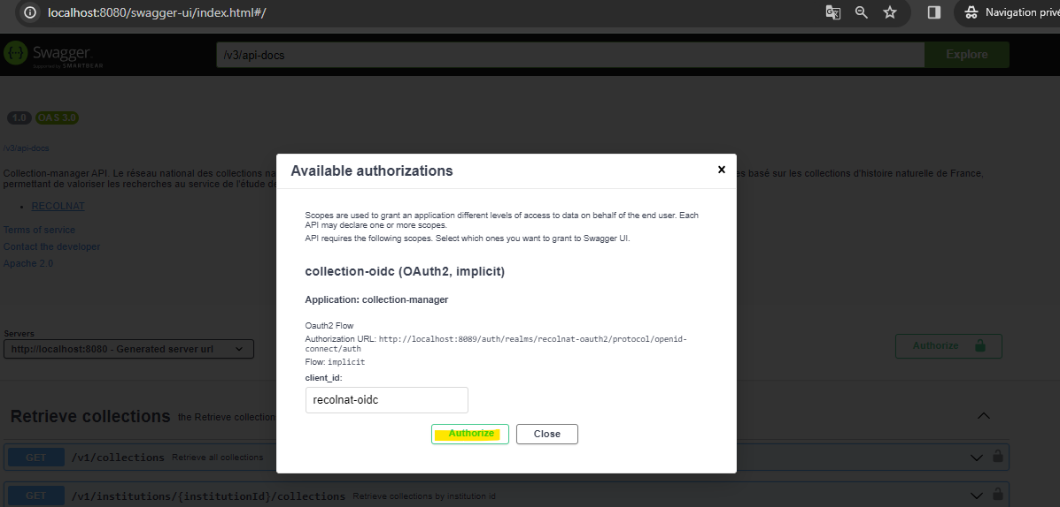

Dans le formulaire du login/mot de passe, mettez [respinsttest2@recolnat.com](mailto:respinsttest2@recolnat.com) et test

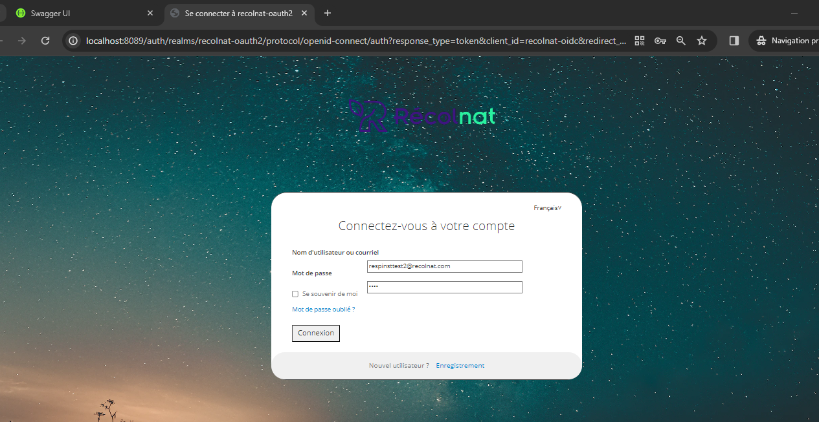

Un redirect est de nouveau établi vers le swagger, indiquant que vous avez un token, vous pourrez cliquer sur logout pour vous déconnecter, par la suite.

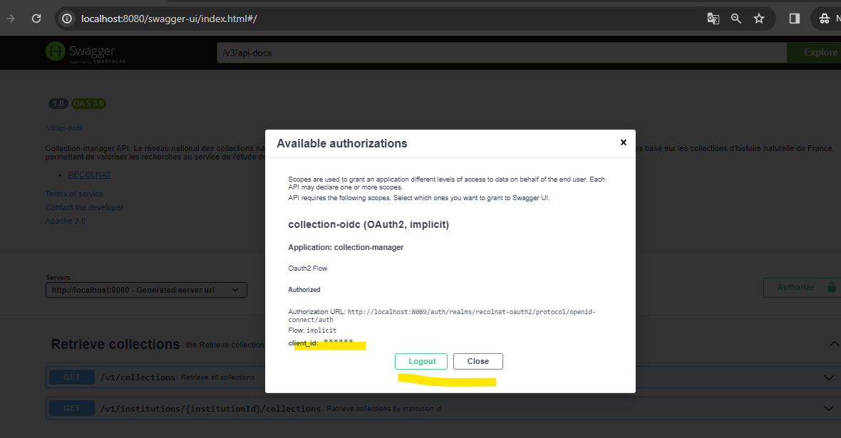

Notez que l’url d’appel de la page d’authentification est la suivante :

<http://localhost:8089/auth/realms/recolnat-oauth2/protocol/openid-connect/auth?response_type=token&client_id=recolnat-oidc&redirect_uri=http%3A%2F%2Flocalhost%3A8080%2Fswagger-ui%2Foauth2-redirect.html&state=V2VkIEZlYiAxNCAyMDI0IDEzOjA1OjEzIEdNVCswMTAwIChoZXVyZSBub3JtYWxlIGTigJlFdXJvcGUgY2VudHJhbGUp>

C’est-à-dire qu’elle part de la configuration suivante :

keycloak:

auth-server-url-OpenApi: ${AUTH_SERVER:http://localhost:8089/auth/realms/recolnat-oauth2}

Puis elle est complétée par la surcharge Java. Les paramètres transmis sont ceux déclarés dans la partie suivante :

clientId: ${AUTH_CLIENT_ID:recolnat-oidc}

clientSecret: ${CLIENT_SECRET:eaCcFXA78r1eYmmDnZPh8jv42e7wwabU}

Et l’url de redirection est construit par swagger.

Coté keycloak :

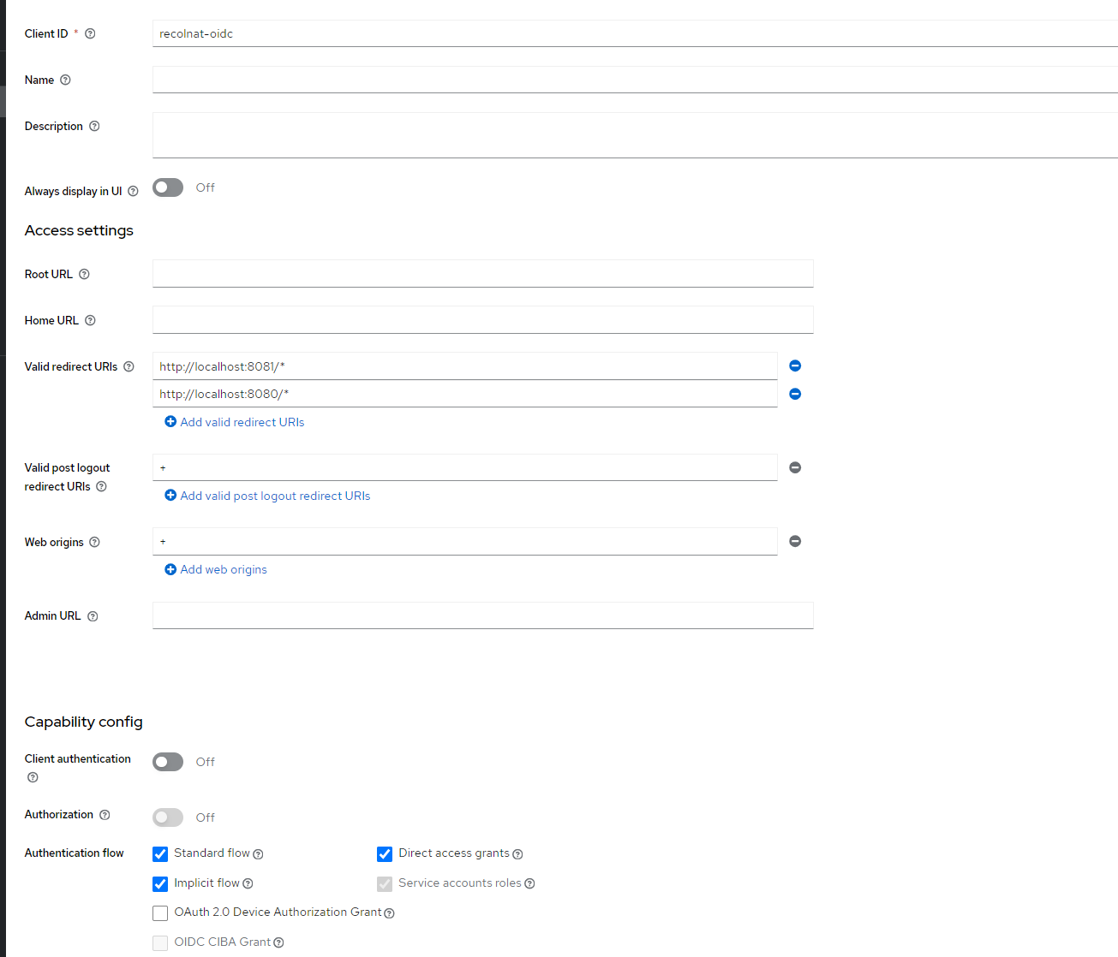

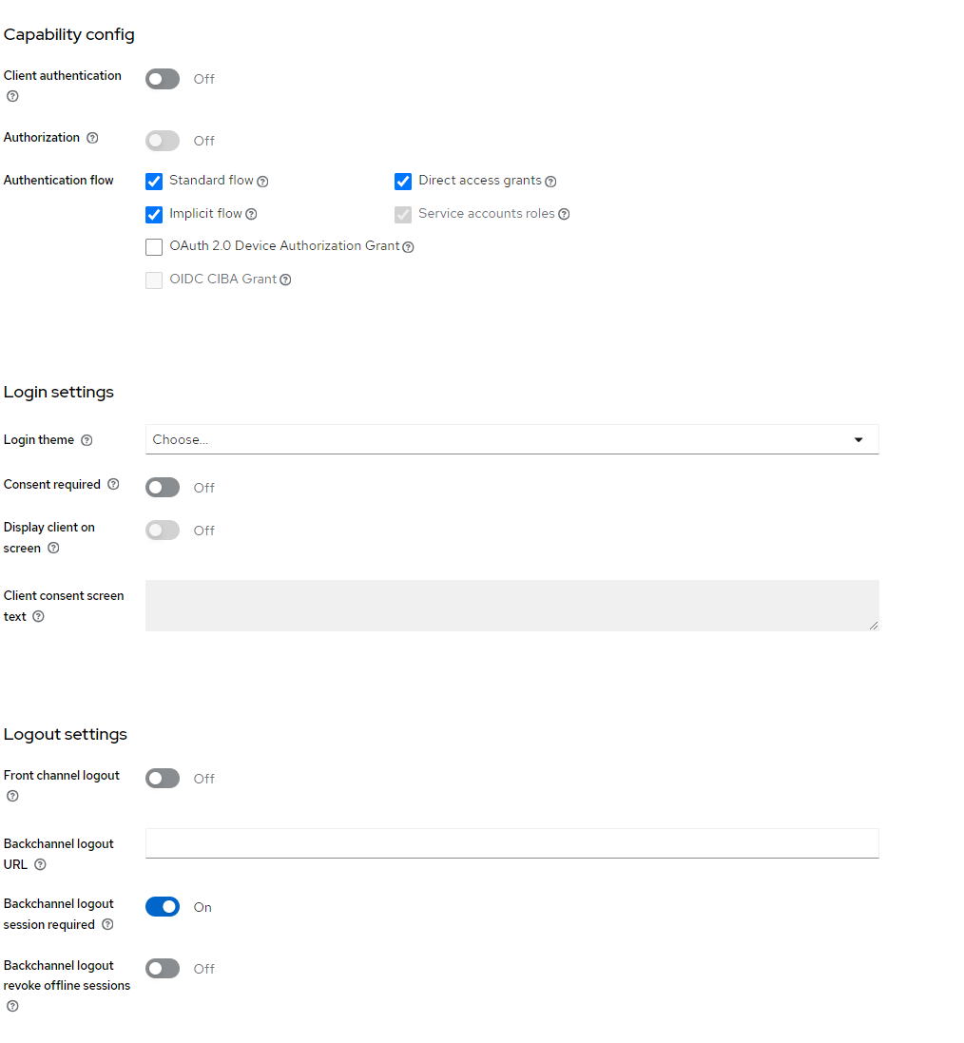

Partie implicit avec Postman :

Grant Type : Implicit

url callback : <http://localhost:3000/callback>

Auth URL : {{authUrl}}//auth/realms/recolnat-oauth2/protocol/openid-connect/auth Avec authUr comme variable d’environnement correspondant a l uri de keycloak : <http://localhost:8089>

Ou http://localhost:8089/auth/realms/recolnat-oauth2/protocol/openid-connect/auth

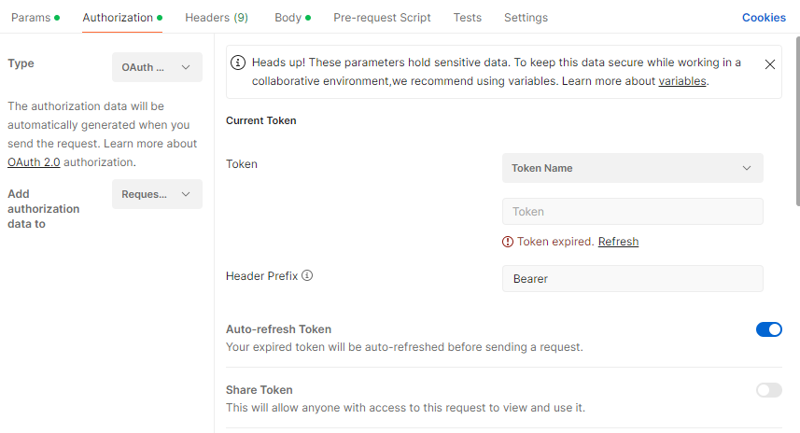

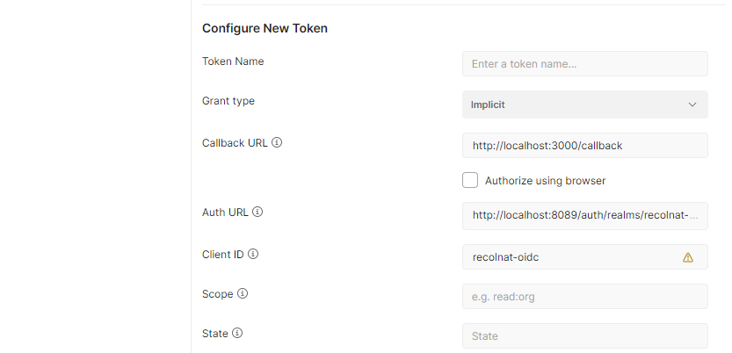



Vous allez avoir ceci lorsque vous allez cliquer sur « get new Access Token »

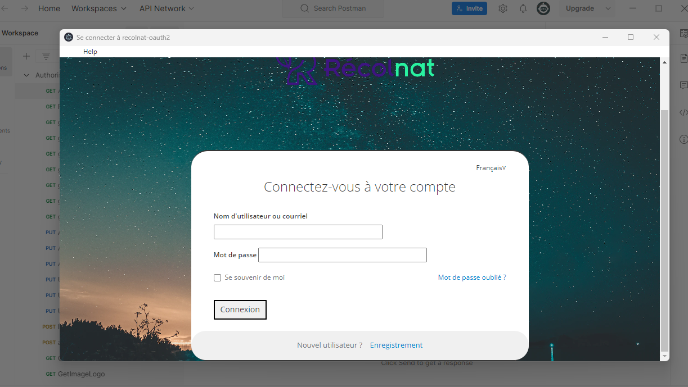

Mettez [respinsttest2@recolnat.com](mailto:respinsttest2@recolnat.com) et test, et vous aurez un token

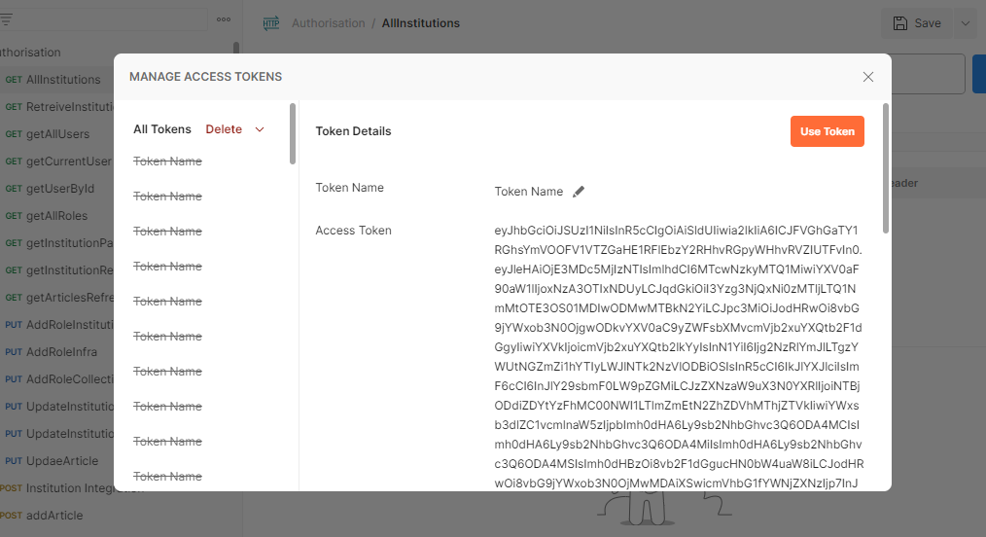

Remarque : vous pouvez cocher la case « Authorize using browser » (attention, il faut que votre browser, par défaut, soit configurer pour un redirect sur postman )

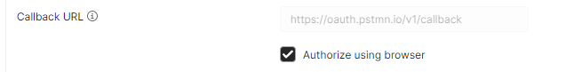

Néanmoins si vous faites un premier essai, vous allez voir que les choses ne semble pas correctement se passer. (Aucune action après votre login/mot de passe.)

La raison en est simple, lorsque vous avez cliquez sur la case « Authorize using browser », ceci a eu pour effet de redéfinir l’url de redirection. ( <https://oauth.pstmn.io/v1/callback>)

Il vous faut alors définir cette url de redirection, comme cela a été fait pour l’url précédemment employé, dans le client keycloak acceptant les appels de flow implicit (<http://localhost:3000/callback>)

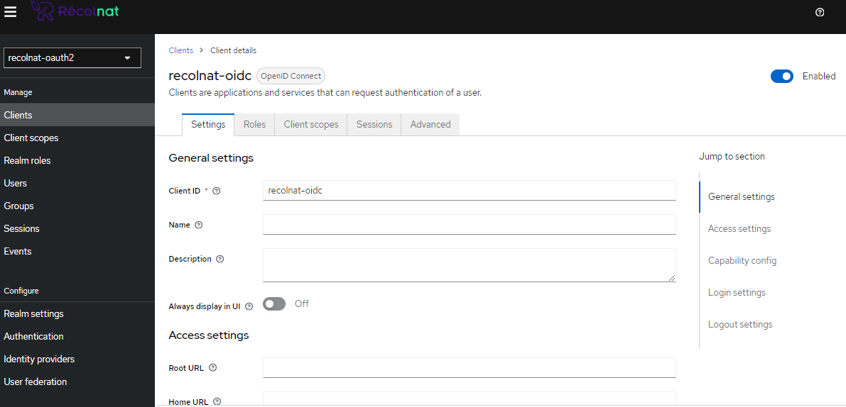

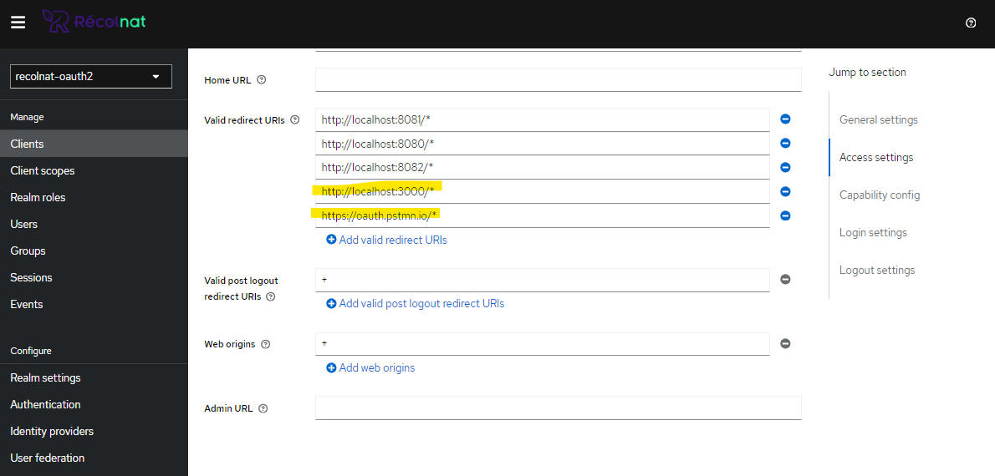

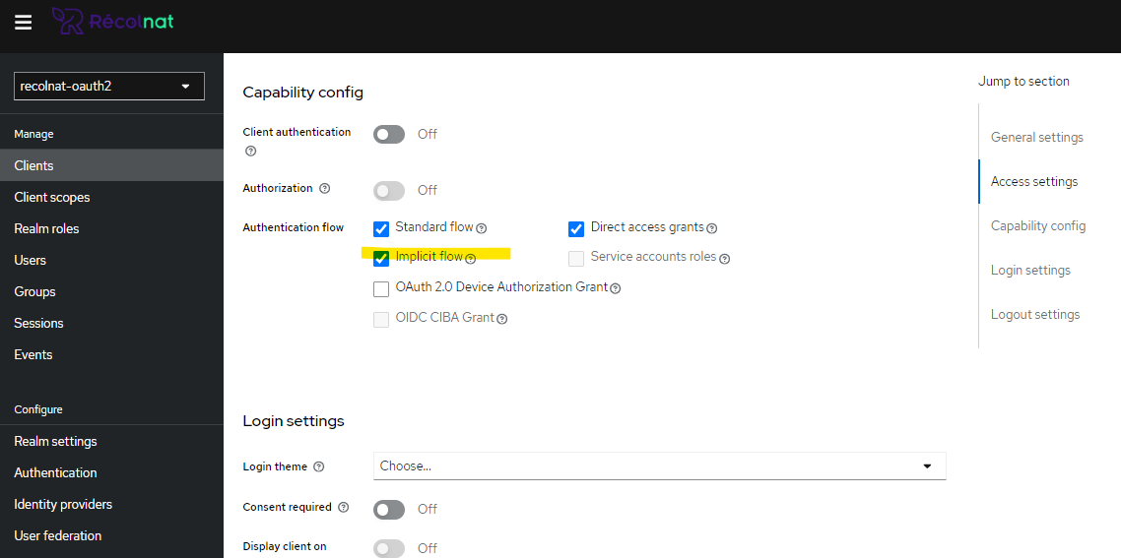

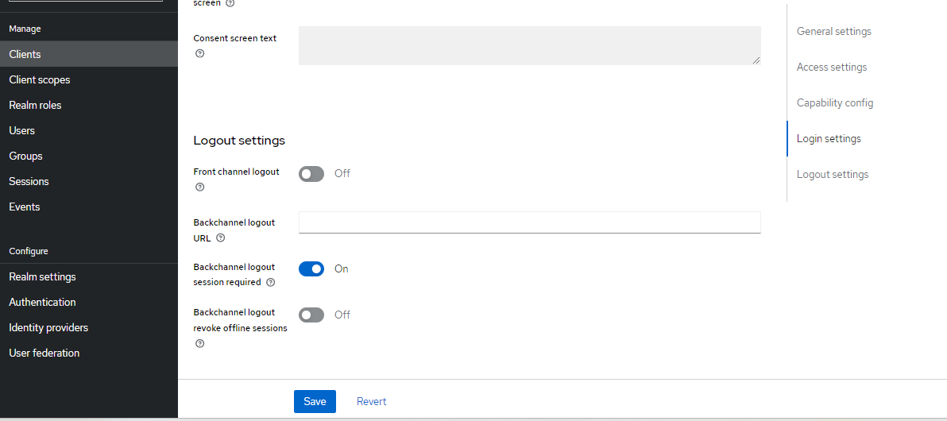

Remarque si vous n’avez pas configurer votre browser, vous aurez ceci. (voir ["Authorize using browser" fails to complete authentication · Issue #8717 · postmanlabs/postman-app-support · GitHub](https://github.com/postmanlabs/postman-app-support/issues/8717))

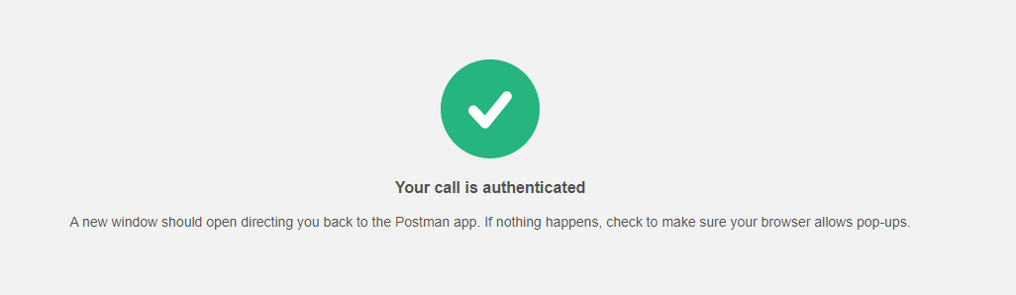

Remarques informatives :

Comme vous pouvez le voir, Recolnat dispose de différents clients : recolnat-oidc qui permet de réaliser les appels implicit. Et les autres clients Recolnat, n’ont que pour rôle que la validation des tokens, à chaque fois qu’un micro service reçoit une demande, impliquant une authentification

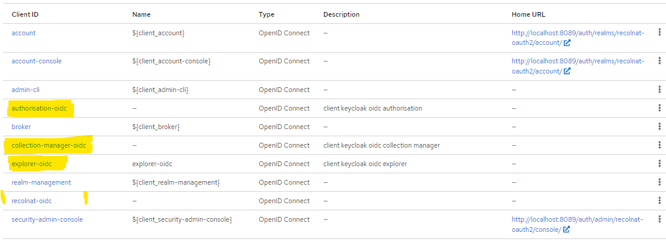

Pour les clients (au sens Keycloak), vous retrouverez les secrets dans la table client. (Ne vous amusez à modifier cette colonne pour changer un secret d’un client, ce n’est pas référencé qu’a cette endroit)

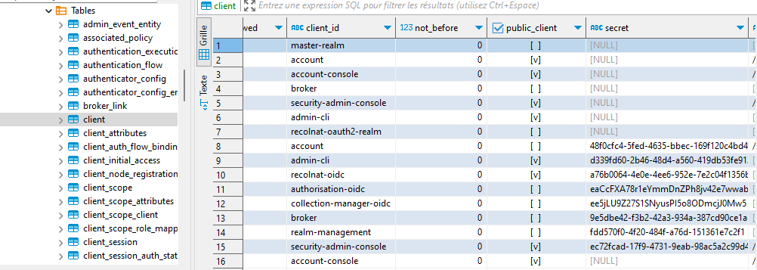

Pour les utilisateurs, vous trouverez les password des utilisateurs vous les trouverez dans la table credentials. (Celles-ci sont encryptées en base avec un salt.)

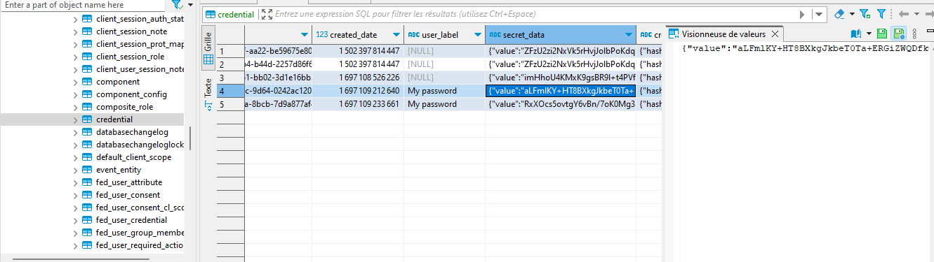

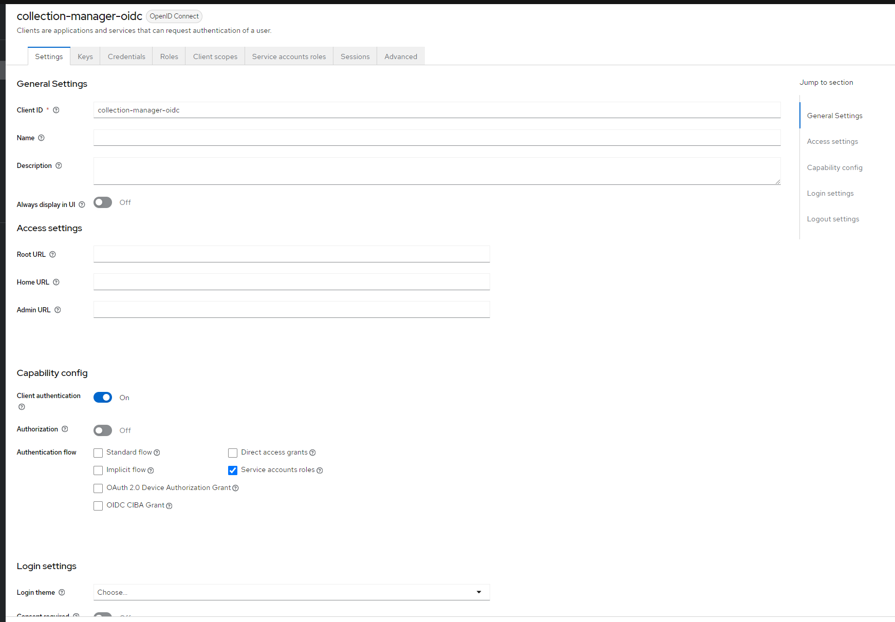

## Traitement du Thème Keycloak

Il y a deux façons de faire, mais attention ce n’est pas si simple, vous allez trouver différents exemples, où les personnes semblent se contenter de déclarer un fichier de properties, cela semble aussi aller dans ce sens dans la documentation. Mais en réalité, c’est trompeur. Beaucoup des exemples que vous allez voir, sont liés à d’anciennes versions (souvent Jboss/WildFly), cela ne fonctionne plus de la même façon sur la version Quarkus. De plus, Keycloak est en pleine mutation vers du reactV18, ce qui a pour effet d’engendrer de sérieuses évolutions entre les versions, même sur des versions mineures. (Ex : Le jar que nous allons employer dans le premier exemple, contient, dans la version 22.0.3, les fichiers que nous allons utiliser dans le deuxième exemple et qui sont dans un autre jar, dans la version 22.0.4). Second point, vous allez voir que l’on reprend et dupliquons l’intégralité de certains jars, ceci est lié au fait que dans les exemples que vous allez trouver sur le web, les développeurs ont réécrits, par exemple dans le cadre du login, le fichier login.ftl, en supprimant les points qui ne les intéressaient pas. Dans notre cas, nous n’avons besoin que de changer la CSS et les images, mais si vous ne fournissez pas un fichier Freemarker, dans votre thème customisé, vous allez avoir ce type d’erreur, ci-dessous. Et vous pourrez toujours spécifiez un quelconque parent (comme défini dans la [doc](https://www.keycloak.org/docs/latest/server_development/#theme-properties)), cela ne changera rien, si vous ne spécifiez pas, à minima, le fichier Freemarker « de lancement » (exemple pour la page d’authentification, le fichier login.ftl) , vous aurez cette erreur.( Ce point est évoqué, dans l’exemple, dans la [doc](https://www.keycloak.org/docs/latest/server_development/#deploying-themes), mais sans être vraiment souligné).

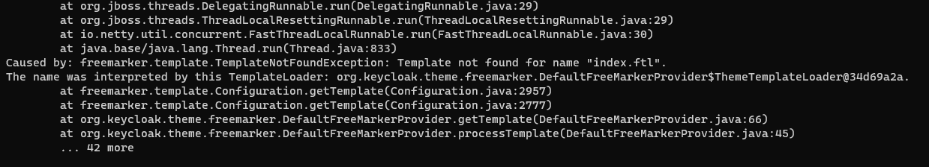

Remarque : si vous avez l’intention de modifier un des fichiers Freemarker, l’aide est ici : <https://freemarker.apache.org/docs/index.html>

Sur Keycloak, vous pouvez customiser les 5 parties suivantes :

Account — Account management (c’est la partie auquel peut accéder un utilisateur pour mettre à jour son profil)

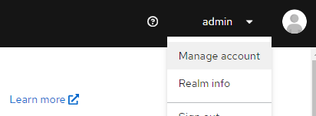 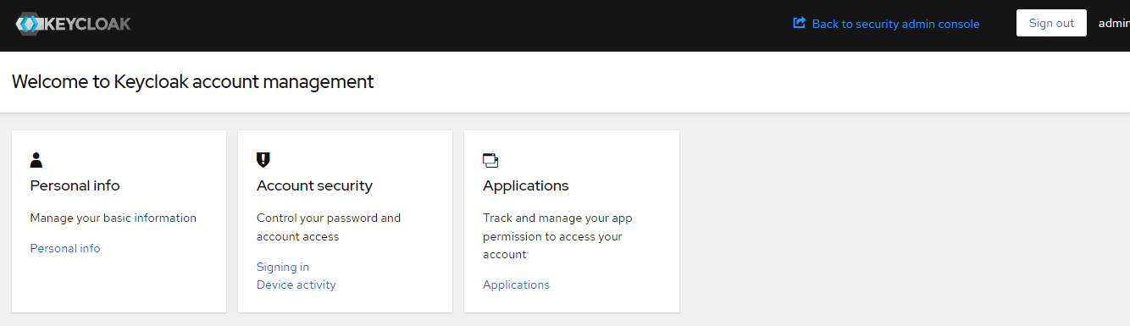

[Remarque : vous trouverez des exemples de customisation de l’account fourni par Keycloak sur <https://github.com/keycloak/keycloak-quickstarts/tree/latest/extension/extend-account-console> et <https://github.com/keycloak/keycloak/tree/main/examples/themes> ]

Admin — Admin console (c’est la console de l’administrateur, elle n’est customisé le plus souvent que pour changer le logo)

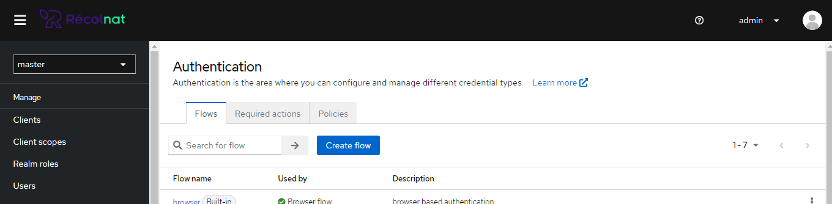

[Vous trouverez un exemple ici : <https://github.com/keycloak/keycloak-quickstarts/tree/latest/extension/extend-admin-console> ]

Email — Emails (c’est la simple partie des gestions de mails)

Login — Login forms (c’est la partie, si vous associez votre customisation au realm Master, qui sera employée pour s’authentifier sur l’application Keycloak et qui est aussi employée lorsque l’utilisateur s’authentifie sur un client applicatif, dans le cadre de Authorization Code Grant Type Flow ou de l’Implicit flow.

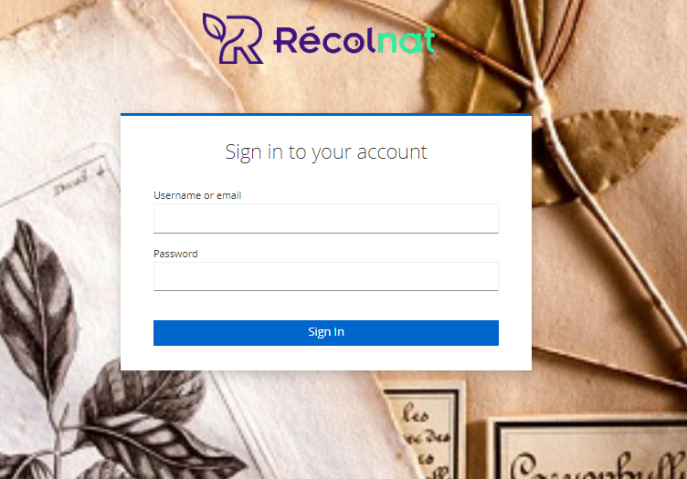

[Vous trouverez des exemples ici <https://github.com/alxrodav/keycloak-theme> et d’autres là <https://github.com/topics/keycloak-theme> , <https://www.baeldung.com/keycloak-custom-login-page> (noter que beaucoup sont anciens et mais que pour une part d’entre eux, vous allez retrouver un contenu similaire à ce que l’on va produire)]

Welcome — Welcome page (c’est la page d’accueil, celle que vous avez ouvert la première fois que vous êtes allé sur Keycloak)

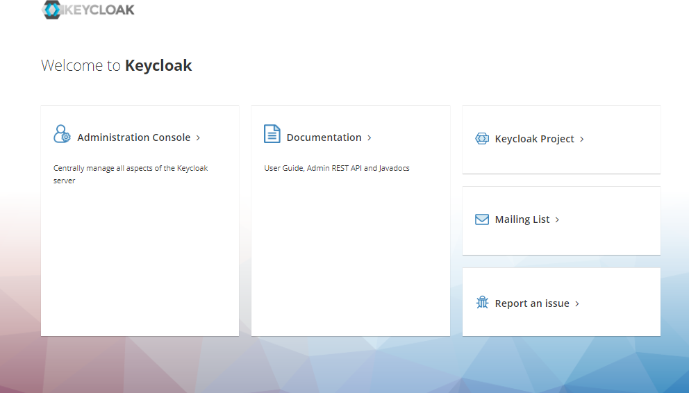

[Vous trouverez un exemple de custom ici : <https://www.baeldung.com/spring-keycloak-custom-themes> ]

Nous allons commencer par surcharger le login. Nous allons employer le format Jar puis nous ferons l’autre démarche qui est un dépôt des fichiers directement dans un répertoire « themes » de Keycloak. (Remarque : Pour tester votre customisation, la seconde est à préférer, par contre, pour le packaging, la première est plutôt conseillée)

1. Packager sous forme de Jar

Commencez par chargez le produit Keycloak sous sa forme de zip : <https://www.keycloak.org/downloads>

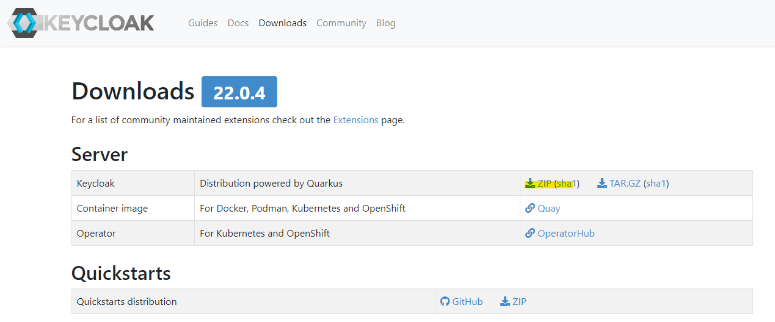

Ensuite dézipper le ou vous voulez, il va vous servir pour faire vos tests localement. Et, comme vous allez le voir, il faut réemployer le contenu d’une des librairies Keycloak, pour produire le Jar.

Lancez-le une fois via un PowerShell -> ./kc start-dev

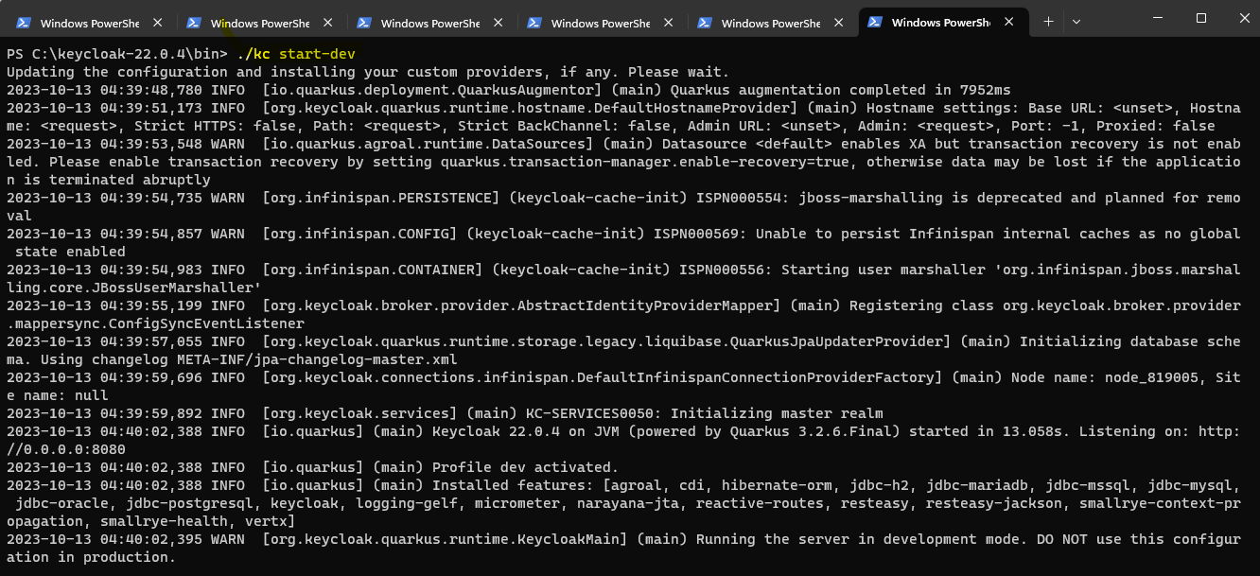

Puis allez sur un browser et faites <http://localhost:8080> et définissez un login /password d’administrateur puis connectez-vous pour validation et déconnectez-vous, ensuite.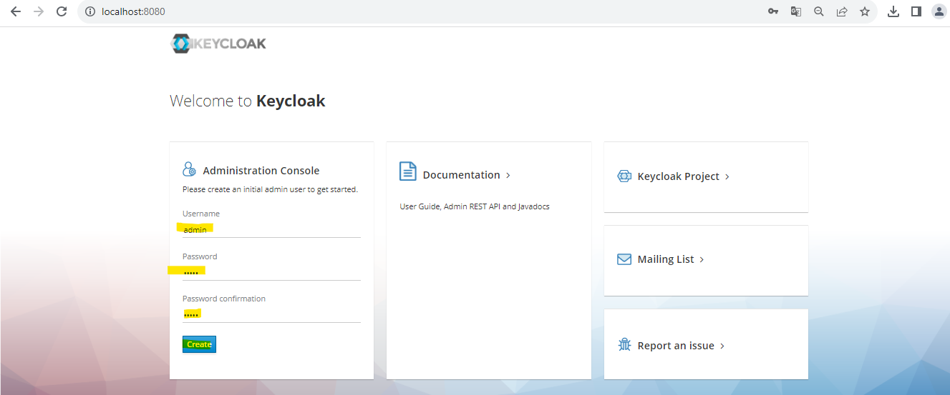

Maintenant créez, dans un Eclipse, un simple projet Maven (File->New->Maven Project)

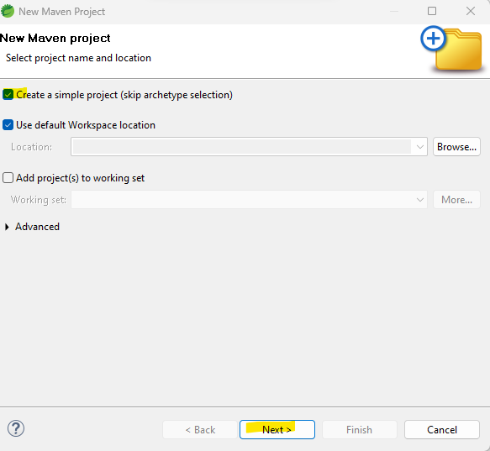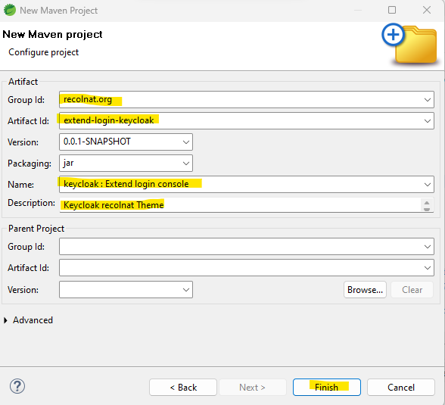

Ajoutez ensuite les properties et nom final suivant, dans le pom (le nom du jar n’a qu’une importance très relative) :

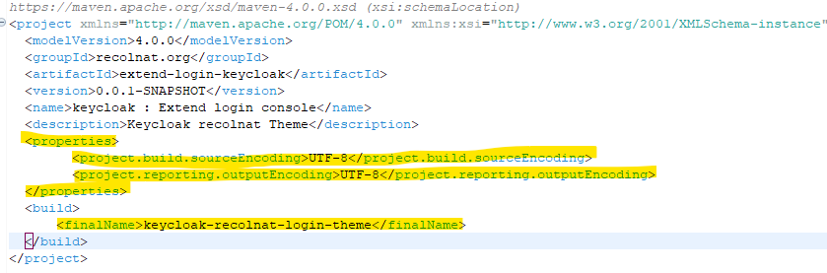

Maintenant, allez dans le répertoire lib/lib/main du Keycloak que vous venez de charger et d’installer. Et ouvrez, avec un outil de zip, le jar org.keycloak.keycloak-themes-22.0.4.jar.

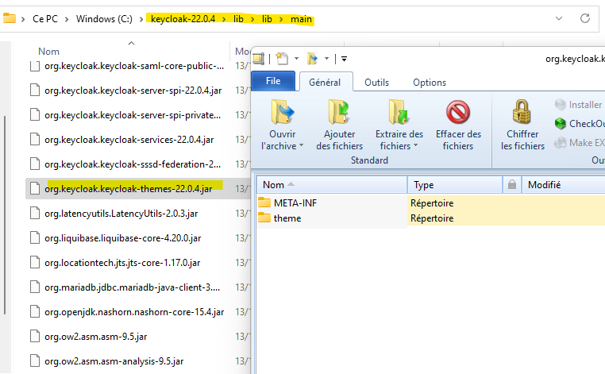

Allez sur votre projet, dans Eclipse, et créez, dans « src/main/resources », l’arborescence suivante (clic droit sur le répertoire « resources » ->new->Folder) :

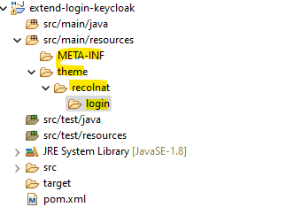

Ensuite copiez le contenu du zip suivant : « org.keycloak.keycloak-themes-22.0.4.jar\theme\base\login » dans le répertoire login. (Par un simple drag-drop)

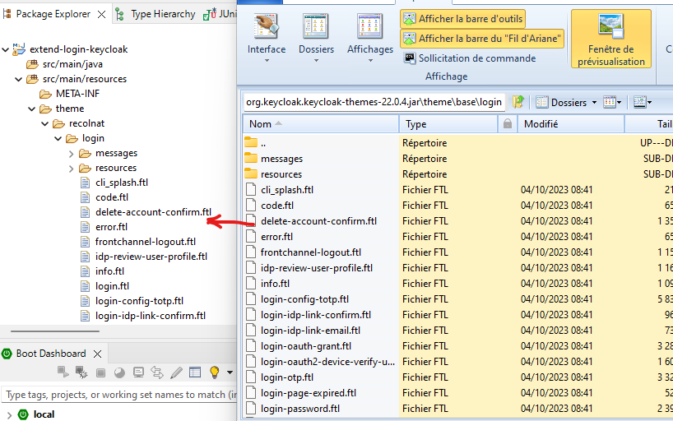

Ensuite allez sur « org.keycloak.keycloak-themes-22.0.4.jar\theme\keycloak\login\resources » dans le zip et faites un drag-drop des répertoires présents dans le zip, dans le répertoire « theme/recolnat/login/resources »

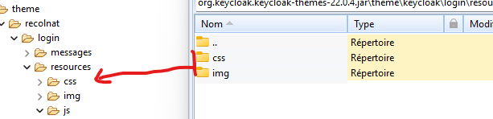

Maintenant allez, dans le zip, dans « org.keycloak.keycloak-themes-22.0.4.jar\theme\keycloak\login » et copiez le contenu de theme.properties ( exception des 2 premières lignes) dans le theme.properties présent dans votre projet (et conserver la ligne ,déjà présente, définissant les locales.)

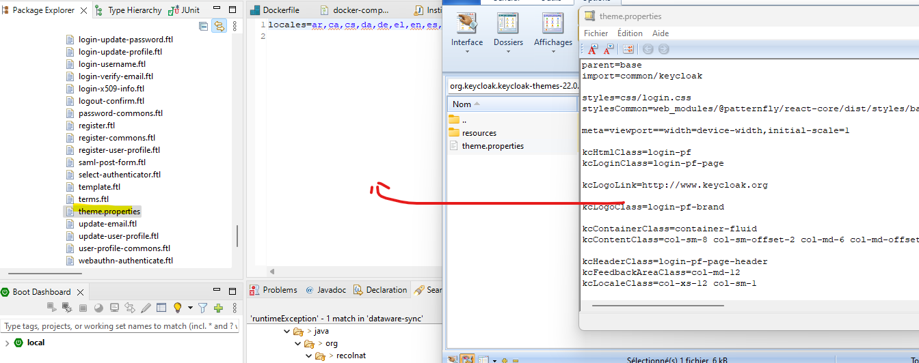

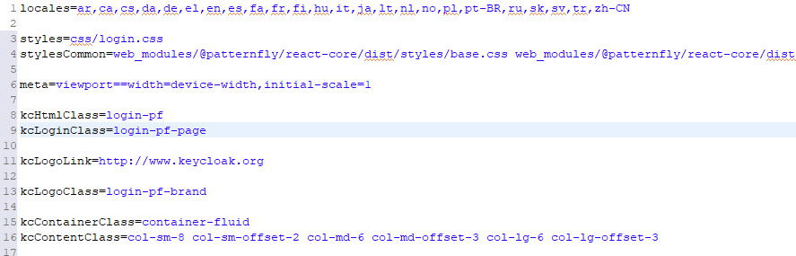

Maintenant, dans le répertoire META-INF, vous ajoutez un fichier keycloak-themes.json. Ce fichier va être employé, par Keycloak, pour identifier le(s) partie(s) que vous voulez customiser.

Le fichier Json à la structure suivante :

{

"themes": [{

"name" : "recolnat",

"types": [ "login" ]

}]

}

Le nom correspond au nom de custom, le type correspond à l’une des 5 parties, que vous voulez customiser (Vous pouvez, déjà voir, du fait que c’est un tableau de types, que le jar peut contenir la customisation de différentes parties.). Nous le verrons plus loin, mais lorsque votre jar sera « intégré » au Keycloak, il va vous permettre de choisir le thème, sur la ou les cibles que vous aurez spécifiées dans ce fichier json.

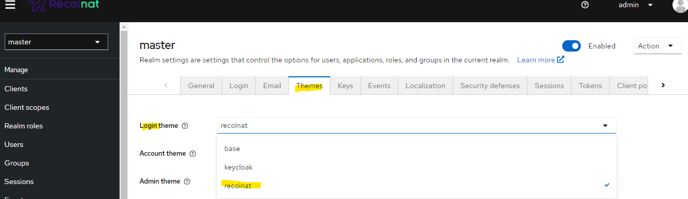

Maintenant, vous avez la structure complète, qui devrait avoir l’arborescence suivante (Pour la version 22.0.4), pour customiser le login. (Remarque : dans l’impression écran, des images ont déjà été customisées pour Recolnat)

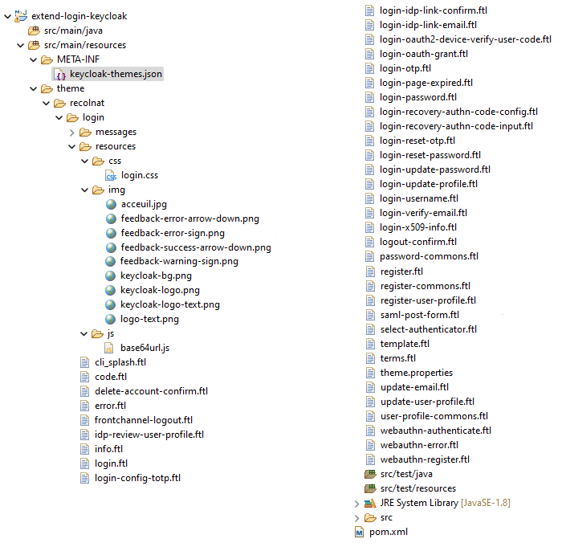

Vous pouvez dorénavant modifier les différents fichiers, images et CSS pour customiser le login.

Ensuite, faites un « mvn clean install » du projet, cela va produire un jar que vous allez placer dans le répertoire « **providers** », de votre Keycloak locale.

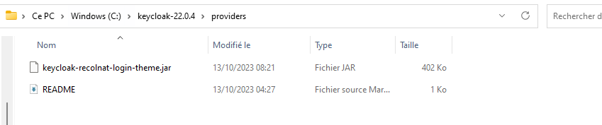

Maintenant, vous pouvez lancer le keycloak :

Soit, vous lancez le start-dev (le keycloak fera un build par défaut, au démarrage) 

Soit, vous lancez le start (mais vous devrez faire au préalable un build)

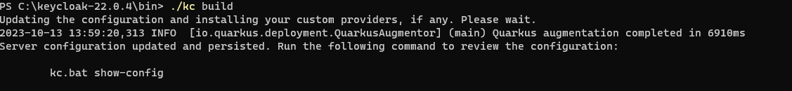

Ensuite, la première fois, allez dans le « Realm Setting » et rechercher votre Thème, puis sauvegarder le, puis déconnectez-vous et rafraichissez la page, puis tenter de vous reconnecter. Les modifications que vous avez réalisées devrait apparaitre dans la page de login.

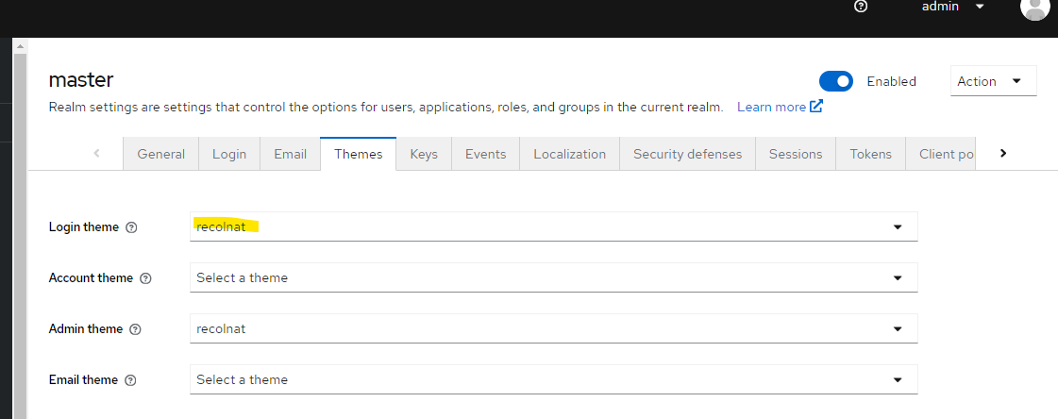

Maintenant, comme vous pouvez le voir, ce n’est pas simple dans le cadre de bug et/ou de vous garantir de vos modifications, en effectuant, à chaque fois une compilation sur Eclipse puis de faire un déploiement.

Il y a une solution plus simple, c’est la seconde solution pour modifier l’une des cinq parties de Keycloak.

Remarque : Si vous regardez dans le jar « org.keycloak.keycloak-themes-22.0.4.jar », vous voyez les trois évolutions de la partie IHM (base, Keycloak et Keycloak. V2 (correspondant à la dernière version))

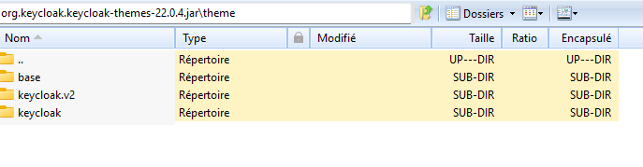

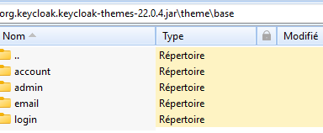

Dans les versions précédentes, vous aviez l’intégralité des 5 parties, pour chaque version. Ce n’est plus le cas. Vous allez avoir, pour la version 22.0.4, deux jars supplémentaires contenant les versions Keycloak. V2 et V3 (pour account)



Nous allons employer le jar admin-ui, pour traiter notre partie admin.

Remarque : dans la cadre de la customisation, de la partie admin, il y a une [demande](https://github.com/keycloak/keycloak/issues/19968) qui avait été faite pour la customisation par un fichier de [properties](https://github.com/keycloak/keycloak/commit/74dd37090664b6b8d05ba0c01d40e09ac4aef34b). Le problème est que le fichier à lui seul n’est pas suffisant. Il faut réintégrer les fichiers, images… dans notre partie customisation. Sinon, Keycloak ne comprend pas. C’est ce que nous allons faire.

1. Customisation à partir d’une arborescence définie dans le répertoire « themes », de keycloak.

A la différence de la version Jar (où Keycloak emploi un Json pour définir la cible de la customisation). Dans le cadre du répertoire « themes », Keyclock s’appuie sur la structure arborescente du « projet » de customisation.

Dans le répertoire « themes », créer d’abord un répertoire avec le nom de votre custom (recolnat), puis un répertoire avec le nom de la partie cible (admin).

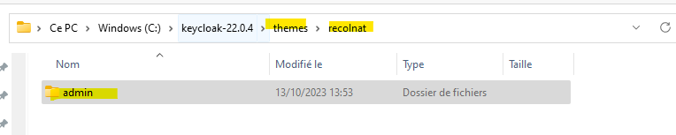

Ensuite, à partir du répertoire «\lib\lib\main» de votre Keycloak local, ouvrez le jar « org.keycloak.keycloak-admin-ui-22.0.4.jar » et copiez coller le contenu de « org.keycloak.keycloak-admin-ui-22.0.4.jar/theme/keycloak.v2/admin», dans le répertoire « admin » , que vous venez de créer.

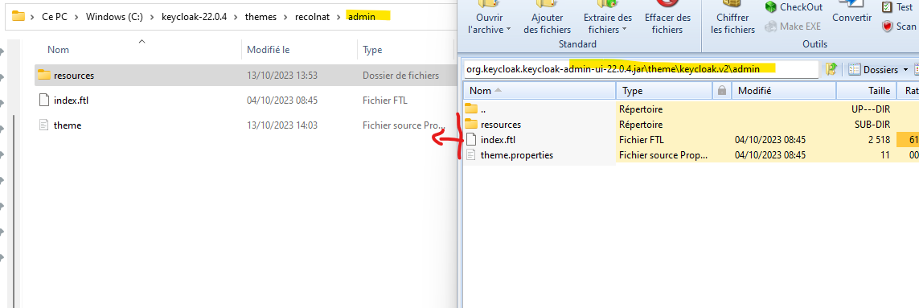

Maintenant, on va simplement employer, les champs properties qui ont été ajouté (suite à la [demande](https://github.com/keycloak/keycloak/issues/19968), et accepter par l’équipe keycloak)

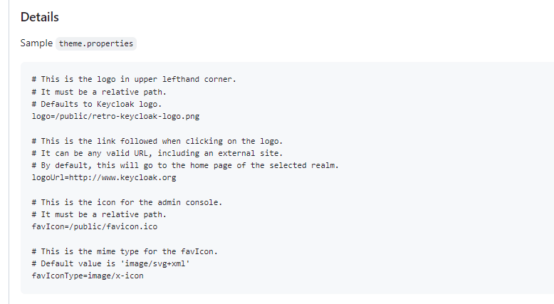

On va donc avoir ceci :

parent=base

# This is the logo in upper lefthand corner.

# It must be a relative path.

# Defaults to Keycloak logo.

logo=/logo-txt.png

# This is the link followed when clicking on the logo.

# It can be any valid URL, including an external site.

# By default, this will go to the home page of the selected realm.

logoUrl=https://www.mnhn.fr/fr/reseau-national-des-collections-naturalistes-recolnat

# This is the icon for the admin console.

# It must be a relative path.

#favIcon=/favicon.ico

# This is the mime type for the favIcon.

# Default value is 'image/svg+xml'

#favIconType=image/x-icon

# title associated with the icon on the tab

title=Recolnat

On ajoute notre image dans la partie resources (celle que l’on a défini dans le theme.properties) :

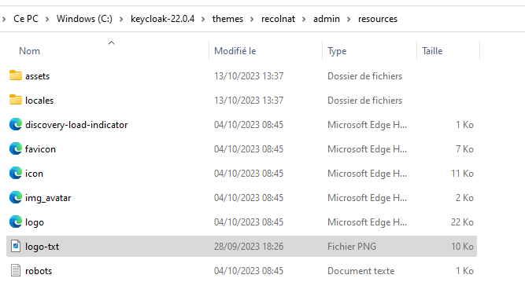

Maintenant, vous pouvez faire un start le Keycloak, via powerShell. Soit par « ./kc start-dev » soit par « ./kc start » ou soit par « ./kc start --spi-theme-static-max-age=-1 --spi-theme-cache-themes=false --spi-theme-cache-templates=false » ( si vous voulez désactiver les caches).

Maintenant, une fois que vous vous êtes assuré que cela fonctionne, vous pouvez passer à l’étape d’insertion dans un jar ou dans le jar précèdent. Comme dans l’exemple du dessous :

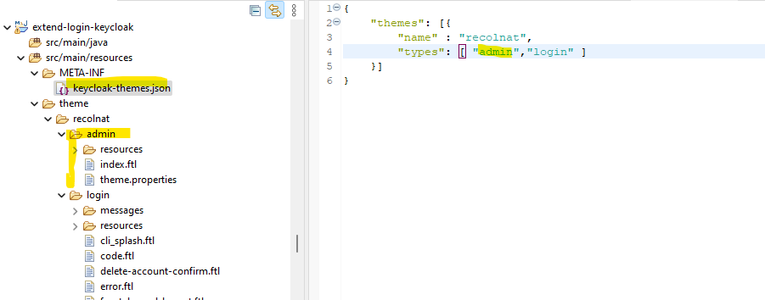

Remarques :

1. Dans le cadre ou vous voudriez customiser la page d’accueil, vous pouvez passer cette commande :

./kc start *--spi-theme-welcome-theme=*le répertoire custom, dans le répertoire « themes »

1. Vous trouverez des infos complémentaires, ici : <https://www.keycloak.org/docs/latest/server_development/#_themes>

## VAULT

Vault est un coffre-fort permettant un contrôle d’accès a des objets sensibles tel que des tokens, mot de passes et certificats... nous allons l’employez, ici pour protéger les clients secrets de Keycloak.

<https://github.com/hashicorp/docker-vault/blob/main/0.X/docker-entrypoint.sh>

Vous trouverez dans le même répertoire, un zip contenant, une implémentation de Keycloak avec Vault

TODO

## Lancement de Keycloak au travers d’un Docker file :

Crée un répertoire Keycloak, à la racine de votre projet. Puis ajoutez un fichier Dockerfile et le fichier d’export Keycloak fourni.



Ensuite, ajoutez les lignes suivantes dans le Dockerfile : (ceci charge l’image Keycloak de Docker Hub, puis ajoute le fichier d’export Keycloak. Lance la commande d’import des datas de configuration Keycloak, lance le build Keycloak et enfin l’entry-point lance le « Keycloak container »)

FROM quay.io/keycloak/keycloak:22.0.4

ADD recolnat-oauth2-realm.json /opt/keycloak/

RUN /opt/keycloak/bin/kc.sh import --file /opt/keycloak/recolnat-oauth2-realm.json

RUN /opt/keycloak/bin/kc.sh build

ENTRYPOINT ["/opt/keycloak/bin/kc.sh", "start-dev"]

Dans le cadre de l’évolution, impliquant l’externalisation de certaines Datas du fichier d’export Keycloak.

Vous devrez ajouter des variables d’environnements dans le Dockerfile, comme suit :

FROM quay.io/keycloak/keycloak:22.0.4

ADD recolnat-oauth2-realm.json /opt/keycloak/

ENV IMP_AUTHORISATION_OPENAPI=http://localhost:8081/*

ENV IMP_COLLMANAGER_OPENAPI=http://localhost:8080/*

ENV IMP_DATAWARE_OPENAPI=http://localhost:8085/*

ENV IMP_FRONT=http://localhost:3000/*

ENV SECRET_DATAWARE=N1LSVQr5JPsI1OVQl51GKOnAkxR51z7O

ENV SECRET_COLLECTION_MANAGER=ee5jLU9Z27S1SNyusPI5o8ODmcjJ0Mw5

ENV SECRET_AUTHORIZATION=eaCcFXA78r1eYmmDnZPh8jv42e7wwabU

RUN /opt/keycloak/bin/kc.sh import --file /opt/keycloak/recolnat-oauth2-realm.json

RUN /opt/keycloak/bin/kc.sh build

ENTRYPOINT ["/opt/keycloak/bin/kc.sh", "start-dev"]

Dans le cadre de l’ajout des thèmes Keycloak : ajoutez le jar fourni

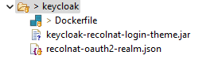

Et modifiez le Dockerfile, comme suit :

FROM quay.io/keycloak/keycloak:22.0.4

ADD recolnat-oauth2-realm.json /opt/keycloak/

COPY keycloak-recolnat-login-theme.jar /opt/keycloak/providers/

ENV IMP_AUTHORISATION_OPENAPI=http://localhost:8081/*

ENV IMP_COLLMANAGER_OPENAPI=http://localhost:8080/*

ENV IMP_DATAWARE_OPENAPI=http://localhost:8085/*

ENV IMP_FRONT=http://localhost:3000/*

ENV SECRET_DATAWARE=N1LSVQr5JPsI1OVQl51GKOnAkxR51z7O

ENV SECRET_COLLECTION_MANAGER=ee5jLU9Z27S1SNyusPI5o8ODmcjJ0Mw5

ENV SECRET_AUTHORIZATION=eaCcFXA78r1eYmmDnZPh8jv42e7wwabU

RUN /opt/keycloak/bin/kc.sh import --file /opt/keycloak/recolnat-oauth2-realm.json

RUN /opt/keycloak/bin/kc.sh build

ENTRYPOINT ["/opt/keycloak/bin/kc.sh", "start-dev"]

Pour lancer le Dockerfile de Keycloak, faites les commandes suivantes :

$ docker build . -t monTagName

Puis effectuez le lancement du container :

$ docker run monTagName

Remarque :

Vous pouvez ajouter un mapping Keycloak avec une base PostgreSQL.

Exemple d’un Dockerfile de base pour PostgreSQL :

FROM postgres:16-alpine

ADD init_postgres_instance.sql /docker-entrypoint-initdb.d/

Dans cet exemple, on charge une image PostgreSQL, à partir de Docker Hub et on ajoute l’import d’un fichier d initialisation des bases (avec login et mot de passe). Dans le cadre de PostgreSQL, les fichiers déposés dans le répertoire « docker-entrypoint-initdb.d », vont être pris en compte lors de l’initialisation du container. (Pour plus d’infos, voir : <https://hub.docker.com/_/postgres> , dans la partie « Initialization script »)

Le type de fichiers SQL transmis, peut-être de la nature suivante :

CREATE USER authdb WITH PASSWORD 'authdb' CREATEDB;

CREATE DATABASE authdb

WITH

OWNER = authdb

ENCODING = 'UTF8'

LC_COLLATE = 'en_US.utf8'

LC_CTYPE = 'en_US.utf8'

TABLESPACE = pg_default

CONNECTION LIMIT = -1;

CREATE USER itv WITH PASSWORD 'itv' CREATEDB;

CREATE DATABASE itv

WITH

OWNER = itv

ENCODING = 'UTF8'

LC_COLLATE = 'en_US.utf8'

LC_CTYPE = 'en_US.utf8'

TABLESPACE = pg_default

CONNECTION LIMIT = -1;

CREATE USER syncdb WITH PASSWORD 'syncdb' CREATEDB;

CREATE DATABASE syncdb

WITH

OWNER = syncdb

ENCODING = 'UTF8'

LC_COLLATE = 'en_US.utf8'

LC_CTYPE = 'en_US.utf8'

TABLESPACE = pg_default

CONNECTION LIMIT = -1;

CREATE USER adminkc WITH PASSWORD 'adminkc' CREATEDB;

CREATE DATABASE keycloak

WITH

OWNER = adminkc

ENCODING = 'UTF8'

LC_COLLATE = 'en_US.utf8'

LC_CTYPE = 'en_US.utf8'

TABLESPACE = pg_default

CONNECTION LIMIT = -1;

Vous pouvez aussi passer par un script, au lieu d’un fichier Sql

Exemple :

#!/bin/bash

set -e

set -u

function create_user_and_database() {

local database=$1

echo " Creating user and database '$database'"

psql -v ON_ERROR_STOP=1 --username "$POSTGRES_USER" <<-EOSQL

CREATE USER $database;

CREATE DATABASE $database;

GRANT ALL PRIVILEGES ON DATABASE $database TO $database;

EOSQL

}

if [ -n "$POSTGRES_MULTIPLE_DATABASES" ]; then

echo "Multiple database creation requested: $POSTGRES_MULTIPLE_DATABASES"

for db in $(echo $POSTGRES_MULTIPLE_DATABASES | tr ',' ' '); do

create_user_and_database $db

done

echo "Multiple databases created"

fi

Par contre dans ce cadre, vous devez modifier votre Dockerfile, comme suit :

FROM postgres:16-alpine

#soit

# see https://hub.docker.com/_/postgres for documentation

COPY create-multiple-postgresql-databases.sh /docker-entrypoint-initdb.d/

# attention comme dans le cadre windows et container linux. le caracteres de fin de lignes est différent,notamment pour les script shell

RUN dos2unix /docker-entrypoint-initdb.d/create-multiple-postgresql-databases.sh

ENV POSTGRES_USER=datawh

ENV POSTGRES_PASSWORD=datawh

ENV POSTGRES_MULTIPLE_DATABASES='authdb,itv,syncdb,keycloak'

#soit

#COPY init_postgres_instance.sql /docker-entrypoint-initdb.d/

Ceci implique la liste des noms des data bases que vous voulez créer (avec les même login et mot de passe). Mais aussi l’emploi de l’utilitaire linux dos2unix, qui change le caractère de fin de ligne de chaque ligne du script (car les scripts sont créés sur du Windows, mais la cible est un container PostgreSQL/linux. Voir https://fr.wikipedia.org/wiki/Fin_de_ligne)

Rem : voir doc : https://www.baeldung.com/spring-boot-data-sql-and-schema-sql

## Remarques diverses

Configuration de la partie Swagger/Open API sur la sécurité

La configuration de la sécurité sur Open Api, comprend deux parties :

Une partie est destiné à la génération de la partie cliente (les plugins client de Swagger inclut, la plupart une génération de code de la partie sécurité). Donc la déclaration de la partie sécurité doit être défini dans le fichier YAML de déclaration swagger. Pour la partie génération Server

Exemple de déclaration en mode password dans le fichier Swagger ( oauth 2)

openapi: 3.0.3

info:

title: Recolnat

description: |-

Le réseau national des collections naturalistes

est une infrastructure de recherche française dont l'objectif est

de produire un corpus de données basé sur les collections d'histoire naturelle de France,

permettant de valoriser les recherches au service de l'étude de la géo- et de la biodiversité actuelle et passée.

Liens utiles:

- [RECOLNAT](https://fr.wikipedia.org/wiki/RECOLNAT)

version: "1.0"

termsOfService: http://swagger.io/terms/

contact:

email: apiteam@mnhn.fr

license:

name: Apache 2.0

url: http://www.apache.org/licenses/LICENSE-2.0.html

externalDocs:

description: Find out more about RECOLNAT

url: https://fr.wikipedia.org/wiki/RECOLNAT

servers:

- url: https://petstore3.swagger.io/api/v3

tags:

- name: Recolnat collection management

description: api to manage tech hot subjects

**security:**

**- authorisation-oidc [] # <--- Use the same name as specified in securitySchemes*, here without scope**

components:

securitySchemes:

authorisation-oidc: # <--- Arbitrary name for the security scheme. Used to refer to it from elsewhere.

type: oauth2

description: This API uses OAuth 2 with the clientCredentials grant flow.

flows:

password:

tokenUrl: http://localhost:8089/realms/recolnat-oauth2/protocol/openid-connect/token

scopes:

email: email info

profile: user profile

roles: user roles

web-origin: cors web

Exemple de déclaration en mode implicit dans le fichier Swagger (oauth2)

securitySchemes:

explorer-oidc: # <--- Arbitrary name for the security scheme. Used to refer to it from elsewhere.

type: oauth2

description: This API uses OAuth 2 with the implicit grant flow. For more information, see https://developers.getbase.com/docs/rest/articles/oauth2/requests

flows:

implicit:

authorizationUrl: http://sample.com/realms/recolnat-oauth2/authorize

scopes:

email: email info

profile: user profile

roles: user roles

web-origin: cors web

Exemple de déclaration en mode ALL dans le fichier Swagger (OIDC)

info:

title: Recolnat

description: |-

Le réseau national des collections naturalistes

est une infrastructure de recherche française dont l'objectif est

de produire un corpus de données basé sur les collections d'histoire naturelle de France,

permettant de valoriser les recherches au service de l'étude de la géo- et de la biodiversité actuelle et passée.

Liens utiles:

- [RECOLNAT](https://fr.wikipedia.org/wiki/RECOLNAT)

version: "1.0"

termsOfService: http://swagger.io/terms/

contact:

email: apiteam@mnhn.fr

license:

name: Apache 2.0

url: http://www.apache.org/licenses/LICENSE-2.0.html

externalDocs:

description: Find out more about RECOLNAT

url: https://fr.wikipedia.org/wiki/RECOLNAT

servers:

- url: https://petstore3.swagger.io/api/v3

tags:

- name: Recolnat collection management

description: api to manage tech hot subjects

security:

- collection-oidc: [] # <--- Use the same name as specified in securitySchemes*, here without scope

components:

securitySchemes:

collection-oidc: # <--- Arbitrary name for the security scheme. Used to refer to it from elsewhere.

type: openIdConnect

openIdConnectUrl: http://sample.com/realms/recolnat-oauth2/.well-known/openid-configuration

Coté java :

@Configuration

@OpenAPIDefinition

@Slf4j

**public** **class** SwaggerOpenIdConfig {

/**

* define in swagger

*/

**private** **static** **final** String ***OPEN_ID_SCHEME_NAME*** = "collection-oidc";

**private** **static** **final** String ***OPENID_CONFIG_FORMAT*** = "%s/realms/%s/.well-known/openid-configuration";

@Bean

OpenAPI customOpenApi(KeycloakProperties keycloakProperties) {

***log***.trace(keycloakProperties.toString());

**return** **new** OpenAPI()

.components(**new** Components()

.addSecuritySchemes(***OPEN_ID_SCHEME_NAME***, createOpenIdScheme(keycloakProperties)))

.addSecurityItem(**new** SecurityRequirement().addList(***OPEN_ID_SCHEME_NAME***));

}

/**

* affiche la liste des openid-configuration definis dans keycloak

* **@param** properties

* **@return**

*/

**private** SecurityScheme createOpenIdScheme(KeycloakProperties properties) {

String connectUrl = String.*format*(***OPENID_CONFIG_FORMAT***, properties.getAuthServerUrlOpenApi(), properties.getRealmOpenApi());

**return** **new** SecurityScheme()

.type(SecurityScheme.Type.***OPENIDCONNECT***)

.openIdConnectUrl(connectUrl);

}

}

Vous allez avoir dans ce cadre un popup qui va vous afficher tous les modes possibles de connections/interactions avec le serveur d’authority (Keycloak). Selon votre configuration, un unique ou plusieurs d’entre eux peuvent être employés pour définir une authentification

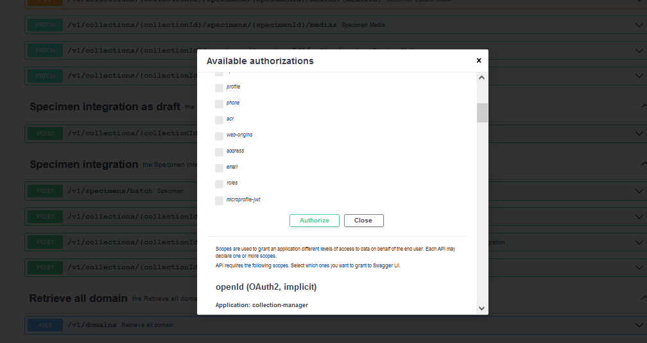

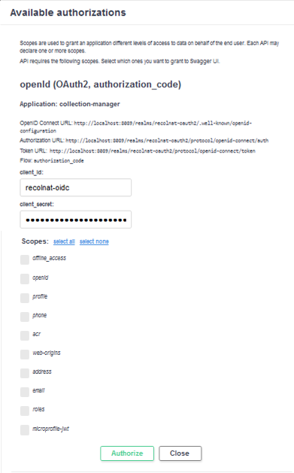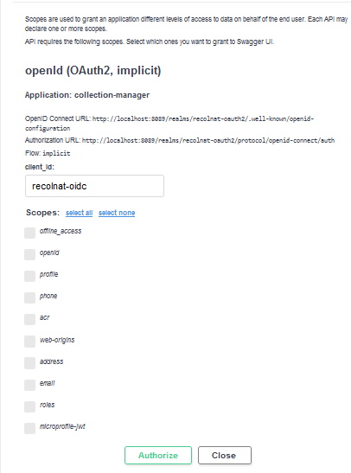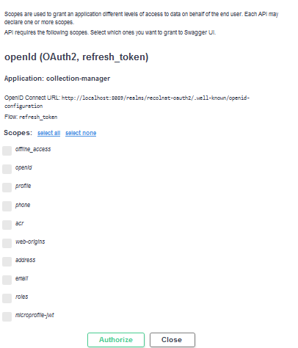

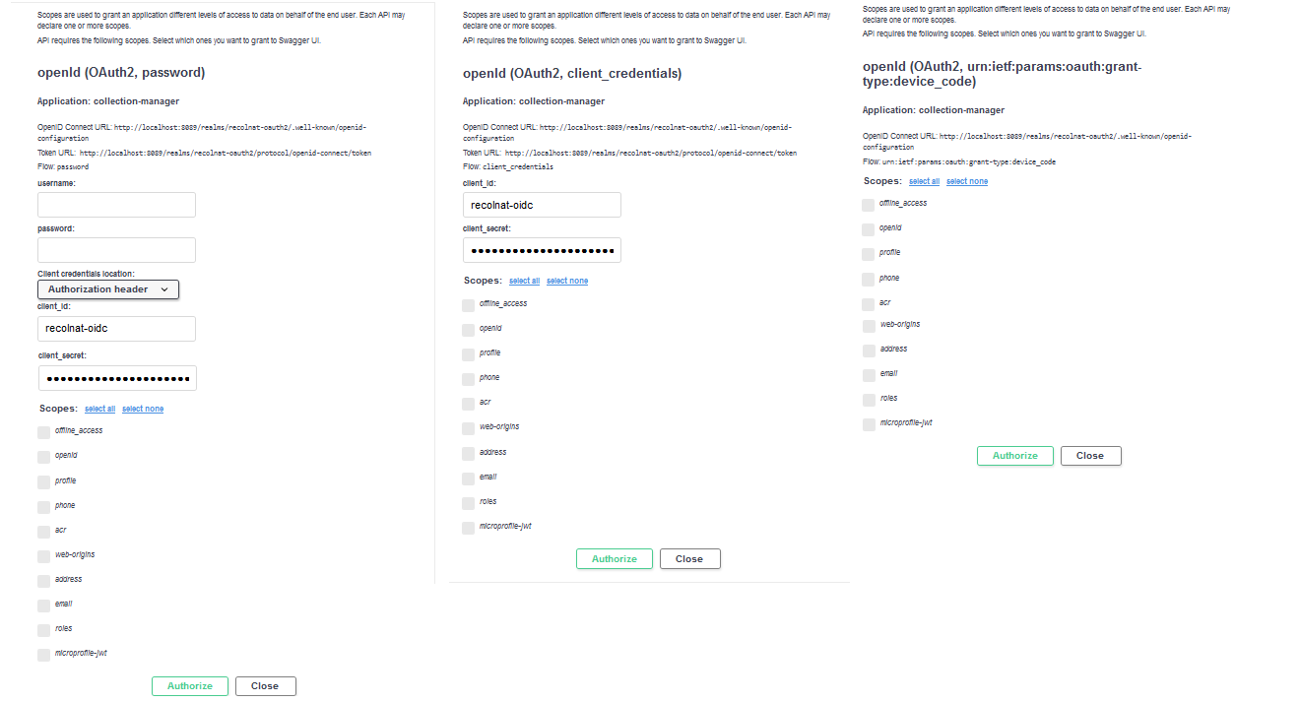

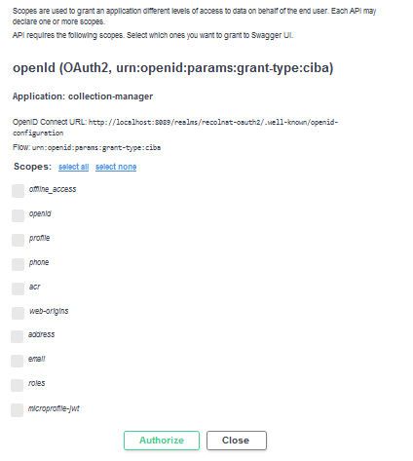

Remarque sur la configuration des attributs :

Pour modifier les attributs associés aux utilisateurs d’un realm donnée :

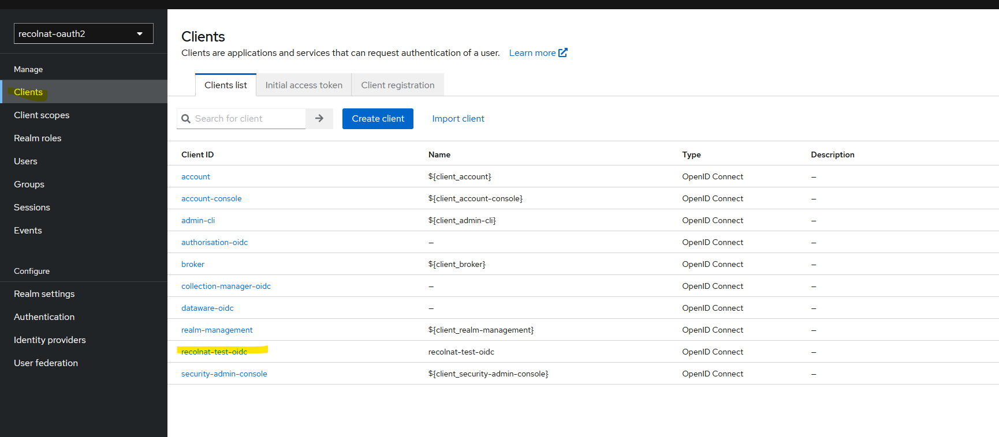

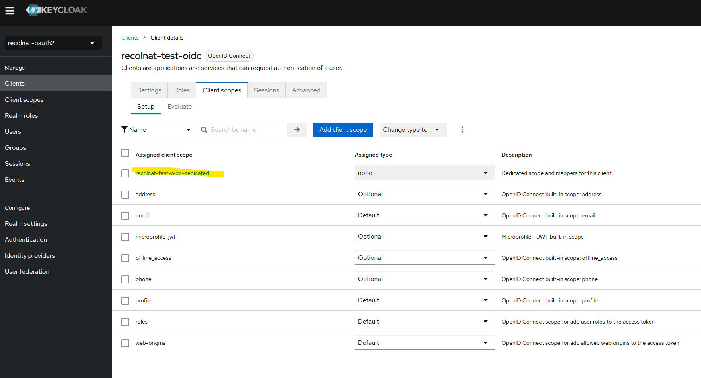

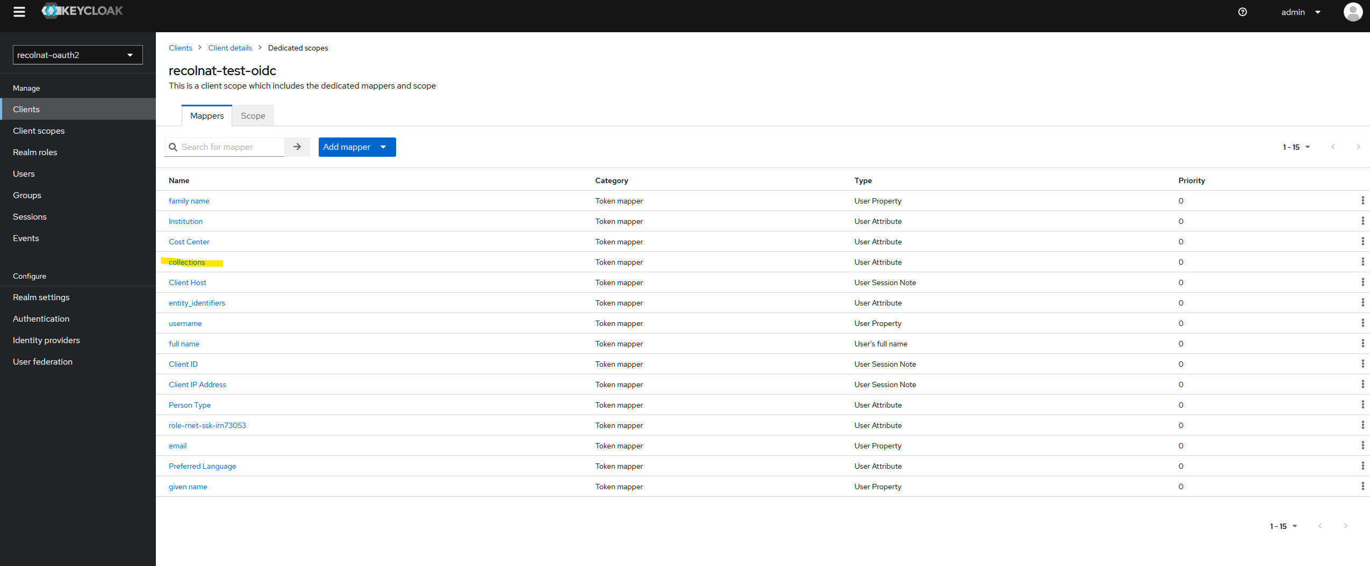

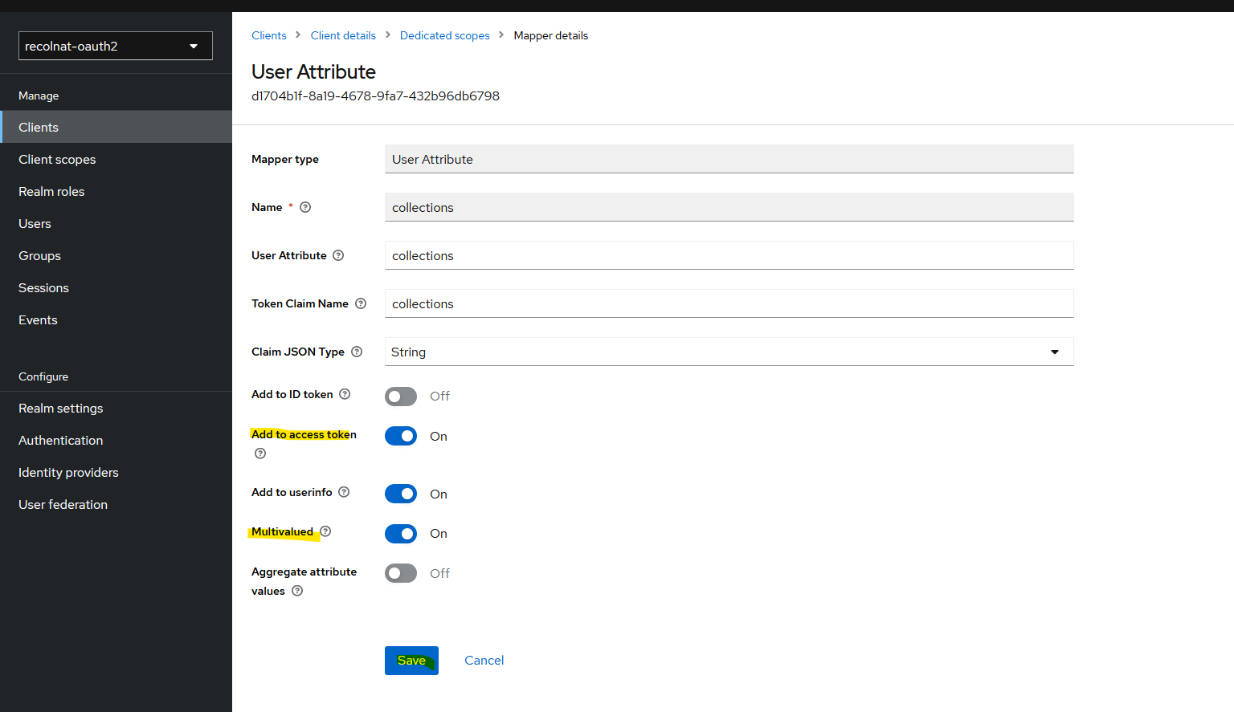

Remarque : Pour les idle timeouts

Pour les délais d'inactivité, il existe une fenêtre de temps de deux minutes pendant laquelle la session est active. Par exemple, lorsque le délai d'expiration est défini sur 30 minutes, il faudra 32 minutes avant l'expiration de la session.

Ce paramètre concerne uniquement les clients OIDC. Si un utilisateur est inactif pendant une durée supérieure à ce délai, la session utilisateur est invalidée. Cette valeur de délai d'attente est réinitialisée lorsque les clients demandent une authentification ou envoient une demande de jeton d'actualisation. Keycloak ajoute une fenêtre de temps au délai d'inactivité avant que l'invalidation de session ne prenne effet. Voir la note plus loin dans cette section.

Cette action est nécessaire pour certains scénarios dans les environnements de cluster et entre centres de données dans lesquels le jeton est actualisé sur un nœud de cluster peu de temps avant l'expiration et les autres nœuds de cluster considèrent à tort la session comme expirée car ils n'ont pas encore reçu le message concernant un actualisation réussie à partir du nœud d'actualisation.

When the SSO session expires you cannot refresh your token unless you specify in the scope parameter the value offline_access.

<https://www.janua.fr/offline-sessions-and-offline-tokens-within-keycloak/>

<https://access.redhat.com/documentation/fr-fr/red_hat_single_sign-on/7.0/html/server_administration_guide/user_session_management>